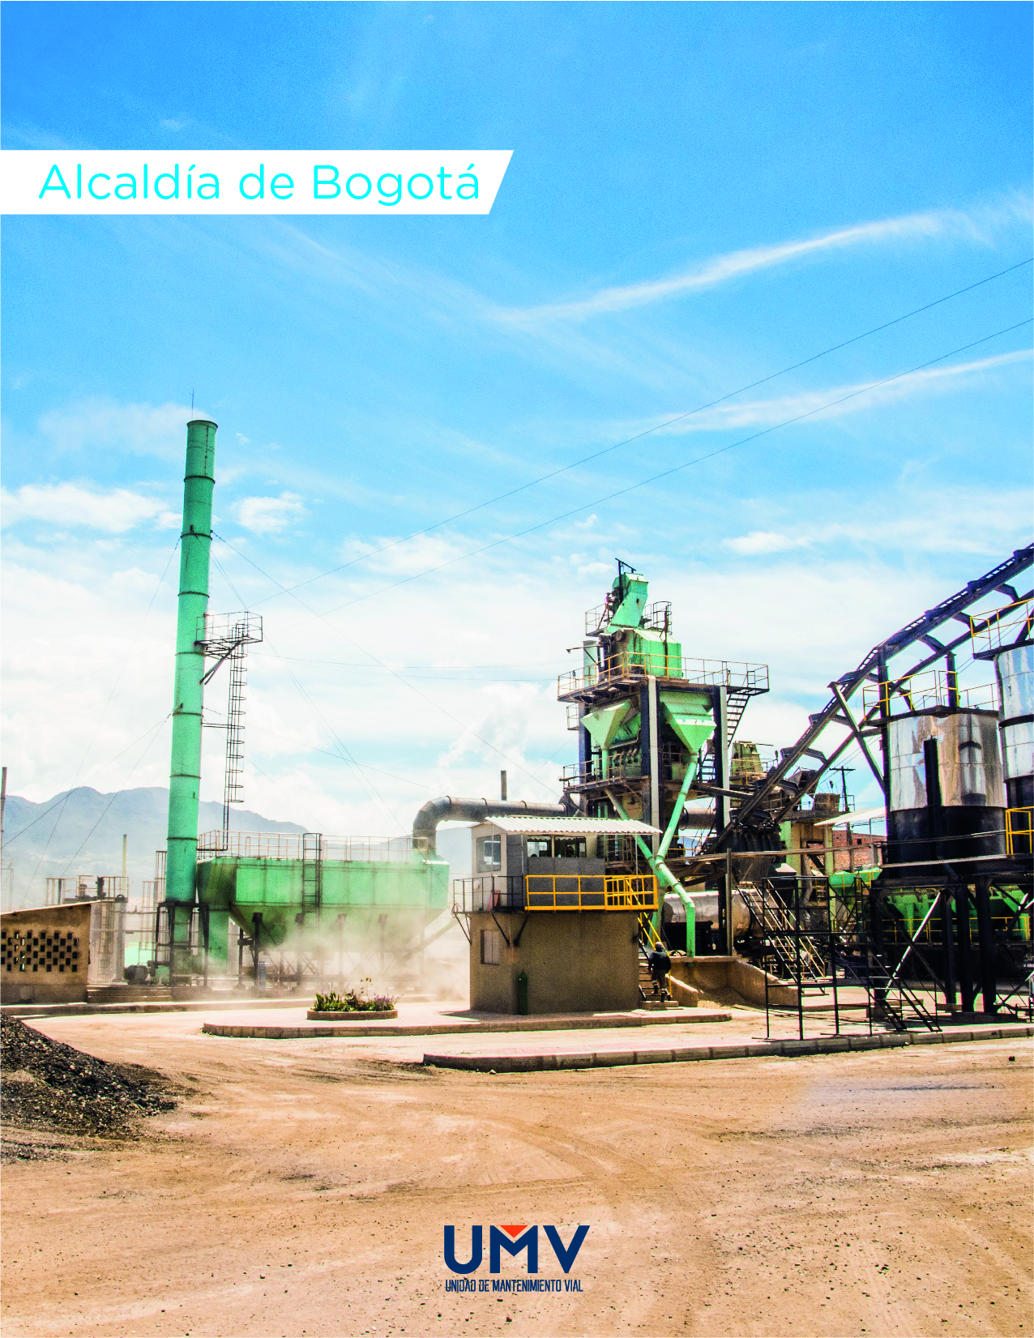

INFORME DE GESTIÓN
VIGENCIA 2018

Tabla de Contenido

1. INTRODUCCIÓN 4
2. CUMPLIMIENTO DE LAS METAS PLAN DE DESARROLLO DISTRITAL. 5
2.1. PROYECTO DE INVERSIÓN 408 - Recuperación, rehabilitación y mantenimiento de la malla vial. 6
2.1.1. Meta Producto 229: 1.083 km-carril de conservación y rehabilitación de la infraestructura vial local (por donde no circulan rutas de Transmilenio zonal). 7
2.1.2. Meta Producto 226: Conservación de 50 km carril de malla vial arterial, troncal e intermedio y local (por donde circulan las rutas de Transmilenio troncal y zonal). 9
2.1.3. Meta Producto 238: Conservar 15,5 Km de ciclorrutas. 10
2.2. PROYECTO DE INVERSIÓN 1117 – Fortalecimiento y adecuación de la plataforma tecnológica de la UAERMV. 11
2.3. PROYECTO DE INVERSIÓN 1171 – Transparencia, gestión pública y atención a partes interesadas en la UAERMV. 14
2.3.1. Gestión de Comunicaciones. 15
2.3.2. Implementación la Ley de Transparencia y Acceso a la Información Pública en la UAERMV (Ley 1712 de 2014). 23
2.3.3. Creación línea base para el fortalecimiento del Subsistema de Responsabilidad Social y Partes Interesadas de la UAERMV. 23
2.3.4. Cumplimiento de las actividades del Plan Institucional de Gestión Ambiental - PIGA. 25
2.3.5. Implementar el programa de Gestión Documental en función del Decreto 1080 de 2015. 28
2.4. PROYECTO DE INVERSIÓN 1181 – Modernización Institucional. 29
3. PLANEACIÓN ESTRATÉGICA 34
3.1. RESULTADOS DE LOS OBJETIVOS INSTITUCIONALES 2018. 34
3.2. PLAN DE ACCIÓN. 35
3.3. INDICADORES. 36
4. PROCESO ATENCIÓN AL CIUDADANO 41
4.1. GESTIÓN Y COMPORTAMIENTO PETICIONES, QUEJAS, RECLAMOS, SUGERENCIAS, FELICITACIONES Y DENUNCIAS - PQRSFD. 41
5. RELACIÓN CON ENTES EXTERNOS DE CONTROL. 44
5.1. SEGUIMIENTO AL PLAN DE MEJORAMIENTO VIGENTE CON LA CONTRALORÍA DE BOGOTÁ AL 31 DE DICIEMBRE DE 2017. 44
6. GESTIÓN DEL TALENTO HUMANO. 47
7. GESTIÓN CONTRACTUAL. 50
8. GESTIÓN FINANCIERA. 56
10. CONTROL DISCIPLINARIO E INTERNO. 75
11. POLÍTICA DE ADMINISTRACIÓN DE RIESGOS 76
11.1. COMPORTAMIENTO Y MONITOREO RIESGOS 2018. 76
12. LUCHA CONTRA LA CORRUPCIÓN. 76
13. CONCLUSIONES 78

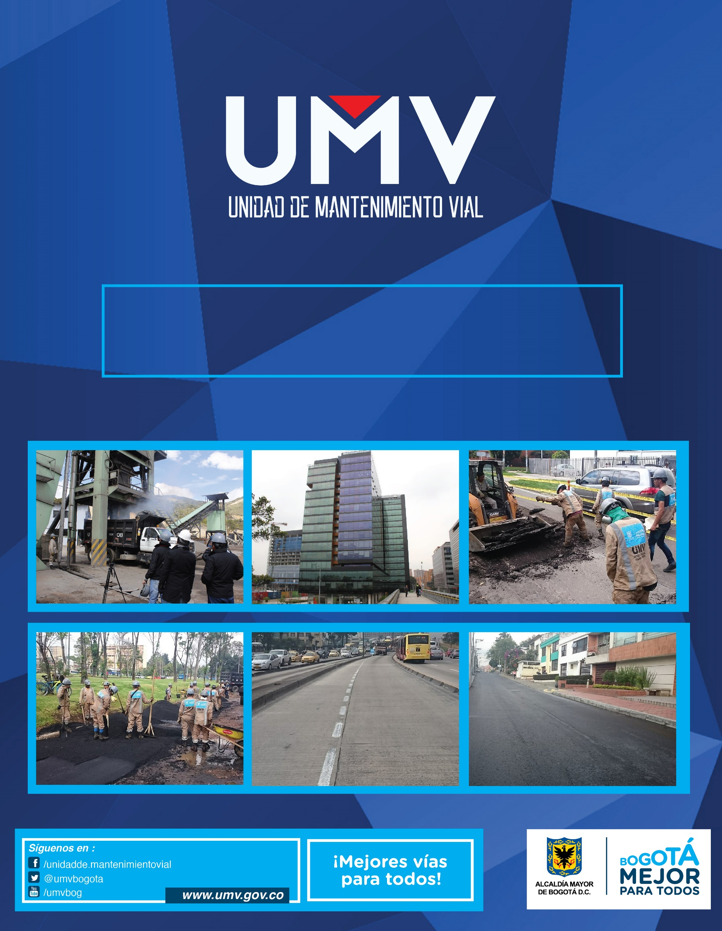
INTRODUCCIÓN

En el marco del Estatuto Anticorrupción - Ley 1474 de 2011, la Unidad Administrativa Especial de Rehabilitación y Mantenimiento Vial - UAERMV, presenta el Informe de Gestión de la vigencia 2018.

El presente documento consolida la información relacionada con el cumplimiento a las metas Plan de Desarrollo, gestión presupuestal, cumplimiento de los planes de acción, indicadores y plan estratégico de la entidad, atención al ciudadano, responsabilidad social, lucha contra la corrupción, gestión del talento humano, gestión contractual, gestión financiera, control disciplinario interno, entre otros, que permiten evidenciar los resultados alcanzados en el desarrollo del objeto y las funciones establecidas por el Acuerdo 257 de 2006.

La implementación de acciones en las anteriores temáticas ha permitido que la entidad alcance avances y mejoras significativas. En este sentido, se destaca la actualización de la plataforma estratégica de la Unidad, estableciendo una nueva misión, visión y objetivos institucionales que permiten orientar el quehacer institucional en la búsqueda de valor público y la mejora de la calidad de vida de los ciudadanos.

Por otro lado, se realizaron grandes avances en la implementación del Sistema de Información Geográfica - SIGMA, que permite hacer más eficiente el proceso de toma de decisiones en la conservación de la malla vial local de la ciudad.

En la vigencia 2018, la Unidad obtuvo un logro fundamental para la gestión de los documentos, debido a que el Archivo Distrital convalidó las Tablas de Retención Documental - TRD’s, lo que permitió dar un nuevo paso en el desarrollo e implementación de las funcionalidades del Sistema para la Gestión Documental - ORFEO.

En el presente documento podrá consultar los logros alcanzados por la entidad para la vigencia 2018.

CUMPLIMIENTO DE LAS METAS PLAN DE DESARROLLO DISTRITAL.

El Plan de Desarrollo Distrital 2016 - 2020 “Bogotá Mejor Para Todos” se estructura a partir de tres pilares y cuatro ejes transversales, consistentes con el programa de gobierno. Para la construcción de estos pilares y ejes, se han identificado programas intersectoriales para ser ejecutados desde cada una de las entidades distritales.

Estos programas se encuentran estructurados de forma que permiten identificar el diagnóstico asociado a la problemática que se enfrenta, la estrategia para abordar esta problemática expresada a nivel de proyectos y las metas de resultados, a partir de las cuales se realizará el seguimiento y la evaluación al cumplimiento de los objetivos trazados.

A continuación, se presenta la estructura del Plan de Desarrollo Distrital:

Ilustración No. 1. Estructura Plan de Desarrollo Distrital 2016 – 2020.
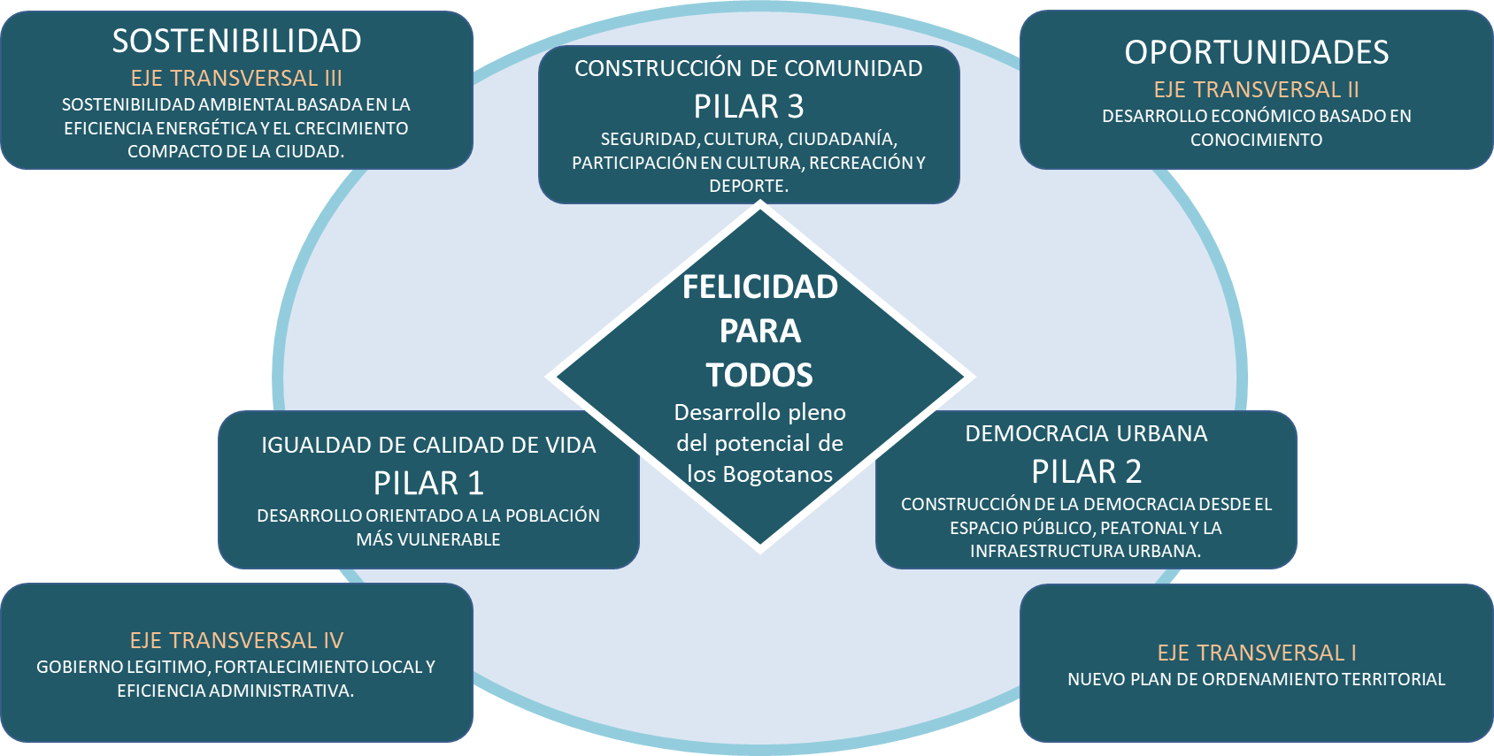
Fuente: Plan de Desarrollo Distrital 2016 - 2020, Tomo 1.

En concordancia con lo anterior, la Unidad se articula con el Pilar 2 “Democracia Urbana” y el Eje Transversal 4 “Gobierno legítimo, fortalecimiento local y eficiencia” mediante la actualización y formulación de cuatro proyectos de inversión que permiten dar cumplimiento a las metas resultado y metas producto definidas para cada uno de los programas integrados en los Pilares y Ejes Transversales. En la siguiente ilustración se presenta la articulación de los proyectos de inversión a la estructura del Plan de Desarrollo así:

Ilustración No. 2. Estructura Plan de Desarrollo Distrital 2016 - 2020.
PLAN DE DESARROLLO
PILAR O EJE TRANSVERSAL
PROGRAMA
META PDD
Bogotá Mejor para Todos

Democracia Urbana

Mejor movilidad para todos
Alcanzar el 50 % de malla vial en buen estado

408 - Recuperación, rehabilitación y mantenimiento vial

Gobierno legítimo, fortalecimiento local y eficiencia
Transparencia, gestión pública y servicio a la ciudadanía
Aumentar al 88% el índice de satisfacción ciudadana
1171-Transparencia, gestión pública y atención a partes interesadas en la UAERMV

Modernización institucional
Lograr un alto índice de desarrollo institucional

1181- Modernización institucional

Gobierno y ciudadanía digital
Mantener el índice de desempeño integral en el nivel satisfactorio o sobresaliente

1117-Fortalecimiento y adecuación de la plataforma tecnológica de la UAERMV
Fuente: Oficina Asesora de Planeación. UAERMV. 2016.

PROYECTO DE INVERSIÓN 408 - Recuperación, rehabilitación y mantenimiento de la malla vial.

Este proyecto tiene por objetivo “Mejorar las condiciones de movilidad segura y la calidad de vida de los ciudadanos mediante el mejoramiento de la malla vial construida y la atención de situaciones imprevistas que afecten la movilidad en el Distrito Capital”, el cual se desarrolla mediante la implementación de tres estrategias:

- Infraestructura y Gestión del Tránsito: Orientada al desarrollo de acciones de mantenimiento (cambios de losas, cambios de carpeta, parcheos, bacheos o sellos de fisuras), tendientes a lograr una superficie de rodadura confortable y segura para los usuarios de las vías.
- Rehabilitación y/o mantenimiento vial como complemento al mejoramiento de la infraestructura de servicios públicos en los barrios.
- Situaciones imprevistas y apoyo interinstitucional: Esta estrategia está orientada a apoyar el actuar de otras entidades del Sector Movilidad en el mejoramiento de la infraestructura vial, siempre y cuando cuente con la capacidad operativa y financiera.

A través de las anteriores estrategias se busca, además de beneficiar la ciudadanía de Bogotá, el cumplimiento de las siguientes metas: I) “Conservar y rehabilitar 1.083 km - carril de la infraestructura vial local (por donde no circulan rutas de Transmilenio zonal)", II) “Conservar 50 km - carril de malla vial arterial, troncal e intermedia y local (por donde circulan las rutas de Transmilenio troncal y zonal)" y III) "Conservar 15,5 km de ciclorrutas". Es preciso indicar, que la primera meta responde a la gestión misional, mientras que las otras dos responden al apoyo interinstitucional.

Meta Producto 229: 1.083 km-carril de conservación y rehabilitación de la infraestructura vial local (por donde no circulan rutas de Transmilenio zonal).

En 2018 la UAERMV, a través de la meta “Conservar y rehabilitar 300 km - carril de la infraestructura vial local (por donde no circulan rutas de Transmilenio zonal)” intervino 311,8 km - carril de impacto en 1.770 segmentos viales y tapó 85.166 huecos en las localidades del Distrito Capital.

A través de las estrategias de intervención realizadas, la entidad ha logrado beneficiar 1.892.579 personas, reducir los tiempos de desplazamiento y mejorar las condiciones de movilidad, seguridad y calidad de vida de la ciudadanía.

A continuación, se presentan los resultados alcanzados en esta meta:

Tabla No.1. Resultados meta misional.
LOCALIDAD |  | ZONA | PROGRAMADO MALLA VIAL LOCAL | INFRAESTRUCTURA Y GESTIÓN DEL TRÁNSITO | REHABILITACIÓN VIAL COMO COMPLEMENTO AL MEJORAMIENTO DE LA INFRAESTRUCTURA DE SERVICIOS PÚBLICOS EN LOS BARRIOS | TOTAL INTERVENCIÓN MALLA VIAL LOCAL
 |  | ZONA | (KM-CARRIL IMPACTO)
1 | Usaquén | 1 | 34,7 | 40,3 | 0,66 | 40,91
11 | Suba | 1 | 53,9 | 45,6 | 4,56 | 50,11
2 | Chapinero | 2 | 9,4 | 9,7 | 0,63 | 10,31
10 | Engativá | 2 | 36,5 | 37,3 | 1,35 | 38,60
12 | Barrios Unidos | 2 | 15,4 | 13,1 | 0,00 | 13,07
13 | Teusaquillo | 2 | 11,8 | 22,5 | 1,40 | 23,87
3 | Santafé | 3 | 3,2 | 3,8 | 0,00 | 3,81
9 | Fontibón | 3 | 12,3 | 12,6 | 0,00 | 12,56
14 | Mártires | 3 | 6,5 | 5,1 | 0,00 | 5,07
15 | Antonio Nariño | 3 | 3,3 | 1,7 | 0,00 | 1,74
16 | Puente Aranda | 3 | 25,0 | 23,8 | 0,68 | 24,46
17 | La Candelaria | 3 | 0,4 | 1,8 | 0,00 | 1,78
4 | San Cristóbal | 4 | 7,7 | 6,8 | 0,00 | 6,82
5 | Usme | 4 | 4,6 | 4,4 | 0,00 | 4,38
6 | Tunjuelito | 4 | 4,6 | 4,5 | 0,00 | 4,48
18 | Rafael Uribe Uribe | 4 | 11,2 | 16,6 | 0,46 | 17,03
19 | Ciudad Bolívar | 4 | 13,6 | 11,0 | 1,36 | 12,34
7 | Bosa | 5 | 15,5 | 12,6 | 0,92 | 13,48
8 | Kennedy | 5 | 30,7 | 26,8 | 0,16 | 26,97
20 | Sumapaz |  | 0,0 | 0,0 | 0,00 | 0,00
TOTAL |  |  | 300,0 | 299,61 | 12,18 | 311,79
Fuente: UAERMV. 2018.

Fotografía No. 1. Intervención CL 136 A KR 156A KR 156 CIV 11004050 PK 175068.
ANTES DESPUÉS
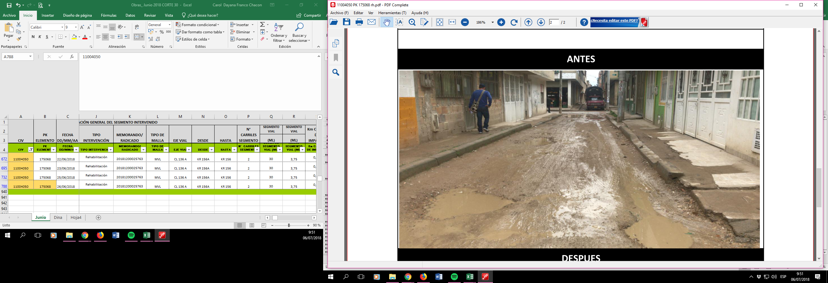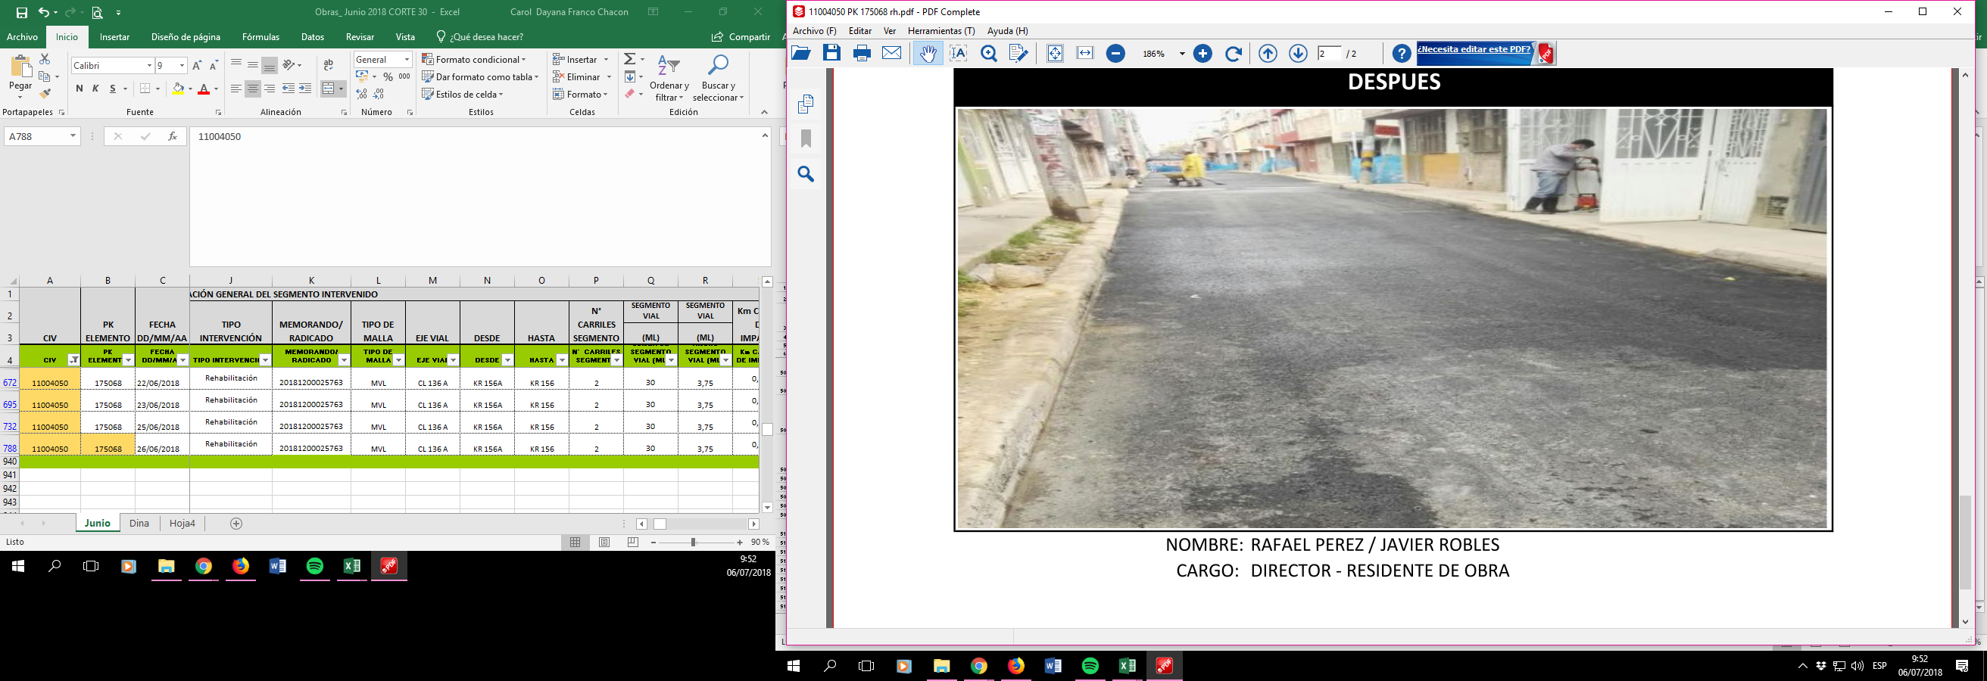
Fuente: Gerencia de Intervención – UAERMV.

Fotografía No. 2. Intervención CL 51 B S KR 87 BIS KR 87A - CIV 7001420 PK 353782
ANTES DESPUÉS
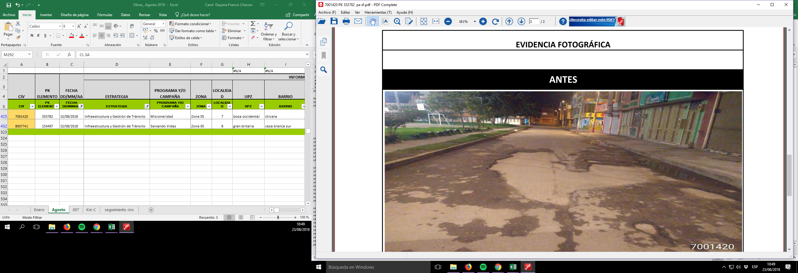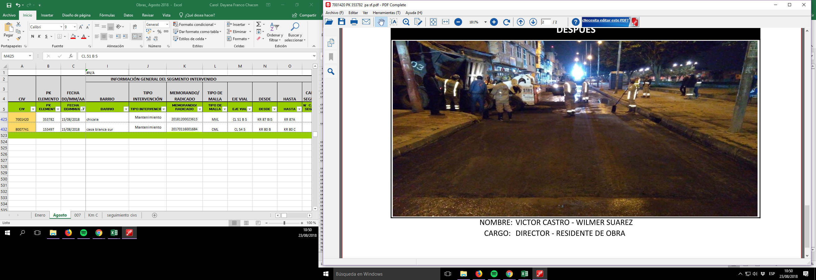
Fuente: Gerencia de Intervención.UAERMV.

Meta Producto 226: Conservación de 50 km carril de malla vial arterial, troncal e intermedio y local (por donde circulan las rutas de Transmilenio troncal y zonal).

A través de la estrategia de atención a situaciones imprevistas, se programó la meta “Conservar 20 km carril de malla vial arterial, troncal e intermedio y local” para la vigencia 2018, de la que se han intervenido un total de 20,05 km - carril, que representan 175,13 km - carril de impacto en 477 segmentos viales de la infraestructura vial principal. Tapando 24.066 huecos.

Dentro de los corredores intervenidos se encuentran Avenida Kra 7ma., Autopista Sur, Avenida Calle 116, Avenida Calle 134, Avenidas Carrera 15, 24 y 19 entre otras.

A continuación, se presentan los resultados alcanzados en esta meta:

Tabla No. 2. Resultados meta apoyo interinstitucional – malla principal.
LOCALIDAD |  | ZONA | META PDD: CONSERVACIÓN DE 50 KM CARRIL DE MALLA VIAL ARTERIAL, TRONCAL E INTERMEDIO Y LOCAL.
 |  | ZONA | (KM-CARRIL INTERVENCIÓN) | (KM-CARRIL IMPACTO) | (NÚMERO DE HUECOS)
1 | Usaquén | 1 | 7,81 | 62,5 | 8.734
11 | Suba | 1 | 0,97 | 18,0 | 1.147
2 | Chapinero | 2 | 0,99 | 5,7 | 1.110
10 | Engativá | 2 | 0,74 | 2,6 | 498
12 | Barrios Unidos | 2 | 0,92 | 3,8 | 1.303
13 | Teusaquillo | 2 | 2,00 | 14,2 | 2.607
3 | Santafé | 3 | 0,00 | 0,0 | 0
9 | Fontibón | 3 | 3,11 | 32,6 | 4.222
14 | Mártires | 3 | 0,08 | 1,5 | 133
15 | Antonio Nariño | 3 | 0,00 | 0,0 | 0
16 | Puente Aranda | 3 | 1,62 | 19,1 | 2.328
17 | La Candelaria | 3 | 0,00 | 0,0 | 0
4 | San Cristóbal | 4 | 0,38 | 4,3 | 580
5 | Usme | 4 | 0,01 | 0,2 | 33
6 | Tunjuelito | 4 | 0,07 | 5,1 | 61
18 | Rafael Uribe Uribe | 4 | 0,00 | 0,0 | 0
19 | Ciudad Bolívar | 4 | 0,05 | 0,0 | 0
7 | Bosa | 5 | 0,11 | 0,0 | 320
8 | Kennedy | 5 | 1,18 | 5,6 | 990
20 | Sumapaz |  | 0,00 | 0,0 | 0
Total |  |  | 20,05 | 175,13 | 24.066
Fuente: UAERMV.2018.

Atención a emergencias.

Se han atendido 15 emergencias que dificultan la movilidad en diferentes localidades, resaltando Tunjuelito, Chapinero, Candelaria, Teusaquillo y Usaquén.

Fotografía No.3. Intervención AK 40 CL 24 D CL 25 - CIV 13001606 PK 181691.
ANTES DESPUÉS
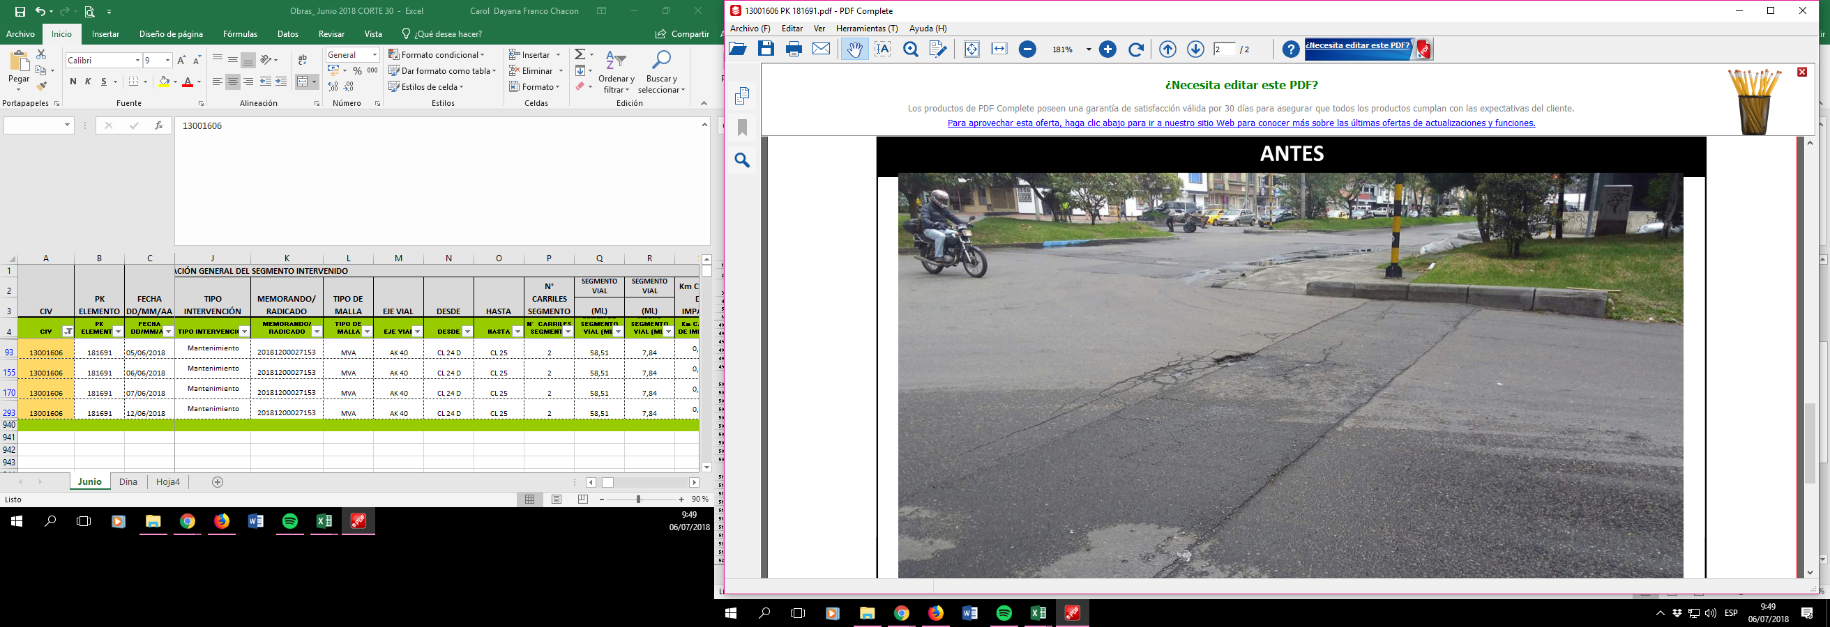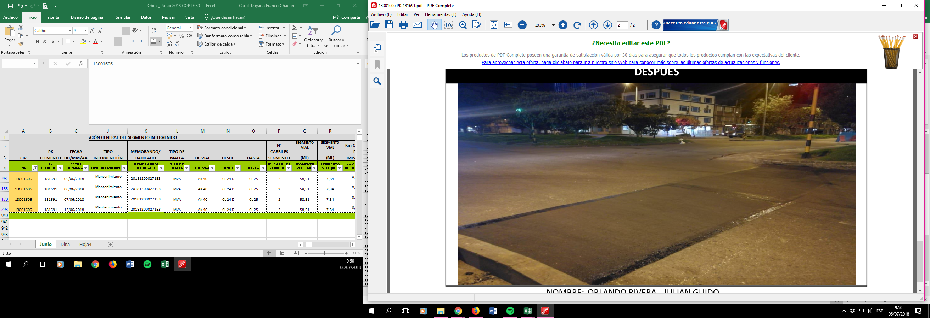
Fuente: Gerencia de Intervención – UAERMV

Meta Producto 238: Conservar 15,5 Km de ciclorrutas.

En el marco de las intervenciones por apoyo interinstitucional, en la vigencia 2018 se programó la meta “Conservar 5 km de ciclorrutas”, obteniendo como resultado de 5, 87 km mejorados.

A continuación, se presentan los resultados alcanzados en esta meta:

Tabla No. 3. Resultados Meta apoyo interinstitucional – Ciclorrutas.
LOCALIDAD |  | ZONA | META PDD: CONSERVAR 15,5 KM LINEALES DE CICLORUTAS
 |  | ZONA | (KM-CARRIL INTERVENCIÓN) | (KM-CARRIL IMPACTO) | (NÚMERO DE HUECOS)
1 | Usaquén | 1 | 0,00 | 0,0 | 0
11 | Suba | 1 | 0,80 | 0,7 | 18
2 | Chapinero | 2 | 0,00 | 0,0 | 0
10 | Engativá | 2 | 0,85 | 0,6 | 19
12 | Barrios Unidos | 2 | 0,00 | 0,0 | 0
13 | Teusaquillo | 2 | 0,00 | 0,0 | 0
3 | Santafé | 3 | 0,00 | 0,0 | 0
9 | Fontibón | 3 | 0,00 | 0,0 | 0
14 | Mártires | 3 | 0,00 | 0,0 | 0
15 | Antonio Nariño | 3 | 0,00 | 0,0 | 0
16 | Puente Aranda | 3 | 0,00 | 0,0 | 0
17 | La Candelaria | 3 | 0,00 | 0,0 | 0
4 | San Cristóbal | 4 | 0,00 | 0,0 | 0
5 | Usme | 4 | 0,00 | 0,0 | 0
6 | Tunjuelito | 4 | 0,00 | 0,0 | 0
18 | Rafael Uribe Uribe | 4 | 0,00 | 0,0 | 0
19 | Ciudad Bolívar | 4 | 0,00 | 0,0 | 0
7 | Bosa | 5 | 0,00 | 0,0 | 0
8 | Kennedy | 5 | 4,22 | 2,8 | 97
20 | Sumapaz |  |  | 0,0 | 0
Total |  |  | 5,87 | 4,08 | 134
Fuente: UAERMV. 2018.

Fotografía No. 4 Intervención AK 72 DESDE CL 71A HASTA AC 72 - CIV 10007678 PK 522240.
ANTES DESPUÉS
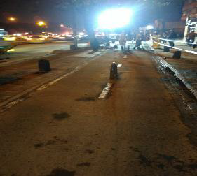
Fuente: Gerencia de Intervención – UAERMV. 2018

PROYECTO DE INVERSIÓN 1117 – Fortalecimiento y adecuación de la plataforma tecnológica de la UAERMV.

Este proyecto tiene como objetivo “Actualizar la plataforma tecnológica de la UAERMV, que permita generar herramientas que proporcionen información de forma oportuna y veraz para la toma de decisiones, la automatización de las operaciones, el respeto por el medio ambiente y el contacto de la entidad con la ciudadanía del Distrito Capital”.

Meta de producto 259: Fortalecer y modernizar en un 80% el recurso tecnológico y de sistemas de información de entidades del sector movilidad.

El proyecto tiene como meta fortalecer y modernizar en un 80% el recurso tecnológico y de sistemas de información. Con corte a 31 de diciembre de 2018, se cuenta con un avance de 30%, así:

Tabla No. 4. Avance de Meta Producto.
Magnitud / Recursos | Programado Anual | Ejecutado | Porcentaje de Avance Anual
Magnitud | 30% | 30% | 100%
Recursos | 4.374 | 4.063 | 93%
Fuente: UAERMV. 2018.

Nota. Avance conforme a cumplimiento del cronograma de actividades del proyecto.

Se presentan los siguientes avances de los principales componentes del proyecto 1117 Fortalecimiento y adecuación de la plataforma tecnológica de la UAERMV, asociados a la meta de producto mencionada:

- Desarrollar proyectos tecnológicos resultantes del levantamiento y diagnóstico para la implementación de la arquitectura empresarial.

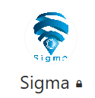
SIGMA FASE II (2018) - Automatización del Sistema de Información Geográfica para la conservación de pavimentos, el cual pretende impactar positivamente en los procesos misionales y apoyar la toma de decisiones estratégicas de la Unidad. Este proyecto busca mejorar los tiempos de captura de información, ya que actualmente se realiza de manera semi-manual. Antes de implementar la primera fase del proyecto, el tiempo de captura de información geográfica en terreno y transcripción de la información tenía una duración de tres días hábiles; después de poner en funcionamiento la primera etapa del proyecto, este tiempo se redujo a medio día hábil.

Avances: Levantamiento, desarrollo de requerimientos (colaboradores de intervención) para ampliación de la funcionalidad del sistema. Pruebas y puesta en funcionamiento y capacitación de usuarios.

Logros: Desarrollo de 16 funcionalidades en casa (desarrollo/pruebas/capacitación); tablero de control gerencial; visor geográfico de la entidad; manuales técnicos y de usuario de SIGMA; contratación de fábrica de software para el resto del desarrollo (UT ITO-INGENIAN).

Beneficios: Ahorrar costos en papelería; disminuir los tiempos de respuesta en cada flujo misional de la entidad; disponer información oportuna para toda la entidad (en tiempo real); mejorar la calidad de los productos de cara a la ciudadanía; facilitar el trabajo de los colaboradores de la entidad.

GODI. Fortalecimiento de la Política de Gobierno Digital (GODI). Esta acción busca dar cumplimiento normativo a lo dispuesto en la política de Gobierno Digital, mediante el cubrimiento de sus habilitadores (arquitectura empresarial, ciudadano digital y seguridad y privacidad), para facilitar el acceso a las nuevas tecnologías, la vinculación con los ciudadanos y la generación de valor público.

Logros: Plan y procedimiento datos abiertos; actividad, uso y aprovechamiento de los datos; plan calidad de los componentes de información; diccionario de datos; actualización del mapa de información; actualización del directorio de servicios de intercambio; certificaciones de interoperabilidad nivel tres.

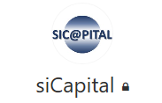
SI CAPITAL (Ajustes). Si Capital es el sistema de administración de la información financiera de la entidad, soporta las tareas de contabilidad, presupuesto, tesorería y almacén. Este proyecto procura facilitar la implementación del nuevo Marco Normativo Contable, asegurar la conexión con el nuevo sistema ERP de Bogotá (BOGDATA), generar controles y reportes útiles para la integración, automatización y seguimiento de la información financiera.

Logros: Rutina para el cálculo de depreciaciones; interfaz entre almacén y Limay; desarrollo de reportes para conciliación de almacén; ajustes de la herramienta al nuevo Marco Normativo.


ORFEO. Actualización del sistema documental Orfeo. Busca implementar mejoras en los flujos de información, aumentar los niveles de seguridad, facilidad de acceso y velocidad, al igual que permitir la adaptación del sistema integrado de digitalización. Este proyecto nace de la necesidad de contar con la trazabilidad, disponibilidad y conservación de la información emitida y recibida por la entidad (manejo de correspondencia y conservación de registros).

Logros: Nueva versión desarrollada y parametrizada; cargue de flujos de trabajo en Orfeo; capacitación a funcionarios.

NORMALIZACIÓN. Tiene como objetivo estandarizar, unificar y centralizar la información que captura y gestiona la Subdirección Técnica de Producción e Intervención, en atención a la misionalidad de la entidad.

Logros: Información normalizada de hojas de Excel de las gerencias de Producción, Intervención y Gestión Ambiental, Social y Atención al Usuario - GASA; hoja de Excel unificada para la gerencia de Intervención; formulario de captura para el proceso de intervención.


NÓMINA. Cambio del sistema de liquidación de nómina de la entidad (SIAP) por el nuevo sistema SIGEP de administración de recursos humanos que permite asociarlo con hojas de vida, solicitudes de novedades en línea, buscando optimizar el proceso de nómina y situarlo a la vanguardia tecnológica. Este proyecto nace de la evaluación de los sistemas con que cuenta la entidad, después de realizar dicha evaluación, se evidenció que la aplicación actual está en una versión tan antigua que estaba a punto de ser obsoleta, por lo cual se determinó realizar la actualización con una aplicación mucho más actualizada y con opciones para mejorar la usabilidad.

Logros: Contratación de la firma Heinsohn para la implementación del sistema SIGEP.

- Realizar la modernización de software y hardware para la mejora de los procesos.

INFRAESTRUCTURA. Fortalecimiento de la infraestructura tecnológica de la entidad (INFRA). Esta acción tiene como objetivo, implementar la nueva infraestructura tecnológica con el ánimo de garantizar la continuidad del servicio y la resolución de cada una de las incidencias efectivamente. Este proyecto se creó debido a que después de realizar una evaluación de la infraestructura tecnológica, se encontró que estaba deteriorada y los elementos tecnológicos no permitían cubrir las necesidades de la entidad. Producto de esta evaluación y del inicio de la ejecución del proyecto, se logró que la obsolescencia de equipos de cómputo disminuyera del 60% en 2017 al 22.4% en el 2018.

Mantenimiento de Maquinaria. (Software). Su objetivo es el seguimiento y control del mantenimiento de los vehículos, maquinaria y plantas industriales de la entidad. El aplicativo utilizado actualmente es limitado y adicionalmente, no cuenta con la capacidad para incrementar el número de usuarios por lo que se determinó la necesidad de contar con una aplicación que tuviera la capacidad de llevar el seguimiento de los mantenimientos, el control en la asignación de los repuestos e insumos y la capacidad de permitir la creación de múltiples usuarios, con el fin de poder controlar cada uno de los movimientos realizados por la maquinaria de la Unidad.
Redes y Comunicaciones. Logros: Identificación y control de los dispositivos de red; construcción de un esquema claro y preciso de la infraestructura de red; alta disponibilidad del servicio de internet; optimización de los recursos y servicios contratados por la entidad en materia de conectividad.

Servidores y Cloud. Logros: Máquina virtual operativa para el proyecto SIGMA y para el proyecto de mesa de ayuda (GLPI).

Mesa de ayuda. Logros: Registro de incidencias a través de la plataforma de GLPI por parte de los usuarios; organización del soporte técnico nivel I y II; optimización de los tiempos de respuestas frente a las incidencias.

PROYECTO DE INVERSIÓN 1171 – Transparencia, gestión pública y atención a partes interesadas en la UAERMV.

Este proyecto tiene como objetivo “Mejorar la gestión y quehacer institucional de la entidad a través de la implementación de acciones que promuevan la transparencia, el fortalecimiento del servicio al ciudadano y partes interesadas, así como la eficiencia de los procesos y procedimientos”. La meta es mantener el 80% de satisfacción de los ciudadanos y partes interesadas.

El proyecto se estructuró en los siguientes componentes:

Ilustración No. 3. Proyecto 1171.
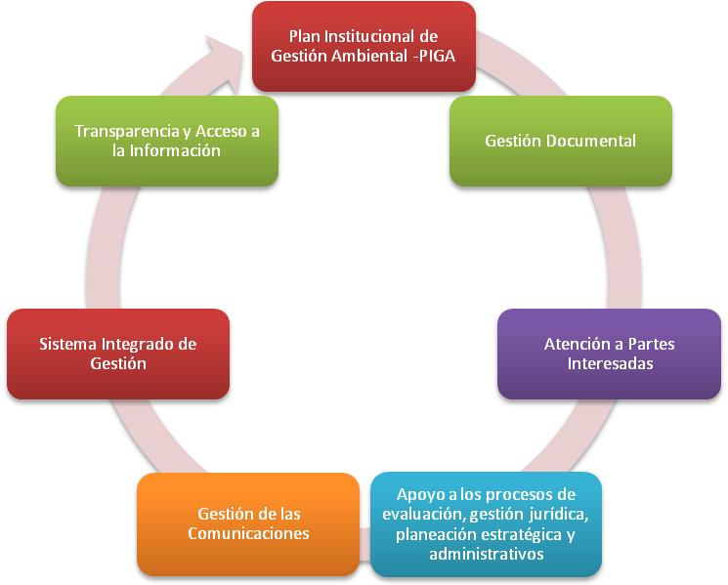
Fuente: UAERMV.

Avance del Proyecto.

Con corte a 31 de diciembre de 2018, se cuenta con un avance de 82,8 % que corresponde a la medición a la satisfacción de las partes interesadas de la UAERMV.

Atención a Partes Interesadas. La medición del cliente externo y cliente interno se realiza a través de la aplicación de una encuesta de periodicidad semestral. Los resultados obtenidos con corte 30 de diciembre del 2018, son los siguientes:

Se encuestaron 1.917 partes interesadas, de las cuales 1.587 personas (82,8%) manifestaron estar satisfechas, 44 personas (2,3%) insatisfechas y 286 personas (14,9%) no contestaron.

Cliente Externo. Objeto de la medición: medir la satisfacción de las partes interesadas de la UAERMV para obtener su percepción respecto de los servicios ofrecidos (intervenciones realizadas), con el fin de identificar posibles aspectos de mejora. Resultados: del total de las encuestas del II semestre a los usuarios-beneficiarios directos de las obras, 1.457 (82,1%) de los encuestados manifestaron estar satisfechos con las intervenciones realizadas por la entidad, 34 (1,9%) expresaron que no estuvieron satisfechos y 284 (16%) no contestaron.

Cliente Interno. Objeto de la medición: medir la satisfacción del cliente interno de la UAERMV conformado por todo el personal de la entidad: empleados públicos (de carrera administrativa, provisionales y de libre nombramiento y remoción), trabajadores oficiales y contratistas. Resultados: En total diligenciaron la encuesta virtual 142 colaboradores de la entidad, de los cuales 130 (91,5%) se encuentran satisfechos con su trabajo, 10 (7%) no estuvieron satisfechos y 2 (1,4%) no contestaron.

A continuación, se presentan los avances por componente:

Gestión de Comunicaciones.

En el marco del Plan de Desarrollo “Bogotá Mejor para Todos”, en el cual es una prioridad generar confianza ciudadana a través de las comunicaciones, se establecieron una serie de estrategias y acciones con el objetivo de dar a conocer a los bogotanos y los colaboradores, los avances en el desarrollo de las políticas públicas implementadas por la administración distrital y a cargo la Unidad.

Entre los logros más importantes se encuentran:

Comunicación Externa.

- Se fortaleció la presencia de los trabajos de la entidad en medios de comunicación, con más de 300 notas periodísticas en impresos, radio, televisión y web, que representaron más de 1.000 millones de pesos en free press para la Unidad.

Fotografía No.5. Notas periodísticas en frentes de obra.
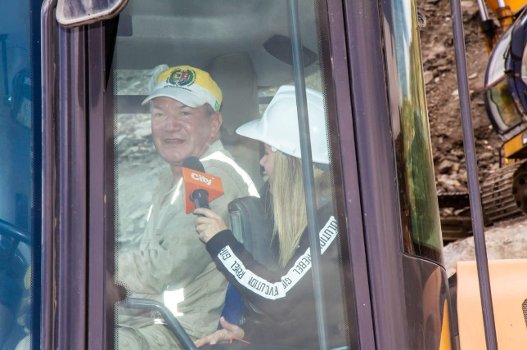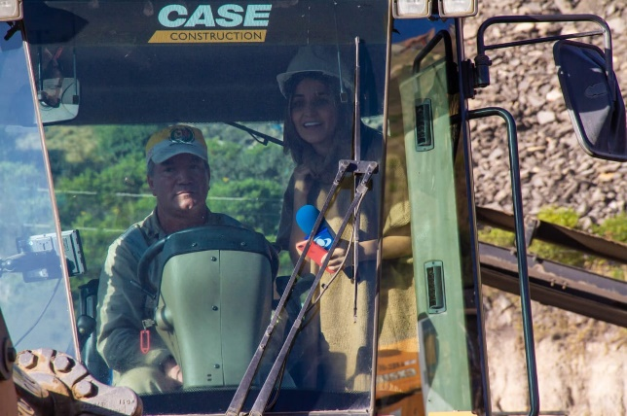
Fuente: UAERMV.

- Se coordinaron 58 entrevistas con varios medios de comunicación y líderes de opinión.

Fotografía No.6. Entrevistas en medios de comunicación.
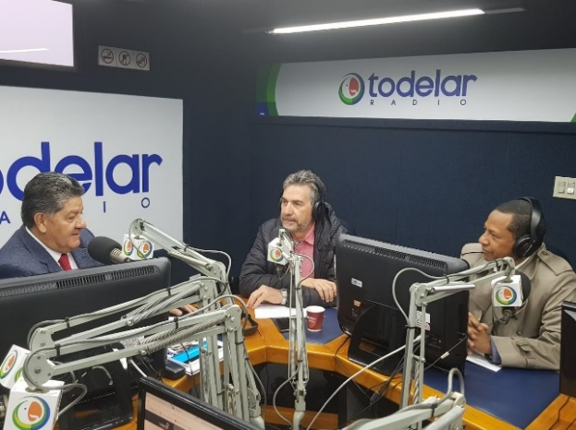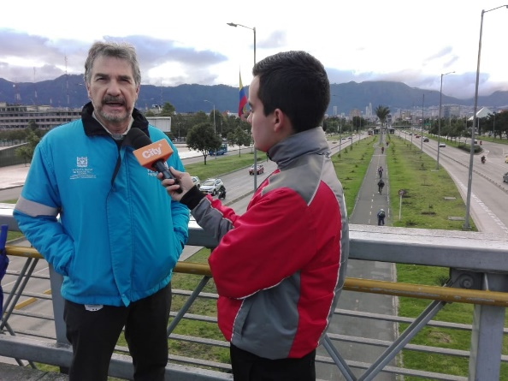
Fuente: UAERMV.

- Se realizaron y se difundieron 62 comunicados durante el año, información que fue publicada por los medios de comunicación.

Fotografía No.7. comunicados difundidos y publicados en medios de comunicación.
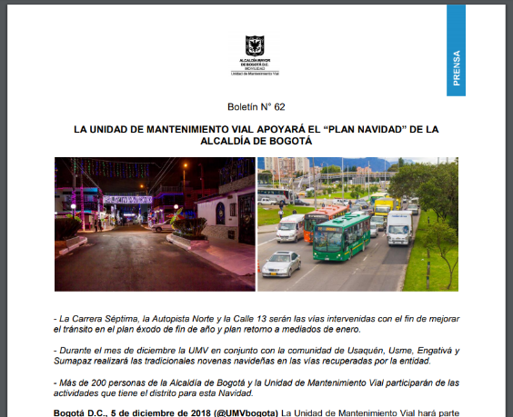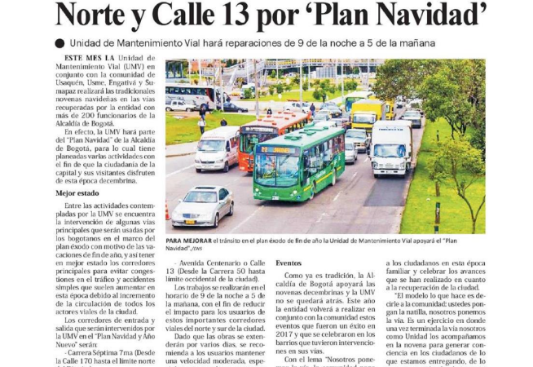
Fuente: UAERMV.

- Se realizaron 31 emisiones del programa Obremos en la Vía, posicionándolo como uno de los programas más escuchados de la emisora distrital DC Radio. Adicionalmente, se tuvieron nueve invitados de diferentes dependencias de la entidad y de la Secretaría Distrital de la Mujer.

Fotografía No.8. Emisión programa Obremos en la Vía.
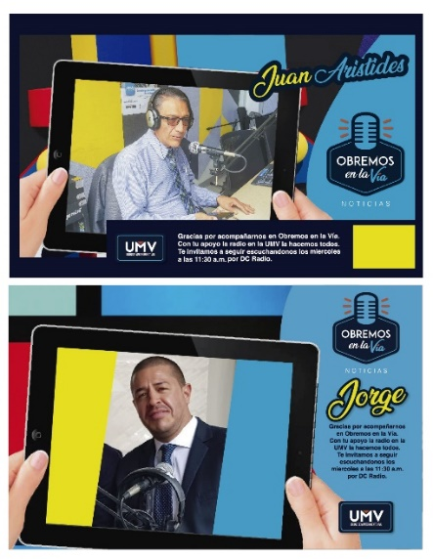
Fuente: UAERMV.

- Se incrementó el número de visitas en la página web con respecto al mismo periodo del año anterior. La página web de la entidad llegó a 370.000 visitas con un aumento del 380% con respecto al año anterior.

- Se logró que los medios de comunicación dejarán de mencionar la máquina tapa huecos, y se enfocarán en referentes positivos de la entidad como las intervenciones que realiza en las vías y el espacio público o sus aportes ambientales.

Fotografía No.9. Publicaciones logros de la entidad.
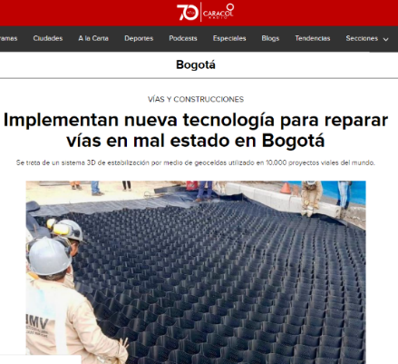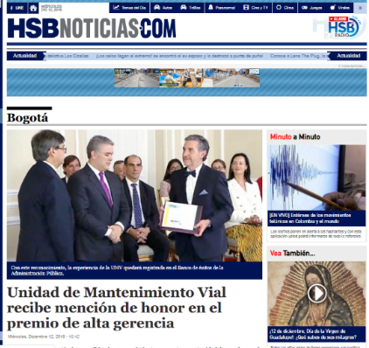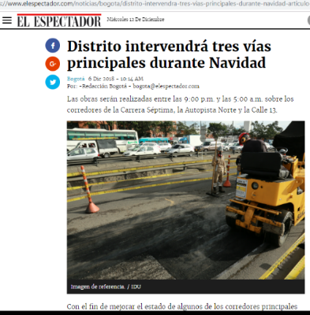
Fuente: UAERMV.

- Se verificaron las cuentas de redes sociales en Facebook y Twitter.

Fotografía No.10. Redes sociales UMV.
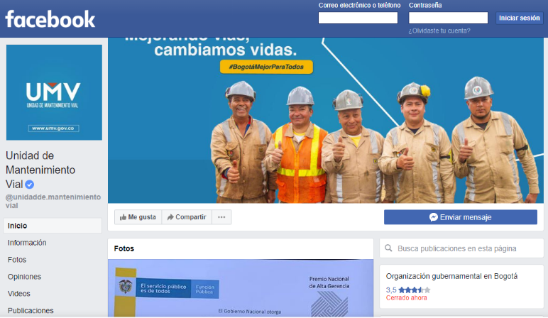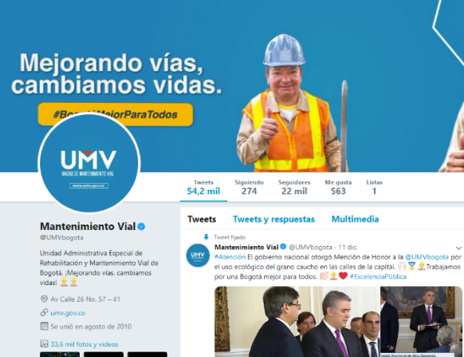
Fuente: UAERMV.

- A través del plan de medios se logró llevar el mensaje de la Unidad a más de 10 millones de personas por medio de redes sociales y medios de comunicación.

Fotografía No. 11. Publicaciones redes sociales.
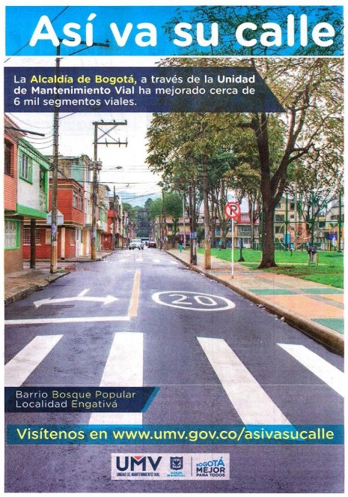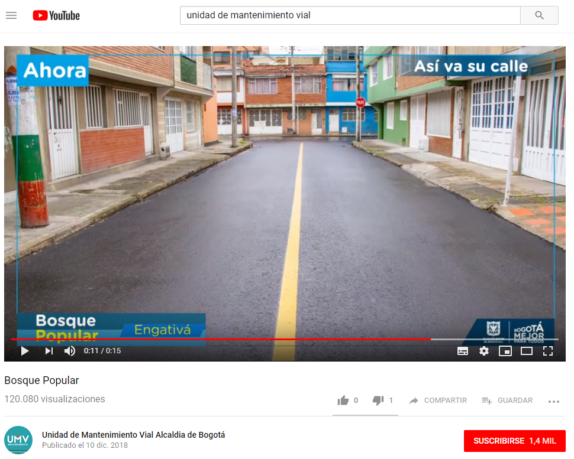
Fuente: UAERMV.

- Se logró posicionar el tema del “grano de caucho” en medios de comunicación, incluso internacionales, lo que generó el interés de gobiernos de otros países y reconocimientos por parte del gobierno nacional.

Fotografía No.12. Posicionamiento aplicación grano de caucho en vías.
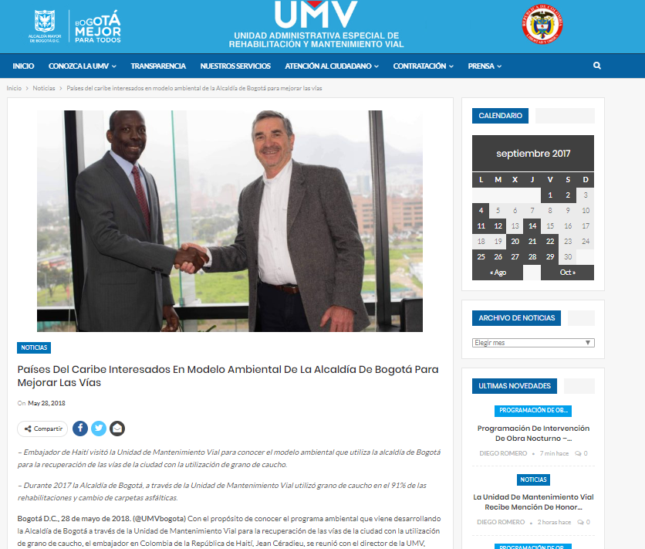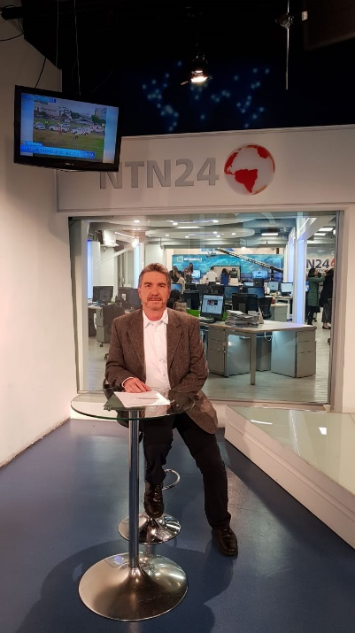
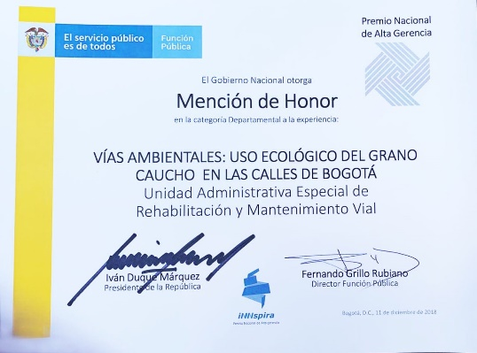
Fuente: UAERMV.

Comunicación Interna

- Se fortaleció la revista “Mi Calle” con la participación de las demás dependencias en la construcción de los contenidos y se le estableció una línea editorial, secciones y un cronograma.

Fotografía No. 13. Revista Mi calle.
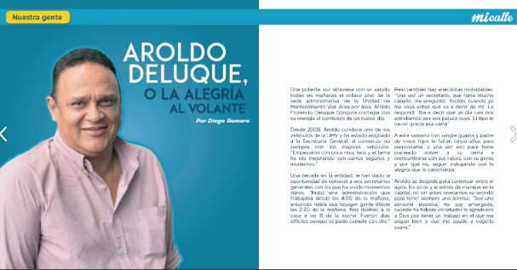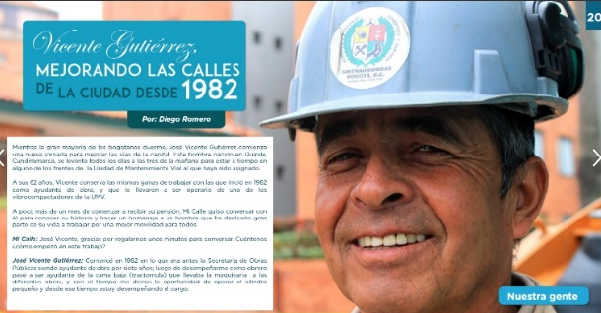
Fuente: UAERMV.

- Se creó el muro de noticias “Así nos ven”, un espacio ubicado en las carteleras de la entidad con el resumen de las principales reseñas publicadas por los medios de comunicación sobre la Unidad.

Fotografía No. 14. Publicaciones en carteleras de la entidad.
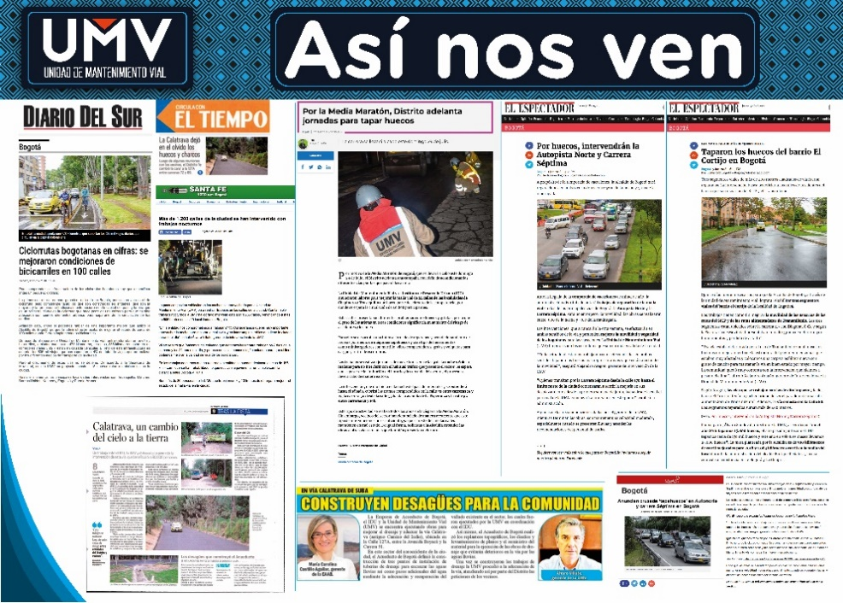
Fuente: UAERMV.

- Se estructuró y se puso al aire a través de las pantallas digitales y la intranet el noticiero “Conexión Vial” con las principales noticias de la Unidad.

Fotografía No. 15. Noticiero Conexión Vial.
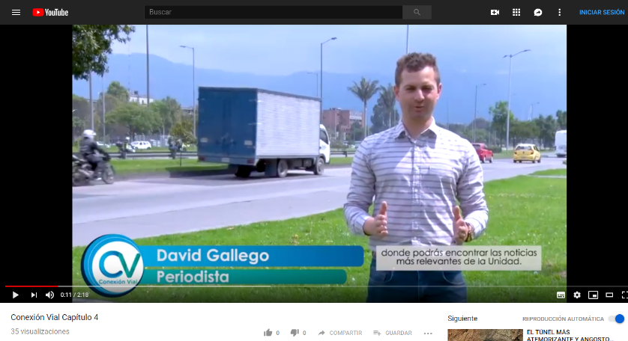

- Se fortaleció el boletín quincenal y el correo institucional “La UMV te informa” el cual comunica sobre las principales novedades internas de la entidad.

Fotografía No. 16. Boletín institucional quincenal.
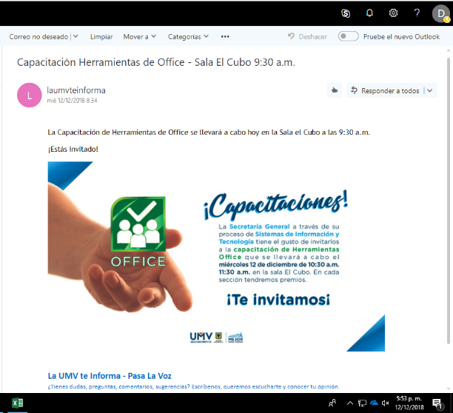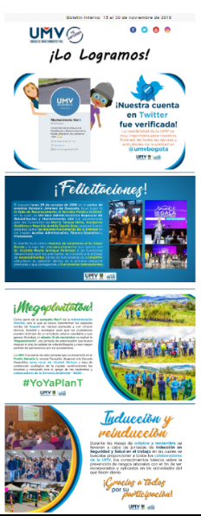
Fuente: UAERMV.

Se ajustó la programación y el seguimiento de los canales internos de la entidad con información de las áreas y de las intervenciones realizadas por la entidad.

Coordinar la Implementación del plan de mejoramiento del Subsistema de Gestión de Calidad, para obtener su acreditación.
Con el Decreto 1499 de 2017 del Departamento Administrativo de la Función Pública, es necesario adoptar para el Distrito Capital y sus entidades el Modelo Integrado de Planeación y Gestión - MIPG, como marco de referencia para el diseño e implementación del Sistema Integrado de Gestión (adoptado previamente bajo el Decreto Distrital 652 de 2011) para las entidades y organismos distritales, obligación que se hace explícita en el Decreto Distrital 591 de 2018 que adopta el MIPG para el nivel distrital y establece en su artículo 12 un plazo de siete meses a partir de la publicación de la Guía de ajuste del Sistema Integrado de Gestión Distrital, por parte de la Secretaría General, para la introducción del modelo.

Según lo establecido en el Decreto Distrital 215 de 2017, la Dirección Distrital de Desarrollo Institucional como coordinador del Sistema Integrado de Gestión - SIG, consolidará y analizará la información sobre el estado del Modelo Integrado de Planeación y Gestión en el aplicativo FURAG del Departamento Administrativo de la Función Pública - DAFP el cual contiene las características de los productos del SIG.

En 2018, la UAERMV adelantó el proceso de alistamiento para implementar el Modelo Integrado de Planeación y Gestión, acciones encaminadas a fortalecer el talento humano, el direccionamiento estratégico, y la gestión de los procesos con el ejercicio de mejoramiento para robustecer el desempeño institucional de la entidad.

El MIPG enmarca la gestión en la calidad y la integridad, al buscar su mejoramiento de forma permanente para satisfacer las necesidades y expectativas de la ciudadanía, razón por lo cual la Oficina Asesora de Planeación -OAP , trabajó en la unificación y articulación de un Plan de Gestión UMV 2018-2019 en el que se consolidaron todas las brechas y requisitos de las diferentes herramientas de gestión como son los autodiagnósticos del MIPG, el Índice de Transparencia y el Plan de Mejoramiento de Calidad.
Lo anterior, con el fin de mejorar la gestión de la Unidad y generar resultados con valores, es decir, servicios de rehabilitación y mantenimiento, atención de situaciones de imprevistas que tengan efecto en el mejoramiento del bienestar de los ciudadanos, satisfaciendo sus necesidades y demandas.

Para el desarrollo de este plan se realizaron las siguientes actividades: auto capacitaciones sobre el MIPG, diligenciamiento de los autodiagnósticos del MIPG para levantar la línea base, parte fundamental del Plan de Gestión, así mismo se realizaron mesas de trabajo para establecer las actividades del Plan de Gestión UMV 2018-2019, y se socializó el mismo, al equipo de trabajo designado por el responsable directivo.

La Oficina Asesora de Planeación ha coordinado la implementación del MIPG, con el fin de fortalecer la gestión de la entidad; a continuación, se listan las actividades realizadas:

- Jornadas de capacitación del MIPG que realiza la Alcaldía de Bogotá, Departamento Administrativo de la Función Pública-DAFP y la Secretaría General.

- La Oficina Asesora de Planeación y la Secretaría General han realizado mesas de trabajo para la elaboración del acto administrativo de creación del Comité Institucional de Gestión y Desempeño, en las que se revisó el modelo de resolución identificando la normatividad necesaria a incorporar.

- Se consolidaron en el Plan de Gestión las actividades que determinaron las diferentes dependencias para cerrar las brechas identificadas en los autodiagnósticos, generando una programación para las vigencias 2018 y 2019, con el fin de implementar las siete dimensiones del Modelo Integrado de Planeación y Gestión - MIPG.

Del Plan de Gestión 2018-2019 se realizaron las siguientes actividades

- Se realizó el monitoreo de riesgos de los procesos y se realizó informe trimestral.
- Se realizaron mesas de trabajo con el personal de todas las dependencias para la revisión y reformulación de la plataforma estratégica (misión, visión, contexto estratégico, objetivos, mapa de procesos y política integral), donde se generaron diferentes propuestas para su actualización.
- La Oficina Asesora de Planeación presentó las propuestas de las mesas de trabajo a los directivos, al director y su grupo asesor, donde se realizó un taller para consolidar y definir los elementos de la Plataforma Estratégica, los cuales se aprobaron en los Comités Directivos del 28 de septiembre y del 11 de octubre 2018.
- Actualización del portafolio de servicios de la entidad.
- Implementación del Plan Institucional de Capacitación y del Plan de Bienestar 2018.
- Se elaboró el procedimiento para una de las etapas de vida del servidor público (desvinculación de personal).
- Se realizaron comités directivos para realizar seguimiento y evaluación de la gestión de la entidad.

Implementación la Ley de Transparencia y Acceso a la Información Pública en la UAERMV (Ley 1712 de 2014).

Ejecutar un Plan de trabajo para aumentar el Índice de Transparencia
Se ejecutaron las actividades asignadas en 2018 del Plan de Gestión (instrumento que recopila las actividades identificadas para mejorar en el índice de transparencia de la entidad). Para la vigencia 2019 y 2020 se asignaron otras actividades con el propósito de responder no solo al objetivo del proyecto de inversión sino a lograr aumentar el Índice de Transparencia.

Mejorar el módulo de transparencia de la página web de la entidad
De acuerdo con la reunión llevada a cabo con la Dirección Distrital de Desarrollo Institucional, se adquirió el compromiso de mejorar el módulo de transparencia en la publicación de documentos en formato abierto. Se reestructuro el componente 8.2 Publicación de la ejecución de contratos, en donde se carga toda la información relacionada con contratos y su ejecución, supervisión y publicación de informes, información relevante para la ciudadanía y partes interesadas en su rol de seguimiento y control. Adicionalmente, se mejoró la sección 7,2 del módulo de transparencia, con el objetivo de que la ciudadanía encontrara la información de seguimiento de manera más rápida y fácil.

Mantener actualizada la información mínima obligatoria de la Ley de Transparencia
Se actualizó la información mínima obligatoria de acuerdo con las solicitudes realizadas por cada una de las dependencias o procesos responsables. Se ha actualizado toda la información solicitada por cada una de las dependencias y/o procesos de la entidad, entre la cual se destaca: Publicación de informes OCI, Plan de Acción UAERMV, Indicadores de Gestión, Adquisiciones PAA_2018 UAERMV - SECOOP II, Informe Presupuesto y Metas, Estados Financieros, Informe Acuerdos de Gestión, entre otros. Adicionalmente, se cargó la información recomendada por la Veeduría Distrital asociada con Planes de Mejoramiento por procesos y PQRSFD’s ".

Realizar 1 socialización asociada a la información mínima obligatoria de la ley 1712 de 2014.
Se realizó capacitación a los servidores públicos de la entidad y contratistas, en lo relacionado con la Ley 1712 de 2014, se explicaron sus principios y la importancia de acceso a la información.

Realizar dos sensibilizaciones sobre el índice de transparencia por Bogotá por los diferentes canales de comunicación de la entidad.
Se realizó capacitación a los servidores públicos de la entidad y contratistas, sobre el Índice de Transparencia de Bogotá, se explicó el porcentaje obtenido en esta medición, así como la importancia de implementar un plan de trabajo.

Beneficios. Proporcionar información confiable, veraz y oportuna a la ciudadanía y partes interesadas.
Contar con el principio de acceso a la información pública obligatoria a cabalidad, conforme a lo estipulado en la Ley.

Creación línea base para el fortalecimiento del Subsistema de Responsabilidad Social y Partes Interesadas de la UAERMV.

Se realizó un proceso de re-identificación de las partes interesadas en el marco del Plan Institucional de Participación Ciudadana, arrojando el siguiente resultado:

Tabla No.5. Resultados re-identificación de las Partes Interesadas
2017 | 2018
Personal (Cliente interno) | Colaboradores
Ciudadanía/Comunidad (Sociedad) | Ciudadanía
Clientes (Usuarios/beneficiarios) | Usuarios Beneficiarios
Proveedores (Cliente Externo) | Proveedores
Competencia | Gobierno Corporativo
 | Órganos de Control
 | Aliados Estratégicos
Fuente: UAERMV. 2018.

- Para el mes de mayo se realizó la consolidación de toda la información suministrada a través del instrumento de caracterización de partes interesadas, el cual se trabajó con cada uno de los enlaces de las dependencias de la entidad, con el fin de realizar la priorización de acuerdo con la ponderación dada y su respectivo análisis, tomando este, como insumo principal para la elaboración de la captura de las expectativas de las partes interesadas.

- En mayo del año 2018, se presentó un boletín respecto a la adhesión a Pacto Global y se tuvo un espacio en el programa radial "Obremos en la Vía", con el fin de divulgar el tema de Pacto Global a toda la UAERMV y se realizó el plan de acción de Pacto Global 2018 para la Unidad.

- Se realizó un diagnóstico de acciones y análisis de brechas en responsabilidad social y atención a partes interesadas, con base a la Norma ISO 26000 y sus siete materias fundamentales, el cual arrojó planes de acción que permitirán cerrar las brechas de manera transversal en el corto: seis (6) meses, mediano: un (1) año y largo plazo: dos (2) años.

- Se realizó el segundo encuentro ciudadano en el marco de la ejecución de las actividades contempladas en el Plan Institucional de Participación Ciudadana de la entidad, adicionalmente se realizó la actualización de la Carta de Trato Digno de la entidad que se publicó a los colaboradores.

- Para el mes de noviembre, se realizaron 10 diálogos con partes interesadas, entre ellos con: colaboradores, gobierno corporativo, comunidad, aliados estratégicos, órganos reguladores y de control, proveedores, quienes brindaron insumo para la identificación de asuntos materiales y así mismo la creación de la estrategia de relacionamiento.

- Por parte del equipo consultor se realizó la estrategia de relacionamiento con partes interesadas el cual integra, metodología, proceso para el relacionamiento con partes interesadas y matriz de relacionamiento; la cual se desarrolló con los insumos obtenidos de las sesiones de diálogo.

- Se realizó la actividad de "LA TIENDITA RESPONSABLE” con el objetivo de destacar el compromiso de los colaboradores con el cumplimiento de las normas, adicionalmente resaltar el valor de la honestidad. Se realizó como prueba piloto en la sede administrativa.

- El Equipo de Responsabilidad Social y Partes Interesadas, hizo un acercamiento con la comunidad mediante la realización de tres (3) novenas navideñas en: Usme, barrio Monteblanco 18 de diciembre con asistencias de aproximadamente 250 niños; Usaquén, barrio La Mariposa 19 de diciembre con asistencia de aproximadamente 300 niños y Sumapaz, 20 de diciembre con asistencia de aproximadamente 250 niños.

- Se realizó presentación de la versión final del Modelo de Sostenibilidad 2019 - 2020 de la UAERMV que incluye: identificación, descripción, validación y priorización de asuntos materiales.

Ilustración No. 4. Modelo de Sostenibilidad 2019 - 2020
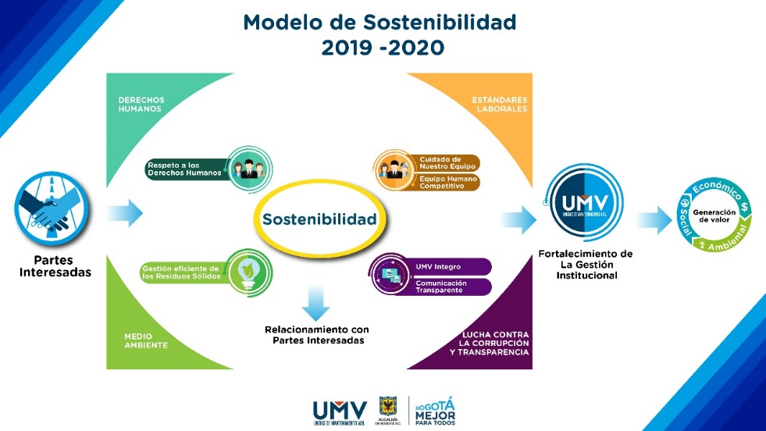
Fuente: UAERMV. 2018

Beneficios. Para la Unidad la identificación de las Partes Interesadas y las brechas en Responsabilidad Social permite ajustar la oferta institucional y presentar ofertas de servicios focalizadas para responder satisfactoriamente al mayor número de requerimientos, así como obtener retroalimentación y lograr la participación de estas mismas. Permitirá establecer acciones para la mejora de los canales de atención; así mismo, se identificarán los canales de comunicación efectivos.

Es la base para la creación de una estrategia de relacionamiento con partes interesadas y la creación del Modelo de Sostenibilidad de la UAERMV. Este instrumento es la base para la caracterización de partes interesadas.

Cumplimiento de las actividades del Plan Institucional de Gestión Ambiental - PIGA.

En la implementación del Plan Institucional de Gestión Ambiental se obtuvieron los siguientes resultados:

- Gracias al acuerdo de corresponsabilidad No.1 con la Asociación ABC Carreteros se han gestionado 29.634.50 Kg de residuos con material aprovechable generados en la entidad en lo corrido del 2018.

- Se han enviado a sitio de disposición final y tratamiento autorizado 17.833.50 kg de residuos peligrosos, 767,10 kg de residuos de aparatos eléctricos y electrónicos RAEE´s y 1175 kg de residuos especiales (llantas usadas) generados en las sedes administrativa, operativa y de producción.

- En el mes de mayo de 2018 la Secretaría General hizo entrega del sitio de almacenamiento de residuos peligrosos de la sede operativa.

- Se realizó la divulgación de la campaña “yo asumo, menos consumo” vía correo electrónico y medios masivos como Twitter y Facebook para promover el uso eficiente y ahorro de energía y agua.

- Se diseñó y ejecutó la semana ambiental y las actividades del Mundial Ambiental donde se lograron llevar a cabo 5 charlas en temas de Cuidado y Preservación del componente ambiental, involucrando a todas las áreas de la Unidad, las cuales se empoderaron de los temas ambientales realizando charlas, acercamientos, capacitaciones y actividades que contribuyeron a fortalecer el componente ambiental, contando con la participación de 327 personas en todas las actividades realizadas.

- Se entregó el Plan de Compensación Ambiental para la sede de producción, el cual surgió como requerimiento de la Corporación Autónoma Regional Cundinamarca -CAR - por el permiso de emisiones otorgado a la entidad en el mes de diciembre de 2017.

- Se realizó el trámite ante la CAR con el fin de obtener acreditación de la sede de producción como punto limpio y centro de transformación y aprovechamiento de RCD´s en cumplimiento de la Resolución 472 de 2017.

- En los meses de febrero, abril, junio y noviembre de 2018 se realizó caracterización de vertimientos generados en el lavadero de vehículos de la sede operativa en donde se obtuvo como resultado el cumplimiento del 100% de parámetros contemplados en la norma (Res. 631 de 2015) en los dos puntos de descarga de agua residual al alcantarillado de Bogotá, gracias a la contratación del vactor y de insumos biodegradables.

- En cuanto al aprovechamiento de RCD´s generados en el periodo comprendido entre el mes de enero al mes de noviembre de 2018 la gerencia de Intervención ha enviado para aprovechamiento y transformación de RCD´s un total de 70.588 m3 entre fresado de capa asfáltica y demolición de losas de concreto.

- La Secretaría Distrital de Movilidad realizó aprobación del Plan Institucional de Movilidad Sostenible de la entidad y se aprobó Resolución por medio de la cual se crea el comité de movilidad sostenible.

- Se realizó instalación de 34.921.61 m3 de mezcla asfáltica modificada con granulo de caucho reciclado en las intervenciones realizadas por la entidad a la fecha.

- Con la estrategia de la Gerencia GASA “Puesto a puesto, apuesto por el Ambiente” se lograron realizar 1.437 sensibilizaciones - socializaciones y capacitaciones tanto en frentes de obra como en sedes de la entidad en temas como: gestión integral de residuos, buenas prácticas ambientales, Política ambiental, uso y ahorro eficiente de agua y energía, clausulas ambientales, comparendos ambientales.

- Se diseñó el plan de gestión ambiental para la sede de producción, el cual fue debidamente aprobado por la Oficina Asesora de Planeación.

- Se adjudicó el contrato 535 de 2018 de consultoría, cuyo objeto es el desarrollo de estudios técnicos para el levantamiento de la línea base ambiental de la sede de producción.
- Se realizó la dotación de carros recolectores de residuos en las sedes operativa y administrativa de la Unidad.

- Se realizó la dotación de elementos necesarios para el adecuado almacenamiento de residuos peligrosos en las sedes operativa y de producción.

- Se realizó el monitoreo de calidad del aire en la sede operativa y se envió a la Secretaría Distrital de Ambiente para aprobación.

- Se realizaron 5.071 viajes (vivienda- lugar de trabajo; lugar de trabajo - vivienda) en bicicleta por parte de los bici-usuarios de le entidad.

- Se aumentó en un 48% el número de bici usuarios en promedio frente a lo reportado al inicio de la estrategia plan de movilidad sostenible, es decir en el mes de enero de 2018.

- Se realizó muestreo isocinético a tres fuentes de emisión presentes en la sede de producción con el objetivo de realizar seguimiento al permiso de emisiones dado por la CAR y para empezar el trámite de nuevo permiso.

Beneficios.

- Gracias a la ejecución de los programas contemplados en el PIGA concertado 2016-2020 y la implementación de estrategias de educación al interior de la entidad, se logró promover el buen uso de los recursos, así como mejores hábitos en la segregación de residuos generados.

- Se han aprovechado más de 29,63 toneladas de residuos generados en la vigencia gracias a la ejecución del acuerdo de corresponsabilidad suscrito con la Cooperativa seleccionada para esta actividad.

- Con la implementación de las acciones tendientes a prevenir y controlar los impactos ambientales, se logró propiciar que las intervenciones en la malla vial local, se desarrollen bajo los estándares ambientales requeridos por la legislación ambiental vigente.

Implementar el programa de Gestión Documental en función del Decreto 1080 de 2015.

Durante el mes de septiembre se convalidaron las Tablas de Retención Documental – TRD por parte del Archivo Distrital, lo que permitió dar inició a varias acciones de Gestión Documental, entre ellas (avance en el proceso licitatorio de mayor cuantía para la organización de historias laborales, actualización del Programa de Gestión Documental - PGD, elaboración del documento del Sistema Integrado de Conservación – SIC, entre otras) sujetas a la convalidación y aprobación de las TRD.

Por otra parte, el concepto realizado por el Archivo Distrital en el componente de revisión archivística, se resalta el compromiso y la atención por parte de la entidad con los ajustes solicitados de manera puntual, y resaltan el trabajo minucioso realizado en la revisión y ajuste a los casos que presentaban inconsistencias, mostrando una herramienta coherente, completa y elaborada con base en los lineamientos establecidos para tal fin, reconociendo el compromiso institucional por incorporar la gestión documental dentro de los activos estratégicos de la entidad.

De las diez Tablas de Retención remitidas, se realizó el acompañamiento por parte del proceso de Gestión Documental para la aplicación e implementación de las TRD en las diferentes dependencias que son: Dirección General, Oficina Asesora de Jurídica, Oficina Asesora de Planeación, Oficina de Control Interno, Gerencia de Producción, Gerencia de Intervención, GASA, Subdirección Técnica de Producción e Intervención, la Subdirección Técnica de Mejoramiento de la Malla Vial y Secretaría General.

Así mismo, se elaboró el Plan Institucional de Archivos, documento presentado para revisión por parte del Comité Distrital de Archivos, así como el documento del Sistema Integrado de Conservación SIC - para revisión y aprobación. Se presentaron avances en la elaboración del programa de Gestión Documental Electrónica de Archivos.

Se socializó con el grupo de correspondencia y la Secretaría General el procedimiento de comunicaciones oficiales actualizado, de acuerdo con el plan de mejoramiento y se elaboró un flujo donde se identifican los tiempos de cada una de las actividades para el trámite de las comunicaciones y sus responsables (como componente del PGD). Se realizó un proceso de sensibilización en gestión documental y manejo del aplicativo Orfeo, durante los meses de marzo y abril de 2018, en cumplimiento de las actividades programadas en el plan de acción del proceso de Gestión Documental. Como resultado de la capacitación se logró un total de 226 servidores y colaboradores de la Unidad asistentes.

Durante la vigencia 2018 se organizaron 80 metros lineales de contratos e historial de intervención de Código de Identificación Vial - CIV, se realizó el inventario documental de 225 metros lineales de los expedientes de historias laborales para entrega al contratista para la organización, digitalización y elaboración de las hojas de control, se realizó el inventario de 135 metros lineales de documentos de nómina y parafiscales del Fondo Documental Acumulado de la Secretaría de Obras Públicas, se incorporaron las Ordenes de Pago - OP de todos los contratos entregadas por el proceso de financiera, correspondientes a los meses de enero a octubre de 2018 y se organizaron 31.5 metros lineales correspondientes a contratos de vigencia 2016 y 8 metros lineales correspondientes a contratos vigencia 2017.

PROYECTO DE INVERSIÓN 1181 – Modernización Institucional.

Este proyecto tiene como objetivo “Adecuar la infraestructura física y organizacional de la UAERMV, con el fin de que ésta responda a la capacidad instalada con la que cuenta la entidad para el cumplimiento de su misionalidad”. Tiene como metas:

- Adecuar y dotar una (1) sede para el proceso de producción e intervención de la malla vial local
- Alcanzar el 74.4 % del índice de desarrollo institucional.

Meta de producto 257: Adecuar y dotar una (1) sede para el proceso de producción e intervención de la malla vial local

Tabla No. 6. Avance de Meta Producto.
Magnitud / Recursos | Programado Anual | Ejecutado | Porcentaje de Avance Anual
Magnitud | 40% | 40% | 100%
Recursos | 9.164 | 6.806 | 74,3%
Fuente: UAERMV. 2018.

Nota. Avance conforme a cumplimiento del cronograma de actividades del proyecto.

Fotografía No.17. Predio “La Elvira”, Nueva Sede Operativa UAERMV.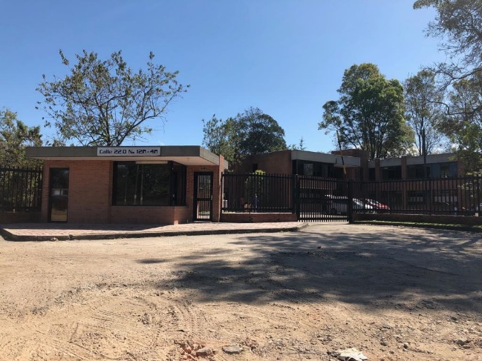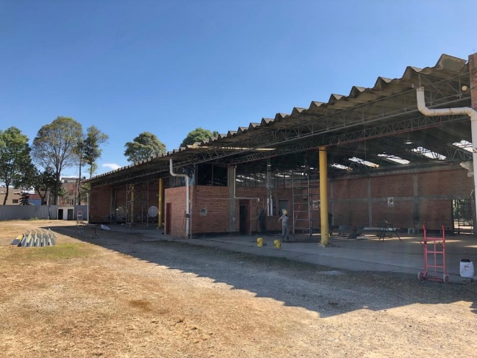
Fuente: UAERMV. 2018

Con corte a 31 de diciembre de 2018, se cuenta con un avance en los siguientes componentes:

    - Adecuar y dotar una (1) sede para el proceso de producción e intervención de la malla vial local.
En el marco del Plan de Desarrollo “Bogotá Mejor Para Todos”, se define el cuarto eje transversal del “Gobierno Legítimo, Fortalecimiento Local y Eficiencia, a partir del cual se estructura el programa “Modernización institucional”, el cual cuenta con dos elementos fundamentales, el primero, relacionado con la estructura de la administración pública, y el segundo, relacionada con la construcción, dotación y mejoramiento de la infraestructura física de las entidades distritales, fundamentados en la necesidad de actualización y modernización constante de la estructura de la administración pública, para una adecuada atención y prestación de servicios a la ciudadanía, como razón de ser del servicio público.
En este sentido, el proyecto de inversión contempla la adecuación y dotación de una sede que permita, por un lado, optimizar la operación de la entidad y, por otra parte, dar cumplimiento del mandato judicial que obliga a la Unidad Administrativa Especial de Rehabilitación y Mantenimiento Vial - UAERMV a trasladar su sede operativa, dado que el predio que actualmente ocupa fue identificado con destinación exclusiva del parque zonal descrito como Parque Veraguas.
Con esta finalidad, en el desarrollo del proyecto se establece el componente “Adecuar y dotar una sede para el proceso operativo y de logístico de la malla vial local”, en el cual se enmarcan todos los gastos asociados con el costo de arredramiento de una nueva sede operativa y sus adecuaciones locativas pertinentes para la correcta operación de la Unidad.
Es así que, con el fin de atender las metas del proyecto de inversión, durante la vigencia 2018, la entidad, realizó las siguientes acciones para consolidar el arrendamiento de la nueva sede operativa:
- Se definieron y establecieron las necesidades para la búsqueda del predio donde se ubicaría la nueva sede operativa, logrando identificar el área requerida para la búsqueda del predio.
- Se definió una ficha técnica de las necesidades para la búsqueda de un predio en arriendo para el traslado de la sede operativa.
- Se realizó mesa de trabajo el 20 de abril con Secretaría Distrital de Ambiente para definir los lineamientos ambientales que orientaran la búsqueda y traslado de la sede operativa.
- Se realizó mesa de trabajo con la Secretarías Distritales de Planeación, Movilidad y Ambiente para determinar el tipo de trámites que debe realizar la entidad para cumplir con la normatividad en la búsqueda del predio.
- Se procedió al envío de comunicaciones a las diferentes entidades del distrito para verificar la disponibilidad de predios que cumplieran con las condiciones requeridas para la operación de la Unidad. Se inició la búsqueda y visita de algunos predios que obedecieran a las necesidades de la ficha técnica; así mismo se publicó aviso en el periódico para recibir ofertas de predios disponibles en arriendo con las características mencionadas.
- Se presentaron 10 posibles predios, de los cuales 2 fueron descartados porque no cumplían con los requisitos de la convocatoria; se aplicó la matriz de criterios habilitantes a los 8 restantes y fueron habilitados 5 predios potenciales. A los 5 predios finalistas se les hizo ficha de caracterización y se les aplicó la matriz de calificación, obteniendo como resultado una lista de elegibilidad objetiva.
- Se adelantaron reuniones de negociación con los dueños del predio para aclarar las necesidades de adecuación requeridas por la entidad. El 28 de septiembre los propietarios del predio deciden hacer propuesta formal para contratación con la Unidad, a través de un tercero encargado de hacer el paquete llave en mano (arrendamiento con adecuaciones).
- El día 30 de noviembre se suscribió contrato de arrendamiento de un inmueble ubicado en la Calle 22 D No. 120 – 40, así como sus adecuaciones, el cual consta de 20.479, 50 metros cuadrados y en al que se trasladará la sede operativa, en cumplimiento del mandato judicial que obliga a la Unidad a trasladarse.
A continuación, se presenta un registro fotográfico del predio arrendado:
Ilustración No. 5. Geolocalización nueva Sede Operativa Predio Calle 22 D N. 120 - 40
Fuente: Archivo gerencia del proyecto 1181. UAERMV. 2018

Fotografía No.18. Predio Calle 22 D N. 120 – 40 Nueva sede operativa
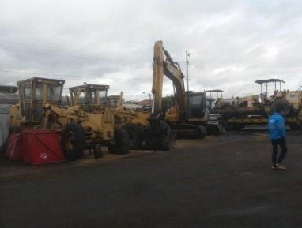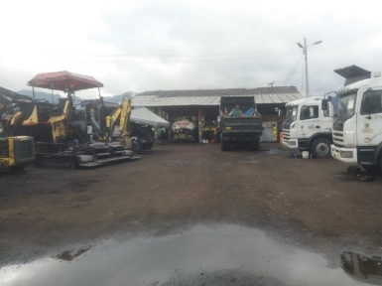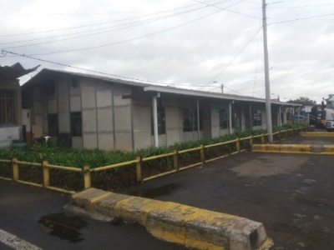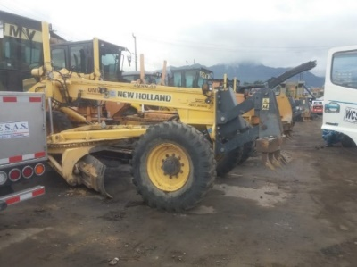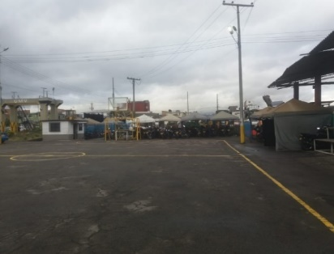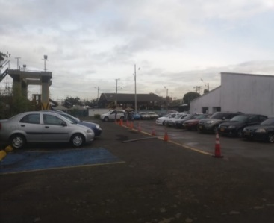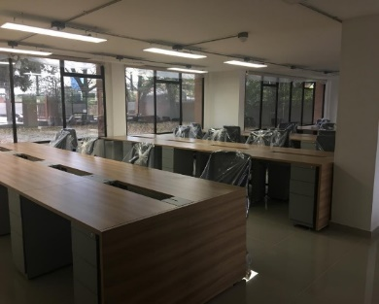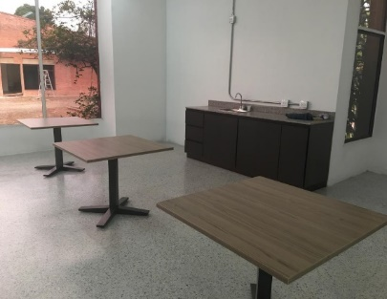
Fuente: Archivo proyecto 1181

La contratación del inmueble contempla:

- Mobiliario de oficinas: dotación de 188 puestos de trabajo entre directivos, técnicos, profesionales, jefes y coordinadores de talleres, bodegas y archivo rodante, con sus respectivas sillas, con punto de cableado estructurado con voz y datos.
- Adecuación zona de servicio distribuidos en: casino (mobiliario que incluye mesas, sillas y dotación de cocina industrial) y zona de vestier (lockers, área de duchas y baterías sanitarias).
- Adecuación de área de archivo central de la entidad, puestos y mesas de trabajo con sus respectivas sillas.

    - Plan de Trabajo – Fases.

Describe de forma general un cronograma del plan de trabajo para la “Adecuación y dotación de una (1) sede para el proceso de producción e intervención de la malla vial local”.

Una vez suscrito el contrato No. 526 de 2018 con la firma Famoc, el día 30 de noviembre de 2018, posteriormente, se inició la Fase I, que contempló las siguientes actividades, durante el mes de diciembre:

FASE I – PRIMERA ENTREGA (diciembre de 2018).

- Inventario de maquinaria en desuso para traslado a nuevo predio.
- Traslado de maquinaria en desuso para el nuevo predio.
- Instalación de nuevos puntos de vigilancia y consolidación del circuito de cámaras de vigilancia.
- Revisión con líderes de proceso de las áreas que puedan ser trasladadas en Fase II.
- Seguimiento a avances de adecuaciones de oficinas y áreas operativas.
- Trabajo de identificación e información a la comunidad vecina.

FASE II – SEGUNDA ENTREGA (febrero 2019 - junio de 2019).

- Entrega de adecuaciones de áreas administrativas por parte del arrendador.
- Traslado áreas administrativas (oficinas) a sede operativa.
- Traslado de maquinaria posible que pueda operar en zona cercana al frente de obra.
- Traslado de personal de áreas concertadas con líderes de proceso.

FASE III – TERCERA ENTREGA (julio - agosto de 2019).

- Entrega de áreas nuevas por parte del arrendador, que incluye la construcción del casino, del archivo central y el almacén general.
- Traslado final de la operación de la entidad (puesta en funcionamiento).

FASE IV – CIERRE Y ENTREGA (agosto – octubre de 2019).

- Proceso de desmantelamiento del predio Veraguas.
- Cierre ambiental.
- Entrega del predio al Departamento Administrativo de la Defensoría del Espacio Público-DADEP.

    - Rediseño Institucional.

Se realizaron mesas de trabajo con las diferentes áreas de la entidad para la elaboración de las fichas de empleo, con el fin de adecuar el Manual de Funciones y Competencias Laborales, a la normatividad vigente y al concepto de planta global y flexible, para luego ser presentado ante el Departamento Administrativo del Servicio Civil Distrital, quien debe emitir concepto favorable, para la posterior expedición del acto administrativo que adopte el manual.

PLANEACIÓN ESTRATÉGICA

El Plan Estratégico recoge los lineamientos de las Políticas de Gestión y Desempeño Institucional. Este plan se formula por vigencia y se materializa a través de la ejecución de los planes de acción.

Dado lo anterior, la planeación institucional se articula a través de tres elementos fundamentales:

Esquema No. 1. Articulación Planeación Institucional

Fuente. UAERMV – 2018.

Las diferentes dependencias de la entidad reportan los avances cuantitativos y cualitativos de los Planes de Acción a la Oficina Asesora de Planeación, encargada de realizar el análisis y la consolidación de la información.

RESULTADOS DE LOS OBJETIVOS INSTITUCIONALES 2018.

Tabla No.7. Resultados objetivos institucionales 2018.
OBJETIVO INSTITUCIONAL | PONDERACIÓN | SEM 1 | SEM 2 | ACUMULADO | CUMPLIMIENTO %
Mejorar las condiciones de movilidad y seguridad vial de la malla vial local a través de los programas de mantenimiento y/o rehabilitación de la Entidad, así como la atención de situaciones imprevistas que impidan la movilidad en el Distrito Capital | 60% | 23% | 39% | 62% | 103 %
Mejorar la gestión y quehacer institucional de la Entidad a través de la implementación de acciones que promuevan la transparencia, el fortalecimiento del servicio al ciudadano y partes interesadas, así como la eficiencia de los procesos y procedimientos. | 14% | 5% | 8% | 13% | 93 %
Integrar la gestión de la información normalizada, asertiva y oportuna, acorde con el plan estratégico y visión de entidad con el propósito de generar confianza para la toma de decisiones y soporte para las diferentes políticas del Distrito. | 13% | 4% | 9% | 13% | 100 %
Adecuar la infraestructura física y organizacional de la UAERMV, con el fin que esta responda a la capacidad instalada con que cuenta la Entidad para el cumplimiento de su misionalidad. | 13% | 4% | 8% | 12% | 92 %
TOTAL | 100% | 37% | 64% | 101%
Fuente. UAERMV.2018.

A 31 de diciembre de 2018 el Plan de Estratégico presentó un avance de 101% para la vigencia, es importante tener en cuenta que el avance del plan estratégico es producto de la ejecución de los planes de acción, desde este punto de vista es importante destacar que los procesos misionales “Planificación del Desarrollo Vial Local” e “Intervención de la Malla Vial Local” presentaron sobre ejecución de las actividades registradas en sus respectivos planes, hecho que impacto la ejecución del primer objetivo institucional.

PLAN DE ACCIÓN.

El Acuerdo 011 de 2010, en su artículo 4, asigna a la Oficina Asesora de Planeación, la función de “Asesorar a las dependencias en la definición y elaboración de los planes de acción y ofrecer los elementos necesarios para su articulación y correspondencia en el marco del Plan Estratégico”, además de realizar el monitoreo y reporte de la ejecución del plan de acción. Este proceso se realiza partiendo de la metodología y formatos diseñados para tal fin, teniendo en cuenta la estructura funcional de la entidad.

El plan de acción refleja el avance en la ejecución de acciones establecidas en marco de la mejora continua de los procesos y de las funciones específicas de cada área, por lo tanto, cada dependencia debe reportar sus avances, los cuales se consolidan y se presentan a continuación.

Tabla No.8. Resultados Plan de Acción 2018.
PROCESO | PROGRAMADO | EJECUTADO
Sistema Integrado de Gestión | 100% | 100,0%
Planeación Estratégica | 100% | 100,0%
Comunicaciones | 100% | 99,6%
Planificación del Desarrollo Vial Local | 100% | 113,6%
Apoyo Interinstitucional | 100% | 100,0%
Producción | 100% | 100,0%
Intervención de la Malla Vial Local | 100% | 102,5%
Gestión Ambiental | 100% | 100,0%
Gestión Social y de Atención a Partes Interesadas | 100% | 100,0%
Atención al Ciudadano | 100% | 95,0%
Jurídica | 100% | 100,0%
Contratación | 100% | 82,5%
Gestión Documental | 100% | 86,7%
Sistemas de Información y Tecnología | 100% | 98,4%
Financiera | 100% | 92,0%
Talento Humano | 100% | 93,6%
Control Disciplinario Interno | 100% | 100,0%
Administración de Bienes e Infraestructura | 100% | 100,0%
Operación de Maquinaria | 100% | 100,0%
Control para el Mejoramiento Continuo de la Gestión | 100% | 98,8%
TOTAL | 100,0% | 98,1%
Fuente: Oficina Asesora de Planeación – UAERMV.

En términos generales, el Plan de Acción presenta un avance que guarda correspondencia entre la programación y lo ejecutado por cada uno de los procesos, al realizar el consolidado anual se evidenció un avance del 98.1% con respecto a lo programado.

INDICADORES.

En este numeral se presenta la evaluación de la gestión de la Unidad Administrativa Especial de Rehabilitación y Mantenimiento Vial, a través de 44 indicadores reportados por cada proceso para la vigencia 2018.

Esta información corresponde a las estadísticas acumuladas en el periodo comprendido entre enero y septiembre de 2018, para los veinte procesos de la Unidad:

Tabla No.9. Resumen de Indicadores por Proceso.
No. | CÓD. | PROCESO | DEPENDENCIA | NÚMERO DE INDICADORES
1 | SIG | Sistema Integrado de Gestión | OAP | 3
2 | PES | Planeación Estratégica | OAP | 2
3 | COM | Comunicaciones | OAP | 3
4 | PDV | Planificación del Desarrollo Vial Local | SMVL | 3
5 | AII | Apoyo Interinstitucional | SPI | 1
6 | PRO | Producción | GP | 3
7 | IMV | Intervención de la Malla Vial Local | GI | 3
8 | GAM | Gestión Ambiental | GASA | 1
9 | SAP | Gestión Social y de Atención a Partes Interesadas | GASA | 2
10 | ACI | Atención al Ciudadano | SG | 3
11 | JUR | Jurídica | OAJ | 2
12 | CON | Contratación | SG | 1
13 | GDO | Gestión Documental | SG | 1
14 | SIT | Sistemas de Información y Tecnología | SG | 0
15 | FIN | Financiera | SG | 4
16 | THU | Talento Humano | SG | 5
17 | CDI | Control Disciplinario Interno | SG | 1
18 | ABI | Administración de Bienes e Infraestructura | SG | 3
19 | ODM | Operación de Maquinaria | GP | 1
20 | CMG | Control para el Mejoramiento Continuo de la Gestión | OCI | 2
TOTAL |  |  |  | 44
Fuente: Oficina Asesora de Planeación – UAERMV – 3er Trimestre 2018.

- Indicadores Institucionales: Estos dan cuenta del estado de avance en el cumplimiento de la misión de la entidad de acuerdo con lo establecido en el Plan de Desarrollo.

Tabla No. 10. Indicadores Institucionales.
CÓD. |  | INDICADOR | DEPENDENCIA | %
INSTITUCIONAL | IMV | CUMPLIMIENTO DE METAS DE INTERVENCION DE VIAS | Intervención de la Malla Vial Local | 103,9%
INSTITUCIONAL | FIN | EJECUCIÓN PRESUPUESTAL | Financiera - SG | 88,1%
Fuente: Reporte de Indicadores 2018 – UAERMV.

- IMV-IND-001 CUMPLIMIENTO DE METAS DE INTERVENCION DE VIAS.
Forma de cálculo: (km-carril de impacto intervenidos en rehabilitación+ km-carril de impacto intervenidos en mantenimiento) / (km-carril de impacto programados para el periodo) *100.

La ejecución corresponde a intervenciones realizadas en el marco de las estrategias: Rehabilitación Vial como complemento al mejoramiento de la Infraestructura de Servicios Públicos en los Barrios e Infraestructura y Gestión del Tránsito en términos de km – carril. El resultado acumulado parala ejecución de la vigencia 2018 son 12,18 km - carril de la estrategia de Rehabilitación y 299,61 Km - carril de la estrategia de Infraestructura para un total de aporte a la meta de 311,79 km - carril con un avance del 103,9%.

- FIN-IND-002 EJECUCIÓN PRESUPUESTAL DE GASTOS.
Forma de cálculo: (Valor ejecutado (compromisos) del presupuesto / Valor total de presupuesto asignado) *100.

Con corte a 31 de diciembre de la presente vigencia, la ejecución presupuestal de la entidad correspondió a un 88 %, es decir se efectuaron compromisos por $ 146 mil millones de los $166 mil millones de apropiación vigente.

- Indicadores estratégicos: En este grupo se encuentran los indicadores que dan cuenta del desempeño de aspectos claves para la consecución de los objetivos institucionales.

Tabla No. 11. Indicadores estratégicos.
CÓD. |  | INDICADOR | DEPENDENCIA | %
ESTRATÉGICO | PDV | SEGUIMIENTO A INTERVENCIONES EJECUTADAS | Subdirección Técnica de Mejoramiento de la Malla Vial Local | 100%
ESTRATÉGICO | PRO | PORCENTAJE DE CUMPLIMIENTO DE ENTREGAS DE PRODUCCIÓN Y MATERIAS PRIMAS PROGRAMADOS | Gerencia de Producción | 98,1%
ESTRATÉGICO | PRO | PORCENTAJE DE CONTROL DE CALIDAD A LA PRODUCCIÓN Y MATERIAS PRIMAS | Gerencia de Producción | 99,2%
ESTRATÉGICO | SAP | SATISFACCIÓN DE PARTES INTERESADAS | Gerencia de Gestión Ambiental, Social y Atención al Usuario | 82,0%
ESTRATÉGICO | FIN | EJECUCIÓN PRESUPUESTAL PASIVOS EXIGIBLES | Financiera – SG | 33,1%
ESTRATÉGICO | ODM | DISPONIBILIDAD DE LA VEHÍCULOS, MAQUINARIA Y EQUIPOS | Gerencia de Producción | 87%
Fuente: Reporte de Indicadores 2018 – UAERMV.

- PDV-IND-005 SEGUIMIENTO A INTERVENCIONES EJECUTADAS.
Forma de cálculo: (Segmentos viales con visita de seguimiento (cambio de carpeta - CC y rehabilitación - RH) / Segmentos viales programados para seguimiento) *100.

Para el 2018 se realizaron visitas a 1.900 PK_ID calzadas equivalentes al 100% de la meta total programada para la vigencia 2018.

Este indicador cambio de meta pasando de 600 a 1900 segmentos viales, lo anterior debido a que se incluyó para esta vigencia, realizar seguimiento a las intervenciones que adelantó la entidad con el convenio 1292 y los contratos de licitación del año 2015.

- PRO-IND-001 PORCENTAJE DE CUMPLIMIENTO DE ENTREGAS DE PRODUCCIÓN Y MATERIAS PRIMAS PROGRAMADOS.
Forma de cálculo: (Total de metros cúbicos entregados de producción y materia prima para las intervenciones de la UAERMV y clientes externos / # total de metros cúbicos programados) *100.

En la vigencia 2018 se produjo un total 55.316 m³ de mezcla asfáltica densa y concreto hidráulico y se programaron 56.408 m³ dando un cumpliendo al 98,1% de la mezcla programada.

- PRO-IND-002 PORCENTAJE DE CONTROL DE CALIDAD A LA PRODUCCIÓN Y MATERIAS PRIMAS.
Forma de cálculo: (Sumatoria de muestras tomadas y ensayadas para la entrega de producción y materia prima / Total de muestras requeridas).

Durante la vigencia 2019 se requirieron 872 muestras de las cuales se tomaron 865, lo anterior teniendo en cuenta que se debe tomar una muestra por cada lote de 0 a 120 m3 para mezcla asfáltica y por cada lote de 0 a 40 m3 para concreto hidráulico, lo que indica un porcentaje de cumplimiento del 100%.

- FIN-IND-004 EJECUCIÓN PRESUPUESTAL PASIVOS EXIGIBLES.
Forma de cálculo: (Valor de la ejecución de pasivos exigibles/ Presupuesto total de Pasivos Exigibles) *100.

Tabla No. 12. Ejecución Presupuestal Pasivos Exigibles.
PERIODO DE MEDICIÓN | Valor de la ejecución de pasivos exigibles | Presupuesto de pasivos exigibles en la vigencia | % de cumplimiento de ejecución de pasivos exigibles
TRIMESTRE 1 | $ 2.937.030.015 | $ 14.196.660.595 | 20,69%
TRIMESTRE 2 | $ 901.343.894 | $ 14.196.660.595 | 6%
TRIMESTRE 3 | $ 74.562.588 | $ 14.196.660.595 | 0,53%
TRIMESTRE 4 | $ 781.493.586 | $ 14.196.660.595 | 5,50%
Total | $ 4.694.430,083 | $ 14.196.660.595 | 33,07
Fuente: Secretaría General - UAERMV 2018.

- ODM-IND-001 DISPONIBILIDAD DE LA VEHÍCULOS, MAQUINARIA Y EQUIPOS.
Forma de cálculo: (número de unidades de maquinaria y equipos disponibles / número total de unidades de maquinaria y equipos existentes) *100.

Tabla No.13. Disponibilidad de la vehículos, maquinaria y equipos.
PERIODO DE MEDICIÓN | ESTADO DE LA MAQUINARIA | # MAQUINARIA | TOTAL | RESULTADO
TRIMESTRE 1 | Disponible | 160 | 211 | 76%
TRIMESTRE 1 | En mantenimiento | 51 | 211 | 24%
TRIMESTRE 2 | Disponible | 164 | 208 | 79%
TRIMESTRE 2 | En mantenimiento | 44 | 208 | 21%
TRIMESTRE 3 | Disponible | 198 | 217 | 80%
TRIMESTRE 3 | En mantenimiento | 29 | 217 | 20%
TRIMESTRE 4 | Disponible | 198 | 227 | 87%
TRIMESTRE 4 | En mantenimiento | 29 | 227 | 13%
Fuente. Gerencia de Producción - UAERMV – 3er. trimestre 2018.

Para el cuarto trimestre del año 2018, se mantiene el cumplimiento de la meta establecida de mínimo el 70% de equipo y maquinaria de la entidad, cumpliéndose con un 81% de disponibilidad promedio, lo anterior teniendo en cuenta que están vigentes los contratos de Mantenimiento; ( CTO 312-2018 para vehículos y CTO 313-2018 para maquinaria) los cuales iniciaron en el mes de mayo por 10 meses, por lo tanto se cuenta con cubrimiento de necesidades de mantenimiento hasta el mes de marzo del 2019.

- Indicadores de proceso: De este grupo hacen parte 30 indicadores que dan cuenta del comportamiento de los procesos en aspectos críticos que resultan determinantes para el logro de los objetivos de los procesos.

Tabla No. 14. Indicadores de proceso.
CÓD. | INDICADOR | %
SIG-IND-001 | Revisión documental de procesos | 42,23%
SIG-IND-002 | Satisfacción del cliente interno | 91,5%
SIG-IND-003 | Autoevaluación de la calidad de los procesos | 97%
PES-IND-001 | Seguimiento al cumplimiento del plan de acción de cada uno de los procesos | 98,7%
PES-IND-002 | Seguimiento a la ejecución de los objetivos institucionales de la UAERMV | 101,00%
COM-IND-001 | Campañas realizadas | 100%
COM-IND-002 | Seguidores y visualizaciones en redes | 17%
COM-IND-003 | Cumplimiento del plan de comunicaciones | 100%
PDV-IND-001 | Intervenciones priorizadas | 142%
PDV-IND-004 | Diseño de estructuras | 130%
AII-IND-001 | Emergencias presentadas y atendidas | 100%
PRO-IND-003 | Porcentaje de cumplimiento de las especificaciones técnicas de la producción de mezcla asfáltica en caliente | 98,8%
IMV-IND-002 | Población beneficiada | 24,0%
IMV-IND-003 | Ejecución presupuestal inversión de la vigencia* | 50,75%
GAM-IND-001 | Cumplimiento plan de acción PIGA | 100,00%
SAP-IND-002 | Gestión social en frentes de trabajo | 100%
CON-IND-002 | Seguimiento a plan de adquisiciones | 57,8%
GDO-IND-003 | Cumplimiento programa de gestión documental | 90,9%
FIN-IND-003 | Ejecución del PAC (Plan Anualizado de Caja) * | 91,6%
FIN-IND-005 | Ejecución de reservas presupuestales* | 94,48%
THU-IND-001 | Identificar y reportar el 100% de accidentes e incidentes laborales presentados en la entidad. | 100%
THU-IND-002 | Enfermedades laborales | 100%
THU-IND-003 | Cumplimiento del plan institucional de capacitación. | 87%
THU-IND-004 | Cumplimiento del plan de seguridad y salud en el trabajo | 96%
THU-IND-005 | Cumplimiento del plan de bienestar e incentivos | 92%
CDI-IND-001 | Gestión de las acciones disciplinarias | 91%
ABI-IND-001 | Reporte de movimientos de activos | 286
ABI-IND-002 | Reporte de movimientos de elementos de control administrativo - consumo | 2.625
ABI-IND-003 | Reporte de movimientos de elementos de control administrativo - devolutivos | 322
ACI-IND-001 | Tiempo promedio de respuesta de PQRSFD – 15 días | 10
ACI-IND-001 | Tiempo promedio de respuesta de PQRSFD – 10 días | 10
ACI-IND-001 | Tiempo promedio de respuesta de PQRSFD – 30 días | 19
GJUR-IND-001 | Sentencias a favor de la entidad | 84%
GJUR-IND-002 | Prevención del daño antijurídico | 83%
CMG-IND-001 | Auditorías internas | 93%
CMG-IND-002 | Controles evaluados de los mapas de riesgos | 91%
Fuente. Oficina Asesora de Planeación – UAERMV - 2018.

PROCESO ATENCIÓN AL CIUDADANO

En cumplimiento del plan de acción del proceso y de la Circular 006 de 2017 de la Veeduría Distrital, se emite mensualmente un informe de requerimientos ciudadanos atendidos por la Unidad Administrativa Especial de Rehabilitación y Mantenimiento Vial.

Teniendo en cuenta que el informe no evidenciaba la totalidad de los requerimientos interpuestos en la entidad, se incorporó la información de los requerimientos registrados en el aplicativo Orfeo.

A partir del seguimiento realizado a la oportunidad de respuesta de las peticiones se emitieron correos electrónicos de alerta de vencimiento, dirigidos a los funcionarios encargados de generar las correspondientes respuestas, con el fin de propiciar una mayor oportunidad en las respuestas ciudadanas.

GESTIÓN Y COMPORTAMIENTO PETICIONES, QUEJAS, RECLAMOS, SUGERENCIAS, FELICITACIONES Y DENUNCIAS - PQRSFD.

Se realizó la revisión del “Procedimiento Gestión de Requerimientos PQRSFD ACI-PR-001-V9” y se ajustó a las necesidades del proceso conforme al cumplimiento de la normatividad vigente en cuanto a la atención de derechos de petición en la entidad, ajustando las actividades desarrolladas por Atención al Ciudadano y Gestión Documental, conforme a lo dispuesto en la Ley 1755 de 2015 y Resolución 316 de 2017.

No obstante, en atención a la incorporación de actividades de control en la versión actualizada de Orfeo, se hizo necesario generar una nueva actualización del Procedimiento Gestión de Requerimientos PQRSFD para la vigencia 2019.

De igual forma, se revisó la normativa interna del Defensor del Ciudadano y se actualizó en la página web (https://www.umv.gov.co/portal/defensor-del-ciudadano/) la información en cuanto a lo aplicable conforme lo dispuesto en el Decreto 392 de 2015.

Por otro lado, y con el fin de conocer el nivel de satisfacción ciudadano sobre la atención de requerimientos, en el mes de marzo se diseñó el “Formato Encuesta Satisfacción Atención al Ciudadano - ACI-FM-004-V1” con aprobación documental del mes de abril de 2018, el cual inició su aplicación en el tercer trimestre de 2018.

Se aplicó la encuesta a una muestra de 204 ciudadanos que recibieron alguna respuesta de la entidad, en búsqueda de medir la calidad de las respuestas emitidas y del trámite impartido a las peticiones interpuestas.

A partir de lo anterior, se realizó el informe de análisis del resultado de la encuesta aplicada, encontrando que la percepción de los ciudadanos a cerca de la calidad del servicio de atención a derechos de petición es Buena, sin embargo, en cuanto a la efectividad de la respuesta, si resolvió su necesidad, es Muy Deficiente.

Al realizar el análisis de las respuestas a las encuestas, se encontró que eran necesarias algunas modificaciones en el formato que ayuden a clarificar un poco al ciudadano la finalidad de la misma y a mejorar el nivel de medición.

Finalmente, y en cumplimiento del Decreto 197 de 2014, se adelantaron las siguientes acciones:

- Campaña de sensibilización a los funcionarios sobre el tratamiento de los derechos de petición, en las que se incluye la calidad de la atención a los ciudadanos, con énfasis sobre la importancia de cumplir con el criterio de oportunidad en la respuesta a las peticiones y sobre los riesgos de responderlas por fuera de los términos establecidos en la Ley 1755 de 2015.
- Página web actualizada y con contenidos relevantes para la ciudadanía, en la pestaña diseñada para Atención al Ciudadano, que conduce al ciudadano a conocer el Sistema Distrital de Quejas y Soluciones - Bogotá Te Escucha.
- Atención prioritaria a los requerimientos que resultaron de la audiencia de rendición de cuentas.
- Se trabajó en la disposición y el mejoramiento de la calidad de los canales de atención (Telefónico - Presencial - Virtual - Redes Sociales), mediante la evaluación previa de cada uno de ellos.
- Se realizó la actualización del procedimiento de atención de PQRS, y consecutivamente socialización a los funcionarios de la entidad que tienen vínculo directo con alguna de las actividades en la gestión de los requerimientos ciudadanos y/o institucionales.
- Capacitaciones de servicio previstas en el Plan Institucional de Capacitación -PIC.
- Sensibilización en lenguaje claro realizada por la Veeduría Distrital.
- Asistencia a nodos y red de quejas y Reclamos liderada por la Veeduría Distrital.
- Adopción del uso del Sistema de Información Geográfica del IDU (SIGIDU), como herramienta para efectuar el filtro de requerimientos en el establecimiento de competencias.
- Articulación con la Oficina Asesora Jurídica, en el desarrollo del seguimiento en el cumplimiento de la oportunidad en la atención de requerimientos.
- Participación en el comité Kickoft de desarrollo de la nueva versión de Orfeo, con el fin de que se constituyera como herramienta tecnológica para el trámite de los requerimientos y generación de controles automáticos necesarios para garantizar su atención oportuna.
- En articulación con el proceso de Gestión Documental se realizó la incorporación de los tipos documentales para los derechos de petición, unificando la tipificación de Orfeo con la existente en Bogotá Te Escucha – SDQS. Cada tipo documental registra el término de respuesta establecido conforme a la ley y genera alertas cromáticas sobre su vencimiento.
- Adopción de la cartelera de publicación de Avisos de Notificación en la sede administrativa de la entidad, y direccionamiento para su debida publicación en la sección de avisos de notificación de la página web
- Fortalecimiento del recurso humano de ACI para el segundo semestre del 2018.
- Con apoyo de la Veeduría Distrital se realizó depuración de los temas y subtemas contenidos en Bogotá Te Escucha - SDQS, teniendo al final un total de 16 Subtemas y 9 categorías que serán analizados por la Secretaría General de la Alcaldía.
- Con la participación en el Nodo Intersectorial de Formación y Capacitación la entidad hizo su aporte en la emisión del manual para usuarios de Bogotá Te Escucha, que será socializado con todas las entidades y constituido como una norma de inducción al personal de Atención al Ciudadano.
- Con corte a 30 de diciembre de 2018, se gestionaron tres mil quinientas un (3501) requerimientos ciudadanos, los cuales se clasificaron según el tipo de petición y el periodo de recepción así:

Tabla No.15. Requerimientos atendidos vigencia 2018
TIPO DE PETICIÓN | ENE | FEB | MAR | ABR | MAY | JUN | JUL | AGO | SEP | OCT | NOV | DIC | TOTAL
Consulta | 4 | 2 | 2 | 10 | 10 | 3 | 4 | 3 | 1 | 3 | 4 | 4 | 46
Denuncia por actos de corrupción | 2 |  | 1 | 2 | 2 |  | 1 |  | 1 |  |  | 2 | 9
Derechos de petición de interés general | 178 | 168 | 168 | 311 | 246 | 47 | 76 | 95 | 190 | 306 | 301 | 324 | 2086
Derechos de petición de interés particular | 33 | 22 | 37 | 62 | 41 | 9 | 10 | 20 | 24 | 33 | 27 | 24 | 318
Felicitación |  | 1 | 1 |  | 4 |  |  | 1 | 1 | 1 |  |  | 9
Queja | 19 | 22 | 19 | 31 | 39 | 27 | 28 | 32 | 42 | 1 |  | 23 | 260
Reclamo | 22 | 9 | 7 | 26 | 27 | 9 | 14 | 17 | 9 | 5 | 39 | 47 | 184
Solicitud de acceso a la información | 6 | 8 | 4 | 3 | 4 | 1 | 2 | 3 |  | 4 | 2 | 6 | 37
Sugerencia |  | 3 | 4 | 10 | 9 | 3 | 5 | 2 | 3 | 2 | 1 | 2 | 42
Solicitud de copia | 1 |  |  |  | 1 |  |  |  |  |  |  |  | 2
Petición entre autoridades |  |  |  |  |  |  |  |  |  | 43 | 21 | 12 | 64
TOTALES | 265 | 235 | 243 | 455 | 383 | 99 | 140 | 173 | 271 | 398 | 395 | 444 | 3501
Fuente: Aplicativos Orfeo y SDQS - Elaboración propia

Luego de la auditoría realizada por la Oficina de Control Interno en 2018, se informó que ninguna de estas denuncias correspondía a actos de corrupción, las quejas recibidas no fueron contra funcionarios y los reclamos no se debieron a servicios mal prestados por parte de la UAERMV.

- Durante la vigencia 2018 se hizo énfasis en la labor de disminución del tiempo promedio de respuesta de las PQRSFD, en búsqueda de garantizar la oportunidad en su trámite con el cumplimiento de los términos establecidos en la Ley 1755 de 2015 y la Resolución 316 de 2017. De esta manera se logró que en el mes de diciembre se registrara un tiempo promedio de respuesta de 9 días hábiles, con una disminución de 15 días hábiles con relación a lo registrado en el mes de enero.

- Con el fin de considerar la gestión de la entidad y de sus funcionarios, se realizó un análisis de las peticiones que los ciudadanos han registrado como Quejas, Reclamos y Denuncias por actos de corrupción y así mismo evidenciar cuales se acogen a estas clasificaciones.

RELACIÓN CON ENTES EXTERNOS DE CONTROL.

En el marco del rol relación con entes de control establecido en el Decreto 648 de 2017, la Oficina de Control Interno-OCI hace seguimiento al cumplimiento de las acciones correctivas formuladas en los planes de mejoramiento derivadas de auditorías de regularidad, desempeño y/o visitas fiscales; así mismo, realiza acompañamiento a las visitas y auditorías regulares y especiales adelantadas por el ente de control, cuando se los solicitan.

SEGUIMIENTO AL PLAN DE MEJORAMIENTO VIGENTE CON LA CONTRALORÍA DE BOGOTÁ AL 31 DE DICIEMBRE DE 2017.

Durante el año 2018, la OCI realizó seguimientos trimestrales al cumplimiento de las acciones formuladas en el plan de mejoramiento y consolidó reportes de avance presentados por los procesos; así mismo, verificó y constató las evidencias recibidas compiló la información y la entregó a la Contraloría de Bogotá D.C., cuando le fue solicitada.

En resumen, la entidad inició el año 2018 con 42 acciones por cumplir de vigencias anteriores y 39 hallazgos vigentes del PAD 2017, para un total de 81.

De la gestión adelantada por los procesos y la OCI, es importante señalar que en la auditoría de regularidad Plan Anual de Auditorías (PAD) 2018, vigencia 2017, la Contraloría de Bogotá señaló:

“Del total de 81 acciones, que formaban parte del plan de mejoramiento de la UAERMV y evaluada su efectividad para eliminar la causa de los hallazgos detectados en las auditorias anteriores, se observaron 42 acciones que tenían plazo para subsanar hasta 31 de diciembre de 2017, 30 de ellas fueron Efectivas, subsanando el hallazgo detectado por la Contraloría de Bogotá, por lo tanto quedan cerradas, cumpliéndose en un 71,42%, las cuales deben retirarse del Plan de Mejoramiento... Quedaron 12 acciones que no alcanzaron a subsanar el hallazgo en el año 2017 (28,57%)”,

En este sentido, mediante oficio radicado 20181600058061 del 19 de julio de 2018 y radicado de la Contraloría N°1-2018-16015 del 23 de julio de 2018, se le solicitó el cierre de las 12 acciones incumplidas a que hizo referencia; de la gestión adelantada se recibió respuesta satisfactoria con el radicado 20181120115532 del 16 de agosto de 2018 y N°2-2018-16230 de la Contraloría de Bogotá, donde se eliminan los ocho (8) hallazgos que dieron cumplimiento las 12 acciones reportadas.

En su auditoría de desempeño PAD 2018, vigencia 2017, ejecutada en el segundo semestre el ente de control señaló:

“Del total de 39 acciones, que formaban parte del plan de mejoramiento de la UAERMV y evaluada su efectividad para eliminar la causa de los hallazgos detectados en las auditorias anteriores, se observaron 29 acciones que tenían plazo para subsanar hasta 30 de junio de 2018, las 29 fueron efectivas, corrigiendo el hallazgo detectado por la Contraloría de Bogotá, las cuales están cerradas, cumpliéndose en un 100% de las observadas, es así como deben retirarse del Plan de Mejoramiento…”

Con lo anterior, se concluye que durante 2018 el ente de control cerró en total 83 acciones correctivas.

Adicionalmente, la OCI brindó asesoría en los términos de las respuestas a los informes preliminares, así como en la elaboración de planes de mejoramiento institucional; durante 2018, se elaboraron dos (2) planes de mejoramiento, subidos en el Sistema de Vigilancia y Control Fiscal - SIVICOF de la Contraloría de Bogotá, producto de las auditorías realizadas:

Tabla No. 16. Planes de mejoramiento elaborados por la UAERMV - 2018
Factor | Fecha de Reporte | N° Hallazgos | N° Acciones
01 - auditoria de regularidad | 29/05/2018 | 25 | 29
02 - auditoria de desempeño | 21/12/2018 | 11 | 11
TOTAL |  | 36 | 40
Fuente: Matriz Seguimiento Plan de Mejoramiento PAD 2018

En conclusión, de la vigencia 2017 actualmente se tienen abiertas 10 acciones correctivas y de 2018, 30 para un total de 40; de las cuales se están evaluando a la fecha 24 en la auditoria de regularidad que se adelanta a la fecha, lo cual se resume, así:

Tabla No. 17. Acciones de los planes de mejoramiento de la Contraloría 2017-2018.
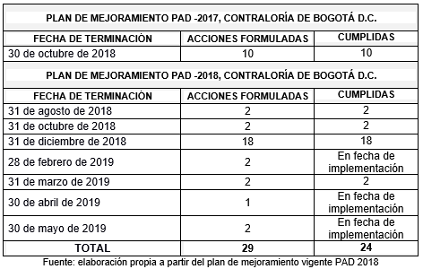

Los hallazgos abiertos por proceso derivados de auditorías del ente de control se resumen en la siguiente tabla:

Tabla No. 18. Hallazgos producto de las auditorías de entes de control.
Fuente: Elaboración propia a partir de las bases de datos de la OCI

En el marco de roles que le asignan las normas vigentes a las Oficinas de Control Interno, y producto de la gestión de todos los procesos, se concluye que:

- Durante la vigencia 2018 se aperturaron 13 auditorías, culminaron 11 y dos (2) actualmente están en ejecución (procesos de Intervención de la Malla Vial Local y de Contratación); se aplazó para 2019 la auditoría al Proceso de Gestión Documental.
- De 11 auditorías ejecutadas en 2018, a la fecha se han aprobado nueve (9) planes de mejoramiento producto de las auditorias de gestión y tres (3) por traslado de hallazgos a los procesos de Gestión Documental, Sistema Integrado de Gestión y Administración de Bienes e Infraestructura.
- Producto de 11 auditorías internas, se levantaron 110 hallazgos, y los procesos auditados formularon 113 acciones correctivas que actualmente están siendo ejecutadas; de otra parte, producto de la autoevaluación se identificaron acciones correctivas adicionales, para un total de 137 hallazgos y 149 acciones correctivas en ejecución.
- Durante 2018, la Contraloría de Bogotá D.C. cerró en total 83 acciones correctivas.

GESTIÓN DEL TALENTO HUMANO.

De conformidad con lo establecido en la Resolución No. 1111 de 2017, cada uno de los estándares mínimos del Sistema de Seguridad y Salud en el Trabajo, se cumplieron de acuerdo con las acciones propuestas, así mismo se llevaron a cabo las siguientes actividades:

- Se elaboraron cuatro matrices de peligros y valoración de riesgos de las sedes de producción, operativa, administrativa y frentes de obra, acorde con la normatividad vigente.

- Se diseñaron los procedimientos para la sede operativa de la entidad, correspondientes a: mantenimiento de vehículos, soldadura y carpintería.

- Se estableció el nivel de exposición de las personas a materiales como polvos utilizados en el proceso de producción.

Con las acciones propuestas para la implementación del Sistema de Seguridad y Salud en el Trabajo, se logró mejorar las condiciones laborales del personal de la Unidad, toda vez que se entregaron elementos de protección personal más adecuados al nivel de riesgos a que están expuestos; se sensibilizó en la importancia del autocuidado, se capacitó en la afectación a la salud como consecuencia de los peligros a que están expuestos. Todas estas acciones tendientes a prevenir y disminuir los accidentes de trabajo y las enfermedades laborales.

En el siguiente cuadro se detallan los procesos de capacitación y sensibilización realizados en el marco del programa de Seguridad y Salud en el Trabajo:

Tabla No. 19. Capacitaciones y sensibilizaciones SST.
No. | TIPO DE PROCESO | TEMA | CANTIDAD DE ASISTENTES | RESPONSABLES
1 | CAPACITACIÓN | Riesgo Biológico | 38 | SST-ARL
2 | CAPACITACIÓN | Riesgo cardiovascular | 123 | SST-ARL
3 | CAPACITACIÓN | Riesgo químico | 115 | SST-ARL
4 | CAPACITACIÓN | Trabajo en alturas | 37 | SST-SENA
5 | CAPACITACIÓN | Espacios confinados | 29 | SST-SENA
6 | CAPACITACIÓN | Brigada de emergencias | 30 | SST-GAREC
7 | CAPACITACIÓN | Primeros auxilios | 27 | SST-SENA
8 | CAPACITACIÓN | Utilización adecuada de EPP | 85 | SST-DISERVA
9 | CAPACITACIÓN | Políticas del SST | 312 | SST-ARL
10 | CAPACITACIÓN | Responsabilidades del SST | 312 | SST-ARL
11 | CAPACITACIÓN | Descripción de peligros desde SST | 312 | SST-ARL
12 | CAPACITACIÓN | Concepto de Accidente de Trabajo, Enfermedad laboral, acto y condición insegura. | 312 | SST-ARL
13 | CAPACITACIÓN | Transporte de Mercancías peligrosas | 16 | SST-ARL
14 | CAPACITACIÓN | Diseño del puesto de trabajo | 195 | SST-ARL
15 | SENSIBILIZACIÓN | Prevención del alcoholismo y la drogadicción. | 220 | SST-ARL
16 | SENSIBILIZACIÓN | Orden y Aseo | 421 | SST-ARL
17 | SENSIBILIZACIÓN | Clima laboral | 355 | SST-ARL
Fuente: Proceso Talento Humano. UAERMV. 2018.

Adicionalmente, se adoptó el Plan Institucional de Capacitación – PIC - con Resolución No. 287 del 25 de junio de 2018 “Por la cual se adopta el Plan Institucional de Capacitación vigencia 2018 para los funcionarios de la Unidad Administrativa Especial de Rehabilitación y Mantenimiento Vial”.

En el marco del PIC, se logró llevar a cabo la ejecución del Programa de Bilingüismo, mediante el que se obtuvo el reconocimiento de la importancia de dominar una segunda lengua, como aporte a la cualificación profesional.

A continuación, se detallan las capacitaciones realizadas en la vigencia 2018, en el marco del PIC:

Tabla No. 20. Capacitaciones y sensibilizaciones PIC
No. | Tipo de Proceso | Cantidad de Asistentes | Responsables de la Implementación | Presupuesto Requerido | Tema Tratado
1 | Capacitación | 43 | BRITISH COUNCIL | $131.880.000 | Programa de bilingüismo Curso de Inglés
2 | Capacitación | 17 | Secretaría General/Sistemas | $0,00 | Paquete de Office
3 | Capacitación | 6 | Universidad del Rosario | $6.210.000 | Seminario actualización facturación electrónica
4 | Capacitación | 1 | Instituto Colombiano de Derecho Disciplinario | $1.100.000 | Congreso internacional de derecho Disciplinario
5 | Capacitación | 2 | Universidad de los Andes | $3.040.000 | Congreso de Compra Pública
6 | Capacitación | 4 | Universidad de Medellín | $2.655.193 | XXI Simposio de ingeniería de pavimentos
Totales |  | 73 |  | $144.885.193
Fuente: Proceso Talento Humano. UAERMV. 2018.

Así mismo, mediante Resolución No. 283 del 21 de junio de 2018 se adoptó el Plan Anual de Estímulos e Incentivos para los empleados públicos de la UAERMV, logrando así, mejorar la calidad de vida laboral de los empleados públicos a través de las actividades que se contemplaron en este programa.

Se llevó a cabo la Feria de Emprendimiento y Servicios, como acción para lograr la integración entre funcionarios y demás colaboradores de la entidad, y propiciar el fomento empresarial.

A continuación, se detallan las actividades desarrolladas en el marco del Plan de Bienestar e Incentivos de la UAERMV:

Tabla No. 21. Actividades plan de bienestar e incentivos
No. | Tipo de Actividad | Cantidad de Asistentes | Responsables de la Implementación | Presupuesto Requerido
1 | Celebración Halloween UMV | 300 | Talento Humano/Compensar | $ 6.567.919
2 | Bono incentivos mejores funcionarios | 5 | Talento Humano/Compensar | $ 13.000.000
3 | Cierre de gestión UMV | 350 | Talento Humano/Compensar | $ 16.113.819
4 | Cine en familia | 77 | Talento Humano/Compensar | $ 4.809.574
5 | Novenas navideñas (5) | 1200 | Talento Humano/Compensar | $ 0
6 | Reconocimiento aportes al Premio de Alta Gerencia (Almuerzo) | 12 | Talento Humano/Compensar | $ 569.998
7 | Bonos de navideños | 38 | Talento Humano/Compensar | $ 10.613.079
8 | Actividad de liderazgo | 12 | Talento Humano/Compensar | $ 3.782.500
9 | Dia de la mujer | 35 | Talento Humano/Compensar | $ 7.380.000
10 | Día del hombre | 200 | Talento Humano | $ 0
11 | Día de la secretaria | 18 | Talento Humano/Compensar | $ 2.350.000
12 | Bono del día del conductor | 19 | Departamento Administrativo Servicio Civil Distrital | $ 0
12 | Taller pre-pensionados | 13 | Departamento Administrativo Servicio Civil Distrital | $ 0
13 | IV juegos deportivos distritales | 5 | Departamento Administrativo Servicio Civil Distrital | $ 0
Totales |  | 2284 |  | $65.186.889
Fuente: Proceso Talento Humano. UAERMV. 2018.

Por otra parte, se realizó la organizaron y parametrizaron de las historias laborales conforme las tablas de retención documental, logrando tener un acceso más eficaz a la información del contenido de éstas.

Así mismo, se expidió la Resolución No. 671 del 26 de diciembre de 2018, que modifica el artículo 1 de la Resolución No. 583 del 23 de octubre de 2015, modificación que hace referencia a las funciones del cargo Jefe Oficina Control Interno, acorde con la normatividad vigente.

En relación con el Modelo Integrado de Planeación y Gestión MIPG, el proceso de Talento Humano ha venido adelantando acciones para la implementación del modelo, entre las cuales se encuentran las siguientes: actualización de herramientas para gestionar adecuadamente el ciclo del servidor público (ingreso- desarrollo y retiro) de acuerdo con las prioridades estratégicas de la entidad definidas en el marco de la Dimensión de Direccionamiento Estratégico y Planeación.

Finalmente, para el 2018, la entidad decidió realizar el cambio de su sistema de liquidación de nómina SIAP por el sistema SIGEP. Este proyecto se orientó a soportar el proceso de liquidación de nómina y abarcar a futuro los demás procesos del área de Recursos Humanos, por lo que se suscribió el contrato No. 497 del 17 de octubre de 2018, con la firma HEINSOHN HUMAN GLOBAL SOLUTIONS S.A.S, el cual tiene como objeto “Prestación de servicios para la instalación del sistema SIGEP adquirido por el estado colombiano y la implantación de los módulos necesarios para poner en funcionamiento el subsistema de nómina incluyendo el desarrollo de las funcionalidades de consulta de históricos, de acuerdo con las necesidades definidas por la UAERMV”.

GESTIÓN CONTRACTUAL.

El proceso de Contratación, realizó la actualización del manual de contratación, de conformidad con los nuevos lineamientos y directrices en materia de contratación, para simplificar y homogenizar las acciones que se desarrollan en las diferentes etapas del proceso contractual y en la celebración de los contratos que requiera la Unidad para el cumplimiento de sus funciones, metas y objetivos institucionales.

Lo anterior, en razón a las normas y lineamientos expedidos en materia de contratación pública, a la adopción del SECOP II como plataforma transaccional del Estado colombiano, para realizar el proceso de contratación virtual, a las lecciones aprendidas como consecuencia de los procesos contractuales adelantados por la entidad y dentro del proceso de mejora continua.

El Manual de Contratación fue adoptado en la UAERMV, mediante Resolución 679 del 31 de diciembre de 2018, así como actualizado y cargado en la plataforma SIS-GESTIÓN.

Acorde con la modificación del Manual de Contratación, se ha realizado la revisión y actualización de los procedimientos y formatos, frente a los cuales se cuenta con un avance del 50%, y los cuales deberán continuar el proceso de actualización en la vigencia 2019.

Con el fin de propiciar el cumplimiento efectivo del Plan Anual de Adquisiciones previsto para la vigencia 2018, se realizó una reestructuración del equipo de trabajo del proceso de contratos, el cual se reorganizó en tres sub-equipos, desde el mes de julio 2018, los cuales tienen como objetivos principales:

- Construir en conjunto con las dependencias solicitantes, desde la necesidad de la entidad los documentos soportes de los procesos de contratación de la UAERMV, en las diferentes modalidades.

- Estructurar los documentos requeridos en las diferentes modalidades para su posterior carga, diligenciamiento de formularios y trámite en la plataforma SECOP II; organización y depuración de las liquidaciones contractuales y realización de todo tipo de modificaciones contractuales.

Lo anterior para dar eficiencia y agilidad en la mejora de los tiempos para cada actividad. A continuación, se detalla la estructura del proceso contractual:

Esquema No. 2. Estructura proceso Contratación

Fuente: Secretaría General. UAERMV. 2018.

Así mismo, se llevó a cabo la contratación de profesionales de distintas áreas con experiencia en estructuración de procesos, análisis de mercado, estudios del sector, identificación de riesgos, elaboración de estudios previos en el sector público, manejo de la plataforma SECOP II, manejo en procesos de liquidación y sancionatorios.

Se incrementó el número de liquidaciones contractuales con respecto al año 2017 en un 33.3%.

Se logró mejorar ostensiblemente el trámite de los procesos de contratación dentro de la plataforma transaccional SECOP II. Durante el año, únicamente se realizaron a través de SECOP I los contratos de prestación de servicios profesionales y de apoyo a la gestión con antelación a la entrada en vigencia de la Ley de Garantías Electorales y un (1) proceso de contratación de Licitación Pública de Obra, en tanto el módulo SECOP II aún no había sido creado. Los demás procesos contractuales de la entidad para la vigencia 2018, fueron adelantados por medio de la plataforma transaccional SECOP II.

Se diseñó y se puso en ejecución un plan de contingencia para publicar en el SECOP I, los informes de supervisión de contrato; en lo que respecta al SECOP II, se remitió memorando a los supervisores y adicionalmente se realizó acompañamiento personalizado para que los mismos se pusieran al día con la obligación de publicación de los informes de ejecución.

Finalmente, se logró llevar a cabo un proceso de articulación de grupo de contratos con las dependencias solicitantes en la estructuración y seguimiento de los procesos contractuales.

A continuación, se presentan los resultados obtenidos de la gestión contractual:

- A diciembre de 2018, se realizaron un total de 103 procesos de selección (diferentes a contrataciones directas), como se muestra en la siguiente tabla:

Tabla No. 22. Procesos de selección por modalidad
MODALIDAD | Total | Adjudicados y Contratados* | Declarados Desiertos* | Revocados | No aperturados
Licitación Pública | 8 | 8 | 0 | 0 | 0
Licitación Pública por Grupos | 3 (10 grupos total) | 7 grupos | 3 grupos | 0 | 0
Concurso de Méritos | 4 | 4 | 0 | 0 | 0
Selección Abreviada por Subasta Inversa | 14 | 11 | 2 | 0 | 1
Selección Abreviada por Subasta Inversa por Grupos | 2 (4 grupos) | 4 grupos | 0 | 0 | 0
Selección Abreviada de Menor Cuantía | 9 | 7 | 2 | 0 | 0
Selección Abreviada por Acuerdo Marco de Precios | 18 | 18 | 0 | 0 | 0
Contratación de Mínima Cuantía | 45 | 41 | 3 | 1 | 0
 | 103 | 100* | 10** | 1 | 1
Fuente: Secretaría General. UAERMV. 2018.

*Se contabilizan como adjudicados y contratados el Grupo No. 1 y 2 de la LP 001-2018; el Grupo No. 2 de la LP 002-2018 y los Grupos No. 1,2,3 y 6 de la LP 011-2018.
*Se contabilizan como adjudicados y contratados los Grupos 1 y 2 de la SASI 002 2018 y los Grupos 1 y 2 de la SASI 003 2018.
**Se contabilizan como desiertos el Grupo No. 1 de la LP 002-2018 y los Grupos No. 4 y 5 de la LP 011-2018.

Respecto a los procesos de selección declarados desiertos, es importante precisar, que de los procesos de contratación de mínima cuantía (3 procesos), dos de ellos obedecían al mismo objeto a contratar, esto es el servicio de soporte de Oracle en modalidad bolsa de horas, es decir, las dos publicaciones realizadas para tramitar esta contratación (CMC 018-2018 y CMC 032-2018) se declararon desiertas.

Los procesos de selección abreviada de menor cuantía declarados desiertos (2), obedecieron a la no presentación de ofertas por parte de aquellos proveedores que manifestaron interés.

Finalmente, dentro de las licitaciones públicas LP 002 y LP 011, las cuales se adelantaron por grupos, se presentaron (3) grupos desiertos, dos de ellos por la no presentación de oferta y el otro, en tanto que las ofertas presentadas no cumplieron con los requisitos mínimos habilitantes para el efecto.

Durante la vigencia 2018 se suscribieron 564 contratos, a través de las distintas modalidades de selección que se establecen a continuación:

Tabla No. 23. Contratos suscritos por modalidad de selección
MODALIDAD DE SELECCIÓN | N. CONTRATOS CELEBRADOS | % | VALOR CONTRATOS CELEBRADOS | %
MÍNIMA CUANTÍA | 41 | 7% | $ 650.991.921 | 1%
CONCURSO DE MÉRITOS | 4 | 1% | $ 676.755.032 | 1%
LICITACIÓN PÚBLICA | 15 | 3% | $ 19.721.656.855 | 20%
SELECCIÓN ABREVIADA DE MENOR CUANTÍA | 7 | 1% | $ 5.364.704.941 | 5%
ACUERDO MARCO DE PRECIOS | 18 | 3% | $ 12.030.869.825 | 12%
SELECCIÓN ABREVIADA POR SUBASTA INVERSA | 15 | 3% | $ 19.204.342.123 | 19%
DIRECTA | 464 | 82% | $ 42.899.978.322 | 43%
TOTAL | 564 | 100% | $ 100.549.299.019 | 100%
Fuente: Secretaría General. UAERMV. 2018.

Gráfica No. 1. Porcentaje de contratos suscritos por modalidad de selección

Fuente: Secretaría General. UAERMV. 2018.

Gráfica No. 2. Valor de contratos suscritos por modalidad de selección

Fuente: Secretaría General. UAERMV. 2018.
El valor total de la contratación realizada ascendió a la suma de $ 100.549.299.019. Como se puede evidenciar en el anterior gráfico, el volumen (cantidad) de contratos realizados a través de la modalidad de contratación directa es alto, (464 contratos que equivalen al 82% de los contratos suscritos), sin embargo, es necesario precisar, que el valor contratado a través de esta modalidad resulta inferior al valor de la contratación adelantado a través de las demás modalidades de selección, dado que a partir de ellas, se suscribieron contratos por valor de $57.649.320.697, que equivalen a un 57% del valor de la contratación realizada.

Frente a los proyectos de inversión, el resultado de la contratación realizada durante la vigencia 2018 es el siguiente:

Tabla No. 24. Contratos suscritos por proyecto de inversión
PROYECTO DE INVERSIÓN | N. CONTRATOS CELEBRADOS | % | VALOR CONTRATOS CELEBRADOS | %
Funcionamiento | 38 | 7% | $ 4.463.224.336 | 4%
PROYECTO 1181 | 9 | 2% | $ 7.030.888.261 | 7%
PROYECTO 1117 | 52 | 9% | $ 3.840.887.796 | 4%
PROYECTO 1171 | 210 | 37% | $ 8.206.479.485 | 8%
PROYECTO 408 | 255 | 45% | $ 77.007.819.141 | 77%
Total | 564 | 100% | $ 100.549.299.019 | 100%
Fuente: Secretaría General. UAERMV. 2018.

Es claro entonces, que tanto el mayor número de contratos celebrados (255), como el mayor valor contratado (77% del total), deriva del proyecto de inversión con código presupuestal 408 “Recuperación, rehabilitación y mantenimiento de la malla vial”.

Ahora bien, respecto a la tipología contractual, durante la vigencia 2018, se realizaron los siguientes tipos de contratos:

Tabla No. 25. Contratos suscritos por tipo de contrato
TIPO DE CONTRATO | N. CONTRATOS CELEBRADOS | % | VALOR CONTRATOS CELEBRADOS | %
Contrato de Obra | 2 | 0% | $ 1.625.698.311 | 2%
Interventoría | 2 | 0% | $ 391.594.299 | 0%
Consultoría | 2 | 0% | $ 285.160.733 | 0%
Arrendamiento de bienes muebles | 3 | 1% | $ 10.980.982.421 | 11%
Arrendamiento de bienes inmuebles | 2 | 0% | $ 8.596.937.957 | 9%
Compraventa | 36 | 6% | $ 9.945.446.695 | 10%
Mantenimiento | 2 | 0% | $ 2.500.000.000 | 2%
Prestación de servicios profesionales y de apoyo a la gestión | 451 | 80% | $ 18.345.089.544 | 18%
Prestación de otros servicios | 43 | 8% | $ 8.412.295.405 | 8%
Suministro | 16 | 3% | $ 24.093.088.613 | 24%
Comodato | 1 | 0% | $ 0 | 0%
Convenio Interadministrativo | 2 | 0% | $ 449.653.853 | 0%
Contrato de Seguros | 1 | 0% | $ 82.938.202 | 0%
Contrato Sindical | 1 | 0% | $ 14.840.412.986 | 15%
TOTAL | 564 | 100% | $ 100.549.299.019 | 100%
Fuente: Secretaría General. UAERMV. 2018.

De acuerdo con lo anterior, el tipo de contrato de prestación de servicios profesionales y de apoyo a la gestión, si bien fue la tipología más recurrente (80%), es a través del suministro donde se concentra el mayor valor de la contratación realizada, alcanzando un total de $24.093.088.613.

GESTIÓN FINANCIERA.
Frente al proceso financiero se atiende oportunamente la gestión presupuestal, de tesorería y contable de la entidad, por lo que a continuación se detalla la gestión de cada una de las áreas asociadas al proceso:
- Contabilidad.
En cumplimiento de la Ley 1314 de 2009, Resolución 533 de 2015, Instructivo 002 de 2015 y Resolución 620 de 2015, Directiva 007 de 07/06/2016 del Alcalde Mayor de Bogotá, la UAERMV por medio del proceso contable de la Secretaría General, desarrolló las siguientes actividades con miras a iniciar el 1 de enero de 2018 bajo el Nuevo Marco Normativo Contable:
- Revisión del catálogo de cuentas bajo el nuevo marco normativo contable para entidades de gobierno: el proceso contable llevó a cabo la revisión del plan de cuentas y realizó la homologación y creación de los códigos contables de cuentas y subcuentas discriminadas por terceros bajo el Nuevo Marco Normativo Contable para entidades de Gobierno. Lo anterior para ser incorporados en el aplicativo LIMAY de cuentas y saldos bajo el Nuevo Marco Normativo.

- Balance de cierre y balance de homologación: se llevó a cabo el cierre de la vigencia 2017 e inicio y elaboración del balance de homologación por cuentas a nivel de saldos y terceros como actividad preparatoria para la entrega al ingeniero responsable de los saldos y terceros a migrar en la transición al 1° de enero de 2018.
- Matriz convergencia del nuevo marco normativo contable: elaboración de matriz de transición al Nuevo Marco Normativo Contable para Entidades del Gobierno - NMNCEG debidamente conciliada con LIMAY y creación de las cuentas de acuerdo con el Catálogo General de Cuentas para entidades de Gobierno (Resolución 620 de 2015, modificado por la Resolución 468 de 2016) y revisión del archivo de homologación de cuentas para completar la parametrización del aplicativo LIMAY.
El día 16 de abril se efectuó la entrega, vía e-mail, de la matriz de transición que contiene los diferentes registros contables de transición por los diferentes conceptos y cuentas que conforman el balance a fecha de cierre de los estados contables de la vigencia 2017 y que conformarán el estado de situación financiera a 01 de enero de 2018, junto con sus correspondientes soportes por cada una de sus cuentas y/o conceptos para que una vez revisados sirvan de guía para la parametrización de la homologación en el aplicativo LIMAY y consecuentemente sean incorporados a dicho aplicativo.
Se presenta la información con corte al primero de enero de 2018 (homologación) e inicio de la vigencia 2018 y se presentan los primeros estados financieros bajo el nuevo marco normativo.
- Creación del comité técnico se sostenibilidad contable: mediante la Resolución 314 del 18 de julio de 2018, se crea el Comité Técnico de Sostenibilidad Contable de la Unidad Administrativa Especial de Rehabilitación y Mantenimiento Vial y se derogan las Resoluciones 315 y 326 del año 2016.
- Mesas de trabajo de las políticas contables: se da inicio a la programación de mesas de trabajo con todas las áreas con el fin de integrarlas al proceso contable, efectuar el análisis y definición de las políticas contables y lineamientos a aplicar en la Unidad. Dando como resultado la expedición de la Resolución No. 316 del 18 de julio de 2018, que aprueba el Manual de Políticas Contables.
- Implementación del sistema de información financiera LIMAY- ERP Si Capital: durante la vigencia de 2018 sale a producción el sistema SI CAPITAL por lo que se parametrizó y adecuó el módulo LIMAY y se encuentra en la fase de implementación y ajuste del sistema de información ERP con prioridad para los módulos de Almacén SAE/SAI, Presupuesto Predis, Tesorería Opget y Contabilidad Limay.
- Elaboración y presentación de formularios para pago de las declaraciones de impuestos a cargo de la Unidad.
- Información exógena año gravable 2017 presentada según resoluciones de la Dirección de Impuestos y Aduanas Nacionales - DIAN.
- Información exógena año gravable 2017 presentada según resolución de la Dirección Distrital de Impuestos de Bogotá.
- Actualización SIPROJ.
- Comité de sostenibilidad contable no.1 y 2
- Reporte en el boletín de deudores morosos.
- Circularización cuentas reciprocas.
- Acompañamiento contable en la liquidación de los convenios.
- Circularización operaciones cuentas reciprocas con rendimientos financieros convenio 1292 de 2012.
- Circularización de los procesos de responsabilidad fiscal de la UAERMV adelantados por la Contraloría de Bogotá.
- Interfase de Contabilidad con Almacén.
- Revelaciones: en cumplimiento del nuevo Marco Normativo Contable y dada la importancia de la información a presentar en los Estados Contables, se realizó un requerimiento al profesional correspondiente para que en cada una de las áreas que integran el proceso contable, se instalará una ventana que permite diligenciar directamente en el sistema Limay la información a revelar; por lo que se llevaron a cabo mesas de trabajo con los personas designadas por las áreas y se impartieron instrucciones de como ingresar al sistema y alimentar esta información para revelar con corte a 31 de diciembre de 2018.
De forma coordinada, con la Oficina Asesora de Planeación de la entidad, se están revisando los procedimientos en el marco de la nueva plataforma estratégica. Se encuentran listos los siguientes:
- Información cuentas recíprocas.
- Ajustes y reclasificaciones.
- Preparación y presentación de Impuestos.
- Litigios y Demandas.
- Conciliaciones bancarias.
- Conciliación Cuenta CUD.
- Preparación Estados Financieros.
- Comité de Sostenibilidad Contable.
- Ingresos y Patrimonio.
- Exógena DIAN y Secretaría de Hacienda.
- CHIP Bogotá Consolida.
En el mismo sentido, se realizó la elaboración, aprobación y publicación del Manual de políticas contables en la Intranet de la Unidad con el código FIN-C-MA-001 del mes de julio de 2018.
- Tesorería.
A través del seguimiento al PAC “Programa Anual de Caja” se determinó el cumplimiento en la vigencia 2018, por parte de cada uno de los gerentes de proyecto, interventores y coordinadores para el cumplimiento de los compromisos adquiridos proveedores y contratistas. Cabe resalta que:

- El Programa Anual Mensualizado de Caja (PAC), se define como un instrumento de administración financiera mediante el cual se verifica y aprueba el monto máximo mensual de fondos disponibles para las entidades financiadas con los recursos del Distrito.
- Se hace claridad que este informe es sobre los recursos de transferencia de la Secretaría de Hacienda, es decir recursos del Distrito. La SHD evalúa y la Contraloría de Bogotá realiza seguimiento.

PAC Reservas.

En la vigencia de 2018 se programaron pagos por $ 52.732.214.136 y se ejecutaron recursos por $47.401.205.512 del total de los proyectos de la entidad, arrojando como resultado un PAC no ejecutado de $5.331.008.624 en el periodo de 2018.

Tabla No. 26. Ejecución PAC RESERVA 2018.
AVANCE VIGENCIA PRESUPUESTALES A DICIEMBRE DE 2018
PRESUPUESTO | TOTAL EJECUTADO A DICIEMBRE 27 DE 2018 | % EJECUCIÓN
PAC RESERVAS PROGRAMADO | $ 52.732.214.136 | 100%
PAC RESERVAS EJECUTADO | 47.401.205.512$ | 90%
PAC RESERVAS NO EJECUTADO | $ 5.331.008.624 | 10%
Fuente: Aplicativo informe PAC – SHD.

Gráfica No. 3. Avance ejecución PAC reservas presupuestales

Fuente: Aplicativo informe PAC – SHD.

PAC Vigencia.

En la vigencia 2018 se programaron pagos por $ 85.281.810.677 y se ejecutaron recursos por $79.956.451.569 del total de los proyectos de la entidad, arrojando como resultado un PAC no ejecutado de $5.325.359.108 en el periodo de 2018.

Tabla No. 27. Ejecución PAC VIGENCIA 2018
AVANCE VIGENCIA PRESUPUESTALES A DICIEMBRE DE 2018
PRESUPUESTO | TOTAL EJECUTADO A DICIEMBRE 27 DE 2018 | % EJECUCIÓN
PAC PROGRAMADO | $ 85.281.810.677 | 100%
PAC EJECUTADO | $ 79.956.451.569 | 94%
NO EJECUTADO | $ 5.325.359.108 | 6%
Fuente: Aplicativo informe PAC – SHD.

Gráfico No. 4. Avance ejecución PAC vigencia a Dic.

Fuente: Aplicativo informe PAC – SHD.

Durante la vigencia 2018 la ejecución general de reservas fue del 90% y de la vigencia del 94% frente al PAC programado, teniendo en cuenta que el proceso de forma bimestral remite informe sobre el avance de ejecución del PAC programado, informando a las Subdirecciones, Gerencias y Ordenadores del Gasto, sobre el estado de la ejecución con el fin de incentivar la ejecución presupuestal y el giro de los compromisos programados, como la utilización de las reservas y pasivos, además de formular conclusiones y recomendaciones que permitan incentivar el cumplimiento de las metas presupuestales.
Así mismo, dentro de las acciones implementadas por el proceso se resaltan:
Se concilió 100% de la información presupuestal y tesoral en archivo en Excel de acuerdo con los informes generados por los aplicativos de PAC de la Secretaría Distrital de Hacienda, PREDIS de la misma secretaría y PREDIS del aplicativo SI CAPITAL; esto se realizó mes a mes.
Se incentivó el uso de los datos dados en el informe de PAC para aumentar la ejecución total de la entidad.
- Presupuesto.
Mediante el Acuerdo 694 de 2017 “Por el cual se expide el presupuesto Anual de Rentas e Ingresos y de Gastos e Inversiones de Bogotá, Distrito Capital, para la vigencia fiscal comprendida entre el 1 de enero de 2018 y el 31 de diciembre de 2018 y se dictan otras disposiciones”; y el Decreto 816 de 2017 “Por el cual se liquida el presupuesto Anual de Rentas e Ingresos y de Gastos e Inversiones de Bogotá, Distrito Capital, para la vigencia fiscal comprendida entre el 1 de enero de 2018 y el 31 de diciembre de 2018 y se dictan otras disposiciones en cumplimiento del Acuerdo 694 del 28 de diciembre de 2017 expedido por el Concejo de Bogotá”, se asignó un presupuesto total para la Unidad por valor de $165.967.927.000, de los cuales $26.827.676.000 corresponden a los gastos de funcionamiento y $139.140.251.000 corresponden a los gastos de inversión.

Del valor total de esta apropiación se aplicó una reducción de $328.000.000, así: $290.000.000 en funcionamiento y $38.000.000 en inversión de conformidad con lo ordenado por la circular 002 de 2018 para una apropiación total en $165.639.927.000, de los cuales $26.537.676.000 corresponden a funcionamiento y $139.102.251.000 corresponden a inversión, así: $124.905.590.405 para inversión directa y $14.196.660.595 para pasivos exigibles.

Gráfica No. 5. Apropiación presupuestal vigencia 2018
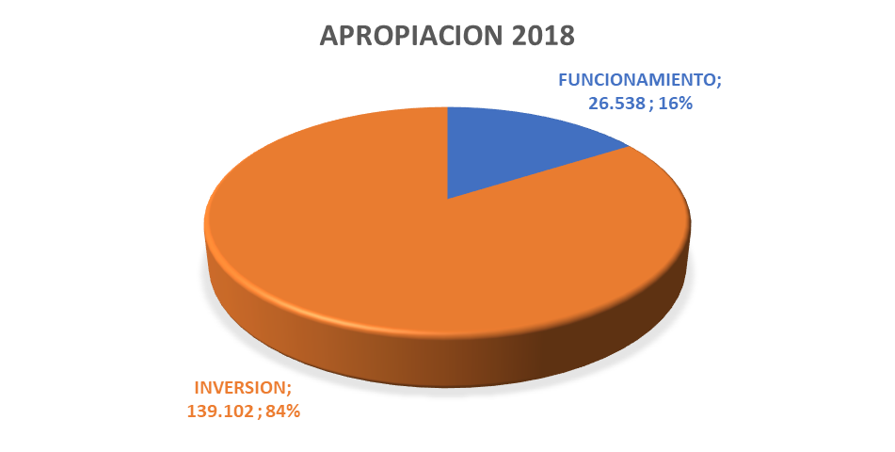
Fuente: Aplicativo PREDIS – SHD.

Con corte a 31 de diciembre de la presente vigencia, la ejecución presupuestal de la entidad correspondió a un 88 %, es decir se ejecutaron en compromisos $ 145.138 millones respecto a los $165.640 millones de apropiación vigente.

Detalle Funcionamiento.
Con relación al rubro de funcionamiento, la ejecución presupuestal ascendió a un 82,3 %, es decir que se ejecutaron en compromisos $21.846 millones respecto a los $ 26.538 millones de apropiación vigente. El rubro está constituido por la fuente de financiación 12-Otros Distrito.

Gráfica No. 6. Ejecución Presupuestal Funcionamiento
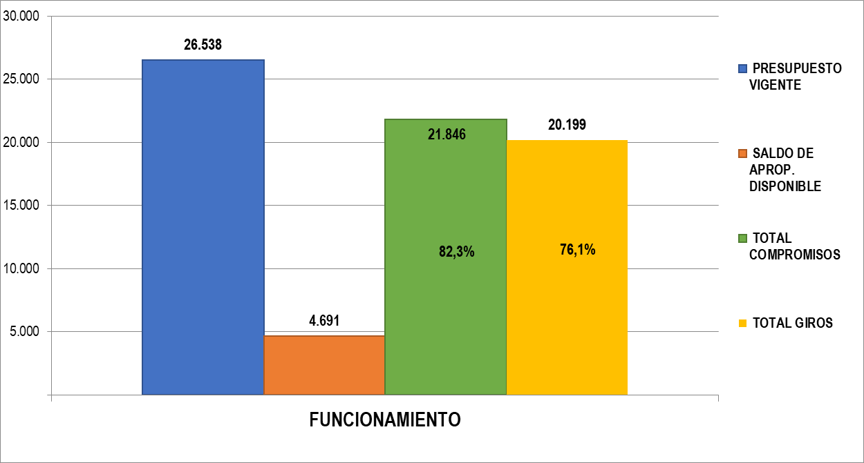
Fuente: PREDIS, 31 de diciembre de 2018.

En cuanto a la inversión directa, entendida como la que contempla los proyectos de inversión de la entidad, se evidenció una ejecución presupuestal del 95,6%, es decir, se ejecutaron en compromisos $ 119.453 millones respecto a los $ 124.906 millones de apropiación vigente. El rubro presupuestal está constituido por las siguientes fuentes de financiación:

Tabla No. 28. Ejecución Presupuestal Recursos de Inversión UAERMV
Millones de Pesos
INVERSIÓN DIRECTA | APROPIACIÓN VIGENTE | SALDO DE APROPIACIÓN DISPONIBLE | COMPROMISOS |  | GIROS
FUENTE DE FINANCIACIÓN | $ | $ | $ | % | $ | %
TOTAL | 124.906 | 5.452 | 119.453 | 96% | 58.954 | 47%
12 - Otros Distrito | 32.907 | 2.245 | 30.662 | 93% | 12.990 | 39%
6 - Sobretasa a la Gasolina | 40.561 | 49 | 40.511 | 100% | 20.213 | 50%
33 - Sobretasa al ACPM | 34.156 | 149 | 34.007 | 100% | 20.229 | 59%
103 - Recursos del Balance Sobretasa a la Gasolina | 5.241 | 65 | 5.176 | 99% | 2.003 | 38%
338 - Recursos del Balance Reaforo Sobretasa a la Gasolina | 1.250 | 512 | 738 | 59% |  | 0%
490 - Rendimientos Financieros de Libre Destinación | 227 | 227 |  | 0% |  | 0%
21 - Administrados de Libre Destinación | 95 | 75 | 20 | 21% | 9 | 9%
146 - Recursos del balance de libre destinación | 10.469 | 2.130 | 8.339 | 80% | 3.510 | 34%
Fuente: PREDIS, 31 de diciembre de 2018.

En la participación global por fuentes de financiación, se evidencia una mayor ejecución presupuestal en las fuentes de destinación específica 33 - Sobretasa al ACPM y 6 - Sobretasa a la Gasolina con un 100% para ambos casos; así como en la fuente 12 - Otros Distrito con un 96%.

Grafica No. 7. Fuentes de Financiación - Ejecución Presupuestal.
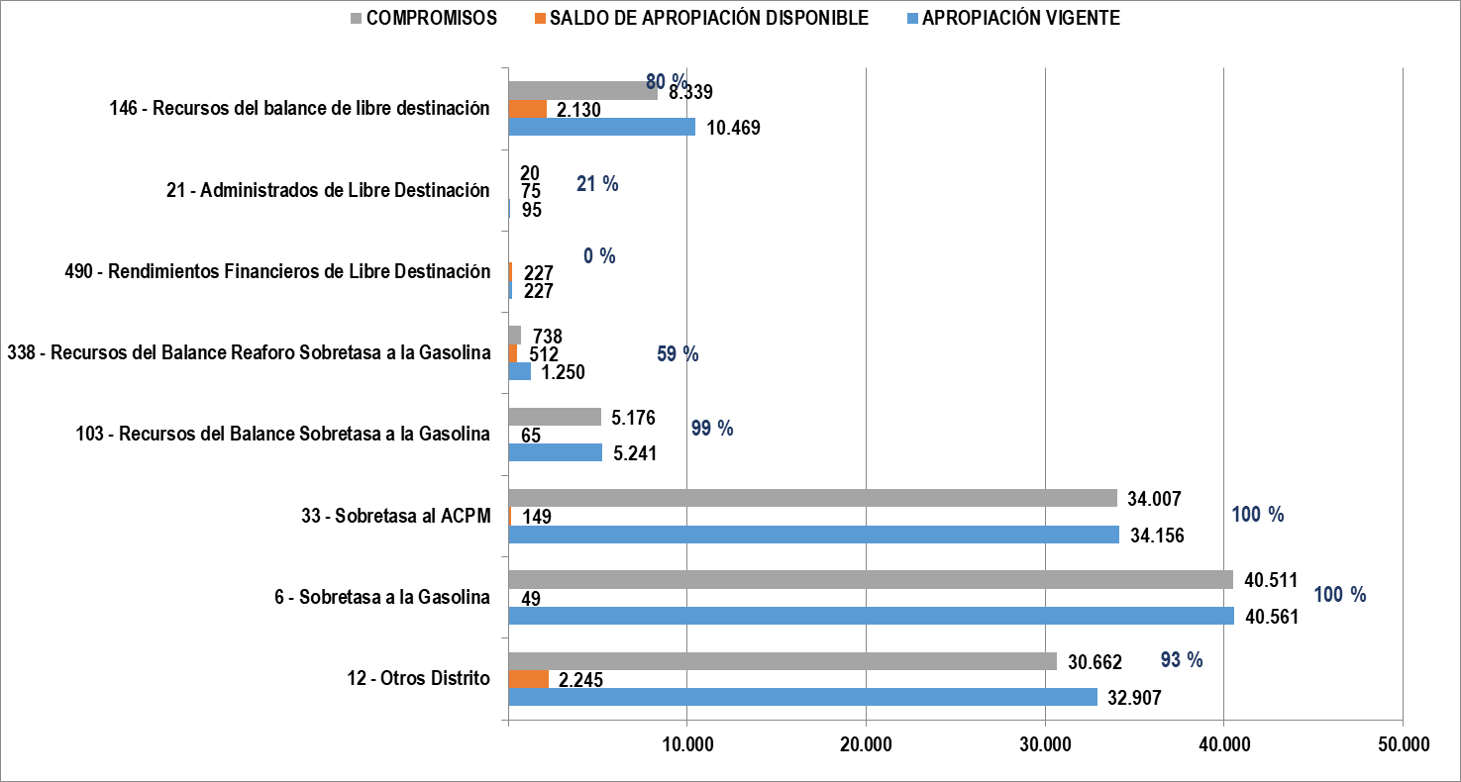
Fuente: PREDIS, 31 de diciembre de 2018.
Detalle Inversión Directa.
- Proyecto 408 - Recuperación, Rehabilitación y Mantenimiento de la Malla Vial.

El presupuesto asignado al proyecto de inversión asciende a $100.717 millones, de los cuales se ha comprometido el 99,1%, que corresponde a $99.815 millones.

Gráfica No. 8. Ejecución Presupuestal Proyecto 408.
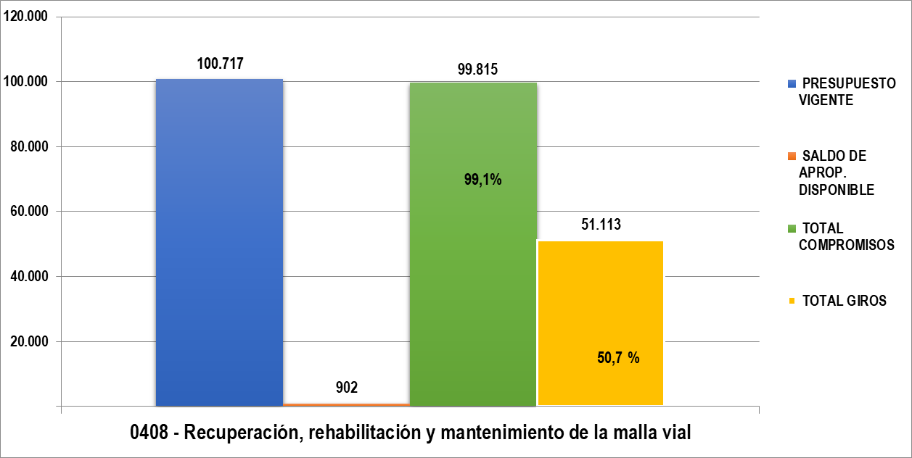
Fuente: PREDIS, 31 de diciembre de 2018.

- Proyecto 1171 - Transparencia, Gestión Pública y Atención a Partes Interesadas en la UAERMV.

El presupuesto asignado al proyecto de inversión asciende a $10.650 millones, de los cuales se ha comprometido el 79,5%, que corresponde a $ 8.467 millones.

Gráfica No. 9. Ejecución Presupuestal Proyecto 1171.
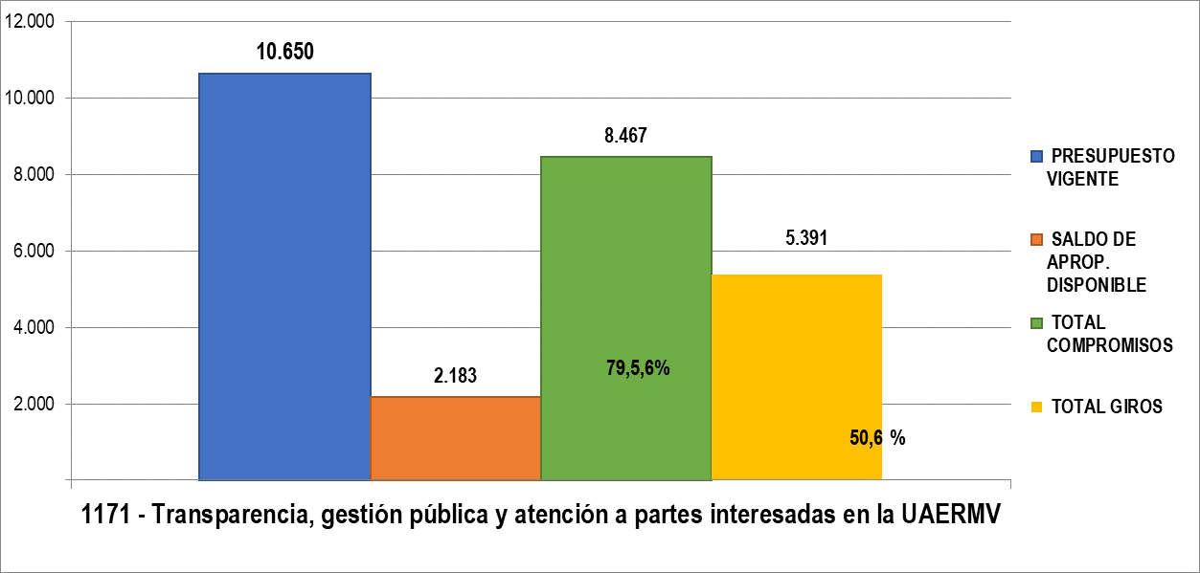
Fuente: PREDIS, 31 de diciembre de 2018.

- Proyecto 1117 - Fortalecimiento y Adecuación de la Plataforma Tecnológica de la UAERMV.

El presupuesto asignado al proyecto de inversión asciende a $4.374 millones, de los cuales se ha comprometido el 94%, que corresponde a $4.111 millones.

Gráfica No. 10. Ejecución Presupuestal Proyecto 1117.
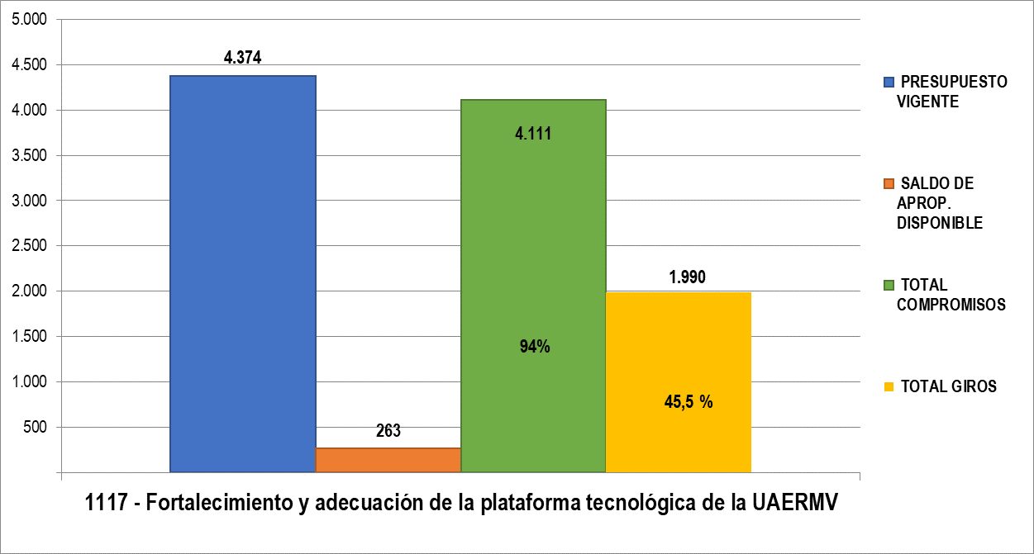
Fuente: PREDIS, 31 de diciembre de 2018.

- Proyecto 1181 - Modernización Institucional.

El presupuesto asignado al proyecto de inversión asciende a $9.164 millones, de los cuales se ha comprometido el 77%, que corresponde a $ 7.060 millones.

Gráfica No. 11. Ejecución Presupuestal Proyecto 1181.
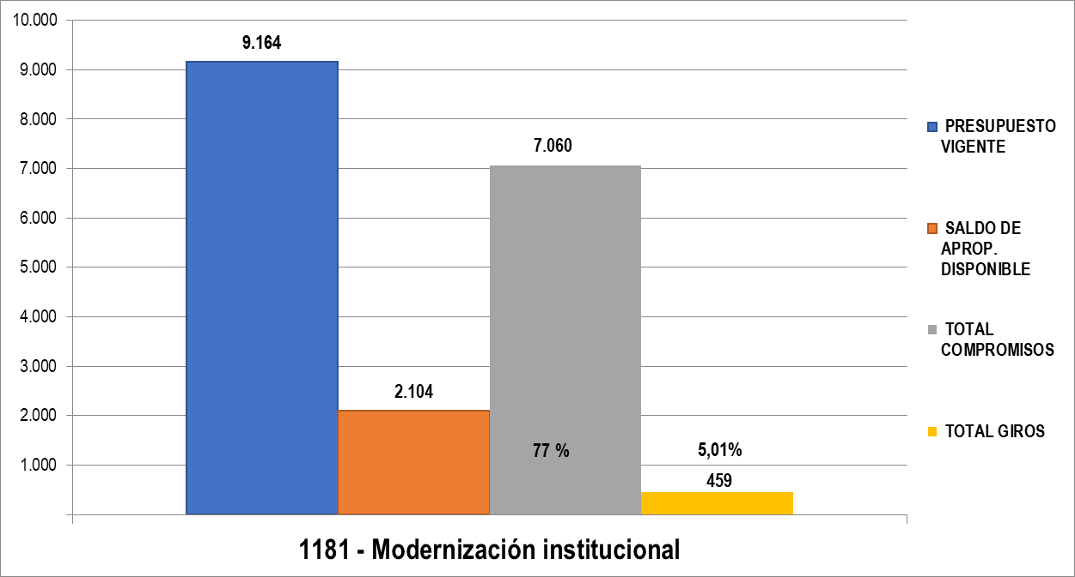
Fuente: PREDIS, 31 de diciembre de 2018.
PASIVOS EXIGIBLES.
Definidos como “compromisos que se adquirieron con el cumplimiento de las formalidades plenas, que deben asumirse con cargo al presupuesto disponible de la vigencia en que se pagan, por cuanto la reserva presupuestal que los respaldó en su oportunidad feneció por no haberse pagado en el transcurso de la misma vigencia fiscal en que se constituyeron.”

En la participación global por fuentes de financiación, se evidencia una mayor ejecución presupuestal en las fuentes de destinación específica: 88 - Recursos Pasivos Sobretasa a la Gasolina y 89 - Recursos Pasivos Sobretasa al ACPM con el 50,5% y 24,9% respectivamente; así como en la fuente 86 - Recursos Pasivos - Recursos Administrados con el 26,1% de ejecución presupuestal.

Tabla No. 29. Pasivos - Ejecución Presupuestal (Millones de Pesos)
DESCRIPCIÓN | Apropia Vig. | Total Compromisos | % de Ejecución | Total Autoriza Giro | % Giro
PASIVOS EXIGIBLES | 14.197 | 4.694 | 33,1% | 4.694 | 33,1%
74 - Recursos Pasivos Exigibles Otros Distrito (Inversión) | 394 | 394 | 100,0% | 394 | 100,0%
88 - Recursos Pasivos Sobretasa a la Gasolina | 5.176 | 2.614 | 50,5% | 2.614 | 50,5%
89 - Recursos Pasivos Sobretasa al ACPM | 5.407 | 1.348 | 24,9% | 1.348 | 24,9%
535 - Pasivos Exigibles Recursos del Balance Sobretasa al ACPM | 170 | 8 | 4,8% | 8 | 4,8%
85 - Recursos Pasivos Exigibles- Recursos Administrados de Destin | 2.162 | 98 | 4,6% | 98 | 4,6%
86 - Recursos Pasivos Exigibles- Recursos Administrados | 887 | 232 | 26,1% | 232 | 26,1%
Fuente: PREDIS, 31 de diciembre de 2018.

Gráfica No. 12. Pasivos - Ejecución Presupuestal.
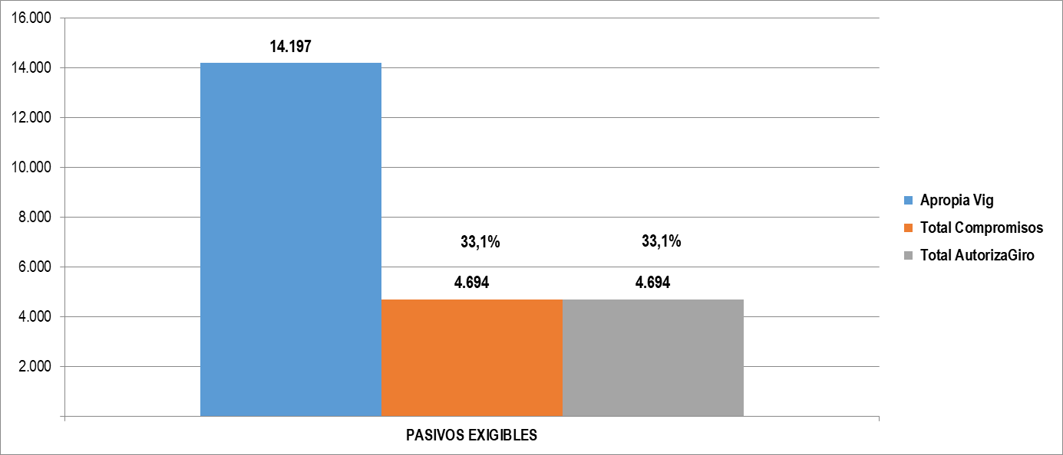
Fuente: PREDIS, 31 de diciembre de 2018.

Es importante aclarar que la entidad realizó un ejercicio muy importante de liquidaciones de convenios y contratos que llevaron a la anulación de pasivos exigibles. La mayoría de estos convenios se encuentran en instancias judiciales, razón por la que la Unidad debe esperar la resolución para la posterior anulación de estos saldos.
RESERVAS PRESUPUESTALES.
Definidas como “compromisos que al 31 de diciembre de cada vigencia no se han cumplido por razones imprevistas y excepcionales. Las entidades deben tomar las medidas pertinentes para que al cierre de cada vigencia, la ejecución del presupuesto se realice acorde con la entrega de bienes y servicios, de tal manera que el uso excepcional de las reservas presupuestales se realice exclusivamente ante la ocurrencia de eventos imprevisibles, que de manera sustancial afecten el ejercicio básico de la función pública, caso en el cual las entidades que decidan constituir reservas presupuestales deberán ser justificadas por el ordenador del gasto y el jefe de presupuesto.”

Con corte a 31 de diciembre de 2018, la ejecución de reservas correspondió a un 94%, es decir se ejecutaron en giros $ 48.531 millones respecto a los $ 51.364 millones programados en reservas para la vigencia 2018.

Gráfica No. 13. Reservas - Ejecución Presupuestal.
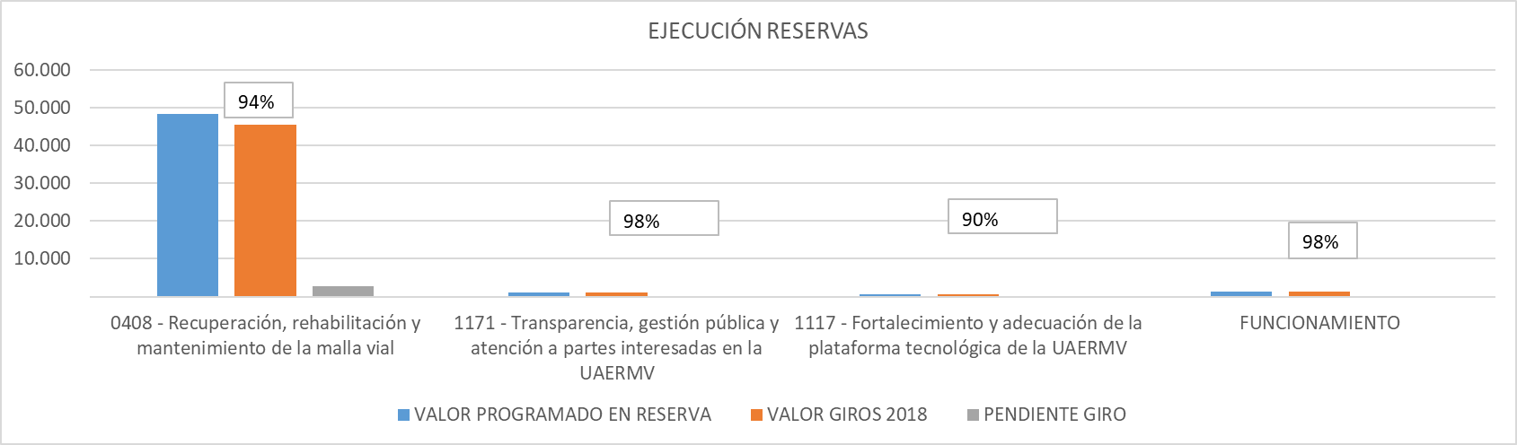
Fuente: PREDIS, 31 de diciembre de 2018.

Para el 2018 se constituyeron reservas presupuestales en tres proyectos de inversión, a saber:

- Proyecto 408 - Recuperación, Rehabilitación y Mantenimiento de la Malla Vial. Se constituyeron por $48.257 millones, de los cuales se giró el 94%, que corresponde a $45.517 millones.
- Proyecto 1171 - Transparencia, Gestión Pública y Atención a Partes Interesadas en la UAERMV. Se constituyeron por $1.189 millones, de los cuales se giraron el 98%, que corresponde a $1.171 millones.

- Proyecto 1117 - Fortalecimiento y Adecuación de la Plataforma Tecnológica de la UAERMV. Se constituyeron por $571 millones, de los cuales se giraron el 90%, que corresponde a $516 millones.

- GESTIÓN DE ADMINISTRACIÓN DE BIENES E INFRAESTRUCTURA.
Durante la vigencia 2019 se realizó la implementación del sistema Si-capital y específicamente del módulo SAE-SAI para la administración de los inventarios de la entidad. Se presentaron dificultades en la integración con el módulo contable, las cuales fueron superadas con la realización de conciliaciones mensuales. Al finalizar la vigencia, la entidad cuenta con un sistema que permite contabilizar en línea los movimientos de los elementos activos, logrando realizar el cierre de fin de año dentro de la vigencia.
En desarrollo de la implementación del nuevo Marco Normativo Contable, se aplicó la reclasificación de bienes a partir de su valor en: activos (más de 2 SMLV) o de Control Administrativo (devolutivos o consumo). En razón de lo anterior, la administración de los bienes activos se realiza a través del aplicativo Si-capital y el control administrativo se realiza a través de bases de datos en Excel.
Se identificó la totalidad de los bienes activos y de control administrativo.
Se aplican las políticas contables relacionadas con propiedad planta y equipo, tales como clasificación, con la depreciación, vida útil y demás aspectos contables de los bienes, por lo que la Información producida por el proceso ABI cumple con los requerimientos del Nuevo Marco Normativo Contable para Entidades del Gobierno - NMNCEG.
Así mismo, se realizó un inventario general de bienes en depósito y en servicio, se identificaron faltantes y sobrantes que se informaron a la Dirección General para las acciones respectivas.
La toma física de elementos en servicio requiere ubicar elementos que pueden estar en frentes de obra, o a cargo de personas distintas a las registradas. No obstante, lo anterior, se publicó en la intranet el inventario de bienes en servicio (activos, devolutivos y arrendados), lo cual permite a los servidores conocer el inventario a cargo.
A continuación, se detallan las gestiones realizadas frente a la organización de elementos de almacén e inventarios:

- SEDE AVENIDA TERCERA

  - Distribución

El Almacén General de la sede operativa Calle 3 se encuentra distribuido en 19 zonas de almacenamiento (13 en bodegas cubiertas y 6 abiertas para materiales prefabricados), definidas y agrupadas por familia o tipo de elemento, de acuerdo con las necesidades de almacenamiento de la Unidad.

Dentro de la gestión realizada durante la vigencia de 2018, se reubicaron las bodegas y la zona administrativa de almacén, anteriormente ubicada en el costado oriental de la sede operativa y se unificaron elementos que se encontraban dispersos en diferentes zonas del predio.

Ilustración No. 6. Zonas de Almacenamiento.
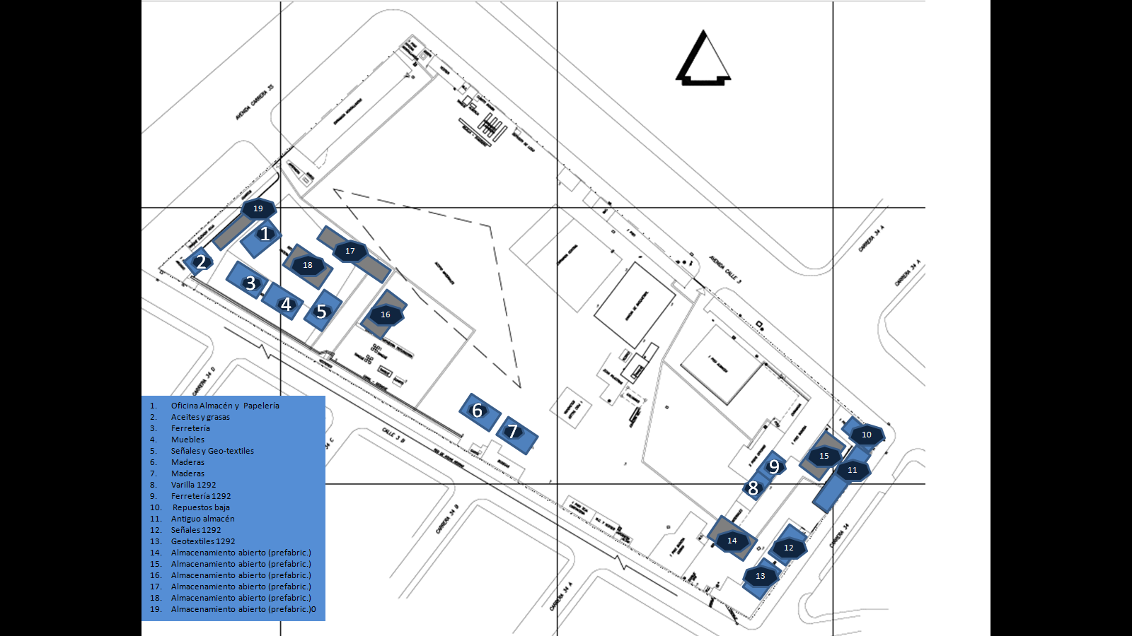
Fuente: Elaboración Almacén General – 2018.

Para poder realizar una correcta distribución de los elementos y reubicar el área administrativa del Almacén General, fue necesario desarrollar una serie de actividades que incluyeron: planificación, diagramación de instalaciones, adecuaciones, diseño y fabricación de estructuras, reubicación de elementos y reorganización del recurso humano.

  - Planificación

La planificación inició desde la vigencia 2017 en el último trimestre y se ajustó incluso en el primer trimestre de 2018 con la nueva administración del Almacén General, que afinó los lineamientos para ejecutarla.

  - Diagramación

La distribución del área administrativa junto con la nueva planimetría de bodegas fue apoyada por el arquitecto encargado y el personal de almacén, como se muestra a continuación:

Ilustración No. 7. Plano Oficinas Almacén.
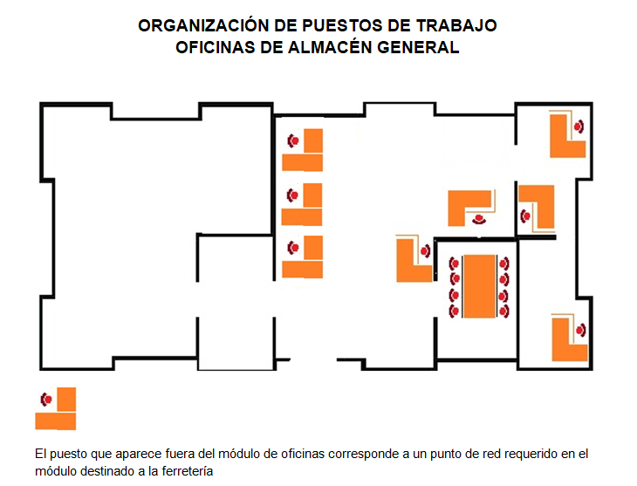
Fuente: Plano Arquitecto encargado Calle 3.

  - Adecuaciones

Las adecuaciones realizadas estuvieron a cargo del arquitecto de la sede Calle 3 y del personal de oficiales de la Unidad.

Fotografía No. 19. Adecuaciones
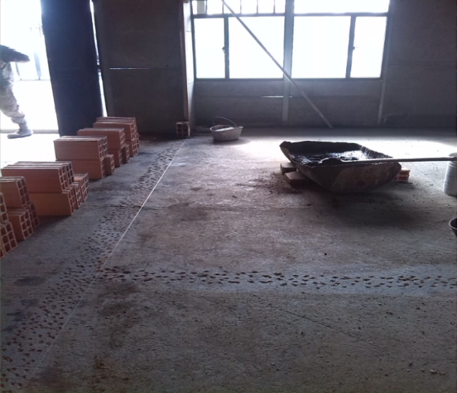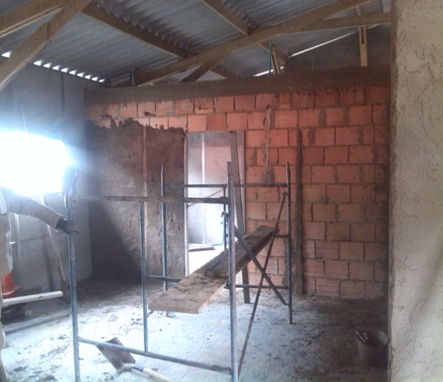
Fuente: Archivos Almacén Calle 3.

  - Diseño y fabricación de estructuras.

La correcta disposición de los elementos de consumo en la reubicación requirió de estructuras de estantería que fueron diseñadas y fabricadas por el personal de almacén y el personal de oficiales soldadores y carpinteros de la Unidad. Esta estantería, aunque aún no es la ideal, ofreció una solución para la organización correcta de la ferretería, papelería, elementos de seguridad industrial, dotación, entre otros.

Fotografía No. 20. Estantería.
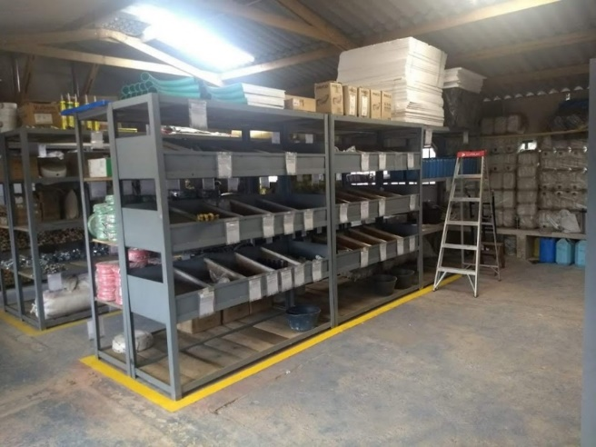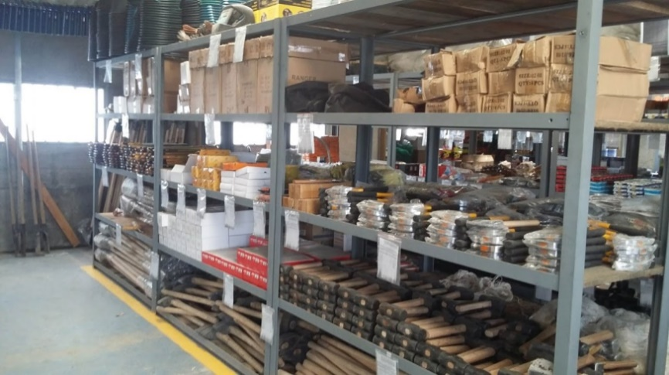
Fuente. Archivos Almacén General.

  - Reubicación de elementos.

Debido a la dispersión que se tenía del inventario, a la falta de definición de las zonas de almacenamiento y la dificultad para los controles, fue necesario unificar de acuerdo con el tipo de elemento, requerimientos técnicos y de seguridad industrial, la mayoría del inventario que se tenía almacenado en la Calle 3. Así mismo, la nueva ubicación del área administrativa, que ahora se encuentra a la salida de las principales zonas de almacenamiento y cerca de la salida de tráfico pesado, permite un mayor control del ingreso y la salida de elementos de las bodegas. Anteriormente el área administrativa tenía menor visión física de los movimientos realizados.

En las siguientes imágenes se puede ver el antes y el ahora de las zonas de almacenamiento:

Fotografía No. 21. Almacén general 2017
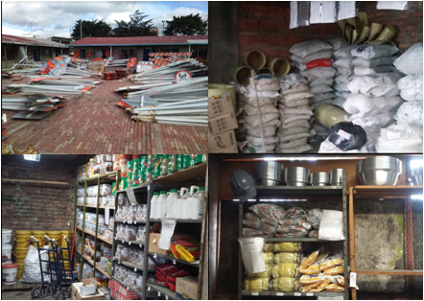
Fuente. Archivos Almacén General

Fotografía No. 22. Almacén general 2018
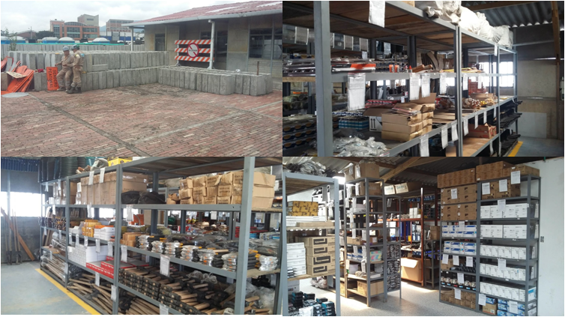
Fuente. Archivos Almacén General

  - Reorganización del recurso humano.

Para lograr una mejor gestión en los procesos de organización y control de inventarios, el almacenista definió roles específicos a cada uno de los colaboradores dentro del equipo de trabajo del Almacén General. Así, hoy en día existe una persona encargada del manejo y el control de las bodegas del predio, además de coordinar las labores del personal de oficiales y garantizar el cumplimiento de los procesos y la documentación requerida para ingresos y egresos. De la misma manera, hay personas definidas para cada tipo de bien manejado: activos y control administrativo (consumo y devolutivos).

  - Controles de gestión.

Durante el año 2018 se consolidó la aplicación de los procesos para realizar los movimientos en las bodegas del Almacén General. Además, se ha venido actualizando procesos y formatos para reducir la tramites y facilitar la gestión.

Actualmente, como plan de choque para controlar mejor los bienes, se viene realizando inventarios mensuales a los elementos de consumo y devolutivos en las bodegas, lo que ha permitido tener información más precisa y a tiempo, de los niveles de stock en la entidad. Los inventarios son acompañados siempre por el personal de la compañía de seguridad de turno. Esto ha permitido a los demás procesos de la Unidad proyectar compras mucho más ajustadas a las necesidades de la misión.

Fotografía No. 23. Inventarios mensuales.
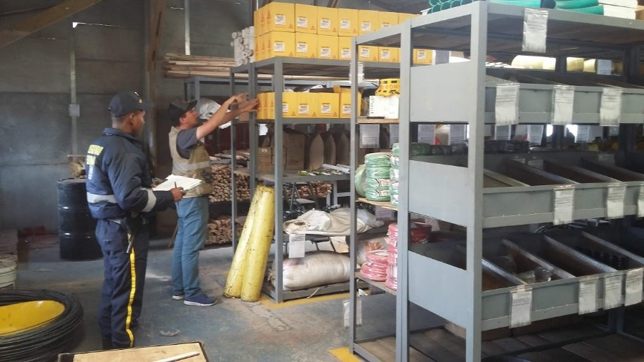
Fuente. Archivos Almacén General

Cada uno de los elementos devolutivos y de consumo cuenta con un kárdex manual, que es gestionado por los oficiales colaboradores del almacén general. Este kárdex funciona como control diario de los movimientos realizados.

  - Seguridad.

Dentro de la gestión realizada durante el 2018, se logró implementar controles que no se tenían anteriormente para las bodegas de almacén. Uno de ellos es el uso de precintos de seguridad, con lo cual se hace más eficiente el control de las bodegas cuando no hay personal laborando. Todo primer ingreso diario y la última persona en salir, registra con el guarda de seguridad de turno el número de precinto que se coloca en las puertas de las bodegas y valida con su firma.

Por otra parte, dentro de los controles de seguridad implementados, se han reubicado cámaras de seguridad al interior de las bodegas donde se almacenan los elementos que cumplan las características de costo elevado y susceptibles de hurto. Actualmente la bodega de ferretería y de papelería cuentan con cámara.

- ALMACÉN SEDE DE PRODUCCIÓN.
Las instalaciones a cargo del Almacén General comprenden los módulos prefabricados en concreto No. 02 y No. 07 y las instalaciones ubicadas al costado de las plantas de producción de asfalto, segundo nivel.
Estas instalaciones se designaron por parte de la gerencia de producción, para su intervención a cargo del almacén general se realizaron labores de adecuación.

- DISTRIBUCIÓN DE BIENES.
Los bienes a cargo del Almacén General se reintegraron por parte de la Gerencia de Producción, mediante un delegado asignado en actividad de toma física de inventario. Posteriormente, se realizaron actividades de traslado a los puntos de almacenamiento tomando como recursos el personal y maquinaria pesada que se encuentra en la sede de producción.
Se realizaron tareas de verificación, estado, cantidades, tamaño, funcionamiento y características de los elementos como: respuestas de plantas de producción, insumos de obra civil, productos químicos, herramientas de obra y mantenimiento e insumos usados.
Estratégicamente se realizó la distribución de los bienes dentro de los tres puntos asignados para almacenamiento, posteriormente se asignó formato kárdex a cada elemento que se encuentra dentro del inventario general del almacén en la sede.
- INVENTARIO DE BIENES.
Inicialmente se realizó una toma física de inventario, labor conjunta con delegado de vigilancia ACOSTA, sobre todos los bienes que se encuentran en las bodegas del almacén en la sede de producción, expidiendo acta de bienes ante el Almacén General de la UAERMV.
Mensualmente se realiza acta de ingresos de los movimientos y novedades que se generan durante cada periodo en el almacén de la sede de producción, tomando en cuenta lo siguiente:
- SOBRANTES: Elementos que no se encontraban dentro del inventario.
- SIN IDENTIFICAR: Elementos que se desconocía descripción Técnica y no pertenecen a contratos de suministro.
- HALLAZGOS: Elementos localizados dentro de las instalaciones de la sede de producción durante el corte.
- SIN INCLUIR: Elementos que se encuentran dentro del inventario de la sede de producción y no en el inventario general del almacén de la entidad.
- INGRESO POR OTRO ITEM CONTRACTUAL: Elementos que ingresaron por contrato de suministro, por otro ítem y actualmente están registrados por su descripción real.
En las instalaciones del almacén de la sede de producción se realizan inventarios de manera periódica y cíclica de todos los bienes.
- TRAZABILIDAD Y CONTROL DE BIENES.
Para el control y seguimiento de los bienes a cargo del almacén de la sede de producción, se implementó base de datos, inventario general sede de producción, formato excel (.xls), donde se tiene el registro de la totalidad de los insumos, y registro de existencias iníciales, entradas, salidas, stock, valor unitario y valor total.

CONTROL DISCIPLINARIO E INTERNO.

Dentro de la gestión adelantada por el proceso de control disciplinario interno, se resalta que además de las reuniones semanales que se realizaron a lo largo del año, se dejó en acta las once (11) reuniones mensuales que se adelantaron desde el mes de febrero hasta diciembre de 2018, con el fin de tratar aspectos generales para la mejora del proceso.

Se emitieron siete piezas informativas (flash disciplinarios), con el fin de promover los deberes de los servidores públicos y su responsabilidad frente a la gestión administrativa.

Se evacuaron en su totalidad (con decisiones de fondo) los catorce (14) expedientes vigencia 2014 y 2015. En razón de lo anterior, no se presentó prescripción alguna logrando la meta propuesta. Así mismo, se le dio trámite e impulso a la totalidad de los procesos disciplinario correspondiente a la vigencia 2016 a 2018, así:

A 1 de enero de 2018 se encontraban vigentes 87 expedientes disciplinarios (24 investigaciones disciplinarias y 63 indagaciones preliminares. En el año 2018 se iniciaron 27 actuaciones disciplinarias: en consecuencia, para la vigencia 2018 se instruyeron un total de 114 expedientes a los cuales se les dio trámite en su totalidad. Entre otras actuaciones se emitieron:

- 13 fallos de primera Instancia (5 de ellos en procedimiento verbal).
- 8 autos de cargo.
- 19 autos de apertura de indagación preliminar.
- 42 archivos de indagaciones preliminares.
- 21 apertura de investigación disciplinaria.
- 4 archivos de investigación disciplinaria.
- 8 autos que resuelven recurso.
- 10 autos que decretaron pruebas de oficio.
A la presentación de este informe se encuentran activos 39 expedientes disciplinarios.

Además de actualizar permanentemente el Sistema de Información Disciplinaria -SID-, el cual es obligatorio para todas las entidades del Distrito, se implementó una base en excel con información relevante, oportuna y confiable de los procesos disciplinarios que se llevan en la entidad.

En razón de lo anterior se resaltan como logros del proceso:

- Lograr adelantar las actuaciones disciplinarias dentro de los términos legales.
- Contar con un profesional contratista de apoyo para el proceso.
- Adelantar reuniones con la titular de la acción disciplinaria.
- Contar con bases de datos confiables.
- Dar confiabilidad a los usuarios respecto de las actuaciones disciplinarias.
- Contar con información en confiable y oportuna.
- Trabajo en equipo.

POLÍTICA DE ADMINISTRACIÓN DE RIESGOS

La Política de Administración de Riesgos durante el 2018 se socializó en diferentes espacios como comité directivo, reuniones con enlaces de procesos, por las pantallas y a través de la UMV te informa para que los diferentes funcionarios de la entidad tuvieran oportunidad de conocerla.

Así mismo, bajo ésta se formularon los mapas de riesgos 2018, y a través de ella se da línea sobre los riesgos y la importancia para la entidad.

COMPORTAMIENTO Y MONITOREO RIESGOS 2018.

Durante la vigencia 2018, se realizó monitoreo de los riesgos de gestión y de corrupción en varios espacios.

- Gestión: I Trimestre de 2018, II Trimestre de 2018 y III Trimestre de 2018.
- Corrupción: Se realizó monitoreo I cuatrimestre de 2018, II Cuatrimestre de 2018 y III Cuatrimestre de 2018, conforme los especificado en la SIG-DE-002-V1 Guía para la Gestión del Riesgo de Corrupción – Presidencia.

La Oficina Asesora de Planeación durante el 2018, diseñó un formato de monitoreo a los controles y las acciones preventivas y de contingencia, que permitió identificar oportunidades de mejora en cada uno de los mapas de riesgos de los procesos. Así, fue necesario la actualización de muchas matrices puesto que se identificaban unos controles débiles, unas acciones poco eficaces y la necesidad de volver a realizar la evaluación de controles y establecer una mejora en ellos.

Del mismo modo, la Oficina de Control Interno en el marco del seguimiento, emitió recomendaciones a cada uno de los procesos, que estaban enfocadas en mejorar las acciones, en que los controles fueran más robustos y que se realizara una evaluación juiciosa de éstos.

Es importante resaltar que, con corte a 31 de diciembre de 2018, solamente se realizó monitoreo y seguimiento a los riesgos de corrupción, de tal manera que se pudiera evaluar eficazmente cada una de las preguntas que la metodología sugiere, y así, obtener un seguimiento oportuno y veraz de estos riesgos para la entidad.

Lo anterior, dado a que se contó con una nueva metodología guía para la administración del riesgo y el diseño de controles en entidades públicas (Riesgos de Gestión, Corrupción y Seguridad Digital) en donde la entidad inició con el ejercicio de formulación de la matriz para el 2019 y se adelantó la actualización de la política de administración de riesgos, el manual de administración de riesgos y la socialización de la nueva metodología.

LUCHA CONTRA LA CORRUPCIÓN.

Para el manejo de la lucha contra la corrupción la entidad formulo una estrategia que se ve reflejada dentro del Plan Anticorrupción y de Atención al Ciudadano, que de acuerdo con el monitoreo realizado se llegó a un 85,27% de implementación desagregado así:

- 47 actividades cumplidas del plan al 100%.
- 4 actividades cumplidas al 80%.
- 1 actividad cumplida la 70%
- 2 actividades cumplidas al 66%
- 3 actividades cumplidas al 50%

Dentro del plan no se cumplieron 6 actividades que equivalen al 9,52% y que asocian actividades relacionadas con el componente de gestión de ética, el componente de participación ciudadana y el componente de mapa de riesgos. Para estas actividades la entidad consideró que algunas de ellas se incluirán dentro del Plan Anticorrupción y de Atención al Ciudadano 2019, para contar con su implementación.

Para evidenciar el seguimiento de cada una de las actividades del Plan, se puede ingresar a https://www.umv.gov.co/portal/transparencia/, en el componente 7.1 se evidencia cada uno de los seguimientos conforme a los periodos estipulados por la Ley.

CONCLUSIONES

- Durante la vigencia 2018 se llevó a cabo la actualización de la Plataforma Estratégica de la Unidad, estableciendo una nueva misión, visión y objetivos institucionales que permiten orientar el quehacer institucional en la búsqueda de valor público y la mejora de la calidad de vida de los ciudadanos.

- Se generaron importantes avances en la implementación del SIGMA FASE II, que se refiere a la automatización del Sistema de Información Geográfica para la conservación de pavimentos, que pretende impactar positivamente en la eficiencia de los procesos misionales y apoyar la toma de decisiones estratégicas de la Unidad.

- Producto de la ejecución del proyecto INFRA “Fortalecimiento de la infraestructura tecnológica de la entidad”, se logró que la obsolescencia de equipos de cómputo disminuyera del 60% en 2017 al 22.4% en el 2018.

- La Unidad obtuvo un logro fundamental para la gestión de los documentos, debido a que, en el mes de septiembre, el Archivo Distrital convalidó las Tablas de Retención Documental, TRD’s, lo que permitió dar un nuevo paso en el desarrollo e implementación de las funcionalidades del Sistema para la Gestión Documental ORFEO de la entidad.

- El día 30 de noviembre de 2018 se suscribió contrato de arrendamiento y adecuaciones de un inmueble No. 526 de 2018 con la firma FAMOC, ubicado en la Calle 22 D No. 120 - 40, el cual consta de 20.479, 50 m2, al que se trasladará la sede operativa de la entidad, en cumplimiento del mandato judicial que obliga a la UAERMV a trasladar su sede operativa, dado que el predio que actualmente ocupa fue identificado con destinación exclusiva de parque zonal descrito como Parque Veraguas - Decreto 214 de 2007. En años anteriores no se había podido obtener resultados óptimos sobre esta gestión.

- En 2018 se llevó a cabo la contratación de la firma Heinsohn para la implementación del sistema SIGEP, que significa el cambio del sistema de liquidación de nómina de la entidad (SIAP) por el nuevo sistema de administración de recursos humanos (SIGEP), que permite asociarlo con hojas de vida, solicitudes de novedades en línea, buscando optimizar el proceso de nómina y situarlo a la vanguardia tecnológica.

- Respecto a la conservación y rehabilitación de 300 km-carril de la infraestructura vial local, se cuenta con un avance de 103,93% respecto a lo programado en 2018, que corresponde a la intervención de 311,8 km-carril de impacto en 1.770 segmentos viales, tapando 85.166 huecos en las localidades del distrito capital. Respecto a la meta del cuatrienio correspondiente a conservación y rehabilitación de 1.083 km-carril de la infraestructura vial local, se cuenta con un avance de 773,9 km -carril.

- En cuanto a la conservación de 20 km-carril de malla vial arterial, troncal e intermedio y local, se cuenta con un avance de 100,25%, que corresponde a la intervención de 20,05 km - carril, que representan 175,13 km carril de impacto en 477 segmentos viales de la malla principal, tapando 24.066 huecos. Con relación a la meta del cuatrienio de 50 km-carril de malla vial arterial, troncal e intermedio y local, se cuenta con un avance de 31,60 km – carril.

- En relación a la conservación de 15,5 Km de ciclorutas, se cuenta con un avance de 117,40%, que corresponde a la intervención en ciclorrutas de andén de un total de 5, 87 km lineales.

- En lo referente al índice de satisfacción de los ciudadanos y partes interesadas, se cuenta con un avance de 82,8 % que corresponde a la medición a la satisfacción de las partes interesadas (externas e internas) de la UAERMV. En las vigencias 2016 y 2017 se ha mantenido este indicador por encima del 80%

- En 2018, la UAERMV adelantó el proceso de alistamiento para implementar el Modelo Integrado de Planeación y Gestión, acciones encaminadas a fortalecer el talento humano, el direccionamiento estratégico, y la gestión de los procesos con el ejercicio de mejoramiento para robustecer el desempeño institucional de la Entidad.



Departamento Administrativo de la Función Pública - Guía para la construcción y análisis de Indicadores de Gestión. Es una representación (cuantitativa preferiblemente) establecida mediante la relación entre dos o más variables, a partir de la cual se registra, procesa y presenta información relevante con el fin de medir el avance o retroceso en el logro de un determinado objetivo en un periodo de tiempo determinado, ésta debe ser verificable objetivamente, la cual al ser comparada con algún nivel de referencia (denominada línea base), puede estar señalando una desviación sobre la cual se pueden implementar acciones correctivas o preventivas según el caso)
Primary Key Identification
Decreto 648 de 2017 “Por el cual se modifica y adiciona el Decreto 1083 de 2015, Reglamentario Único del Sector de la Función Pública
Manual Operativo de Presupuesto 2017. Secretaria Distrital de Hacienda.
Manual Operativo de Presupuesto 2017. Secretaría Distrital de Hacienda.

